**《数据库系统原理》**

**课程实验报告**



**学院：计算机学院（国家示范性软件学院）**

**班级： 2021211307**

**姓名： 陈朴炎**

**学号： 2021211138**

**目录**

2 数据库实验平台的安装、数据库创建与维护实验 5

2.1 实验目的 5

2.2 实验环境 5

2.3 实验内容 5

2.4 实验要求 6

2.5 实验步骤 7

2.6 实验总结 15

3 查询与修改实验 16

3.1实验目的 16

3.2实验环境 16

3.3实验内容 17

3.4实验要求 17

3.5实验步骤 23

3.6实验总结 48

4 完整性约束实验 50

4.1 实验目的 50

4.2 实验环境 50

4.3 实验内容 51

4.4 实验要求 51

4.5 实验步骤 55

4.6 实验总结 76

5 数据库接口实验 78

5.1 实验目的 78

5.2 实验环境 78

5.3 实验内容 78

5.4 实验要求 79

5.5 实验步骤 79

5.6 实验总结 83

6 数据库物理文件实验 85

6.1 实验目的 85

6.2 实验环境 85

6.3 实验内容 86

6.4 实验要求 86

6.5 实验步骤 86

6.6 实验总结 101

7 数据库物理设计实验 102

7.1 实验目的 102

7.2 实验环境 102

7.3 实验内容 102

7.4 实验步骤 103

7.5 实验总结 114

8 查询优化实验 115

8.1 实验目的 115

8.2 实验环境 115

8.3 实验内容 116

8.4 实验要求 116

8.5 实验步骤 120

8.6 实验总结 148

9 事务管理实验 149

9.1 实验目的 149

9.2 实验环境 150

9.3 实验内容 150

9.4 实验要求 151

9.5 实验步骤 151

9.6 实验总结 205

# 2 数据库实验平台的安装、数据库创建与维护实验

## 2.1 实验目的

部署并连接 OceanBase 数据库实例

通过 OBClient 连接数据库实例，建⽴数据库和表并导入实验数据

了解OceanBase数据库的基本数据类型，学习创建数据库步骤、数据导入步骤

## 2.2 实验环境

Windows 11

使用VM ware workstatio pro 17 仿真虚拟机 CentOS 7.6

CPU 4核

内存 10GB

磁盘存储空间 50GB

OceanBase Deploy：2.4.1

## 2.3 实验内容

部署OceanBase环境，

导入tpc-h数据到oceanbase数据库中

通过 OBClient 连接数据库实例，建立数据库和表并导入实验数据。 OceanBase 基本数据类型

本章节主要介绍 OceanBase 数据库当前版本所支持的 MySQL 数据类型及其属性和存储要求等。

OceanBase 数据库当前版本支持如下 MySQL 数据类型：

• 数值类型

• 日期时间类型

• 字符类型

• 大对象类型

• 文本类型

• 枚举类型

• 集合类型

• JSON 数据类型

• 空间数据类型

OceanBase 数据库允许任意两或多个任意类型的数据进行比较，比较结果可能如下：

• 非 0 / TRUE

• 0 / FALSE • NULL

如果参与比较的数据类型不一致，OceanBase 数据库会根据相关规则确定一个用于比较的数据类型，逻辑上所有参与比较的数据都需要先转换为该数据类型才能参与比较操作。如果比较类型为文本类型，则还需要确定一个用于比较的字符序。

## 2.4 实验要求

依照实验指导书，独立完成。

## 2.5 实验步骤

### 2.5.1 安装并部署与连接OceanBase

#### （1）下载解压并安装

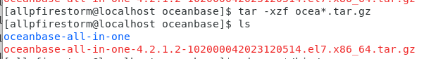

图2-1 解压压缩包

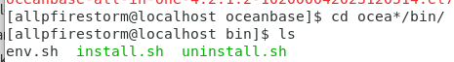

图2-2 查看bin目录

进入到bin目录下下载

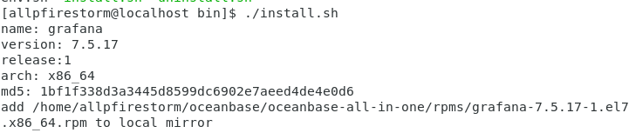

图2-3 安装oceanbase

添加到环境变量



图2-4 添加环境变量

#### （2）单机快速部署

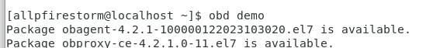

图2-5快速部署

部署中出现报错：告诉我单次打开文件数目应大于等于20000，最大用户进程数应不小于120000。

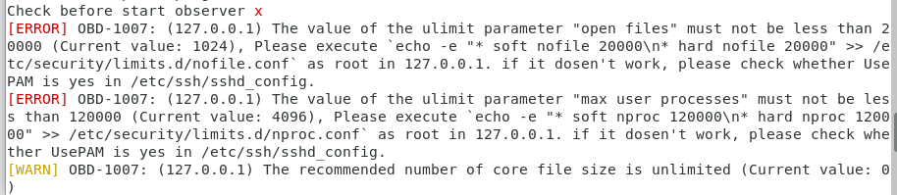

图2-6 快速部署报错

解决办法：su换到root用户，输入

echo -e "* soft nofile 20000\n* hard nofile 20000" | sudo tee -a /etc/security/limits.d/nofile.conf

echo -e "* soft nproc 120000\n* hard nproc 120000" | sudo tee -a /etc/security/limits.d/nproc.conf

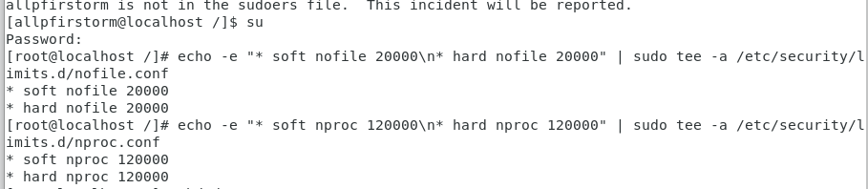

图2-7 设置单次打开文件数以及用户进程数

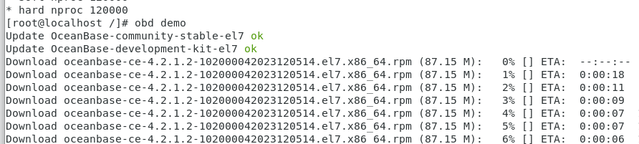

图2-8 部署成功

#### （3）连接oceanbase数据库

输入：obclient -h127.0.0.1 -P2881 -uroot@sys -Doceanbase -A

通过2881端口成功连接

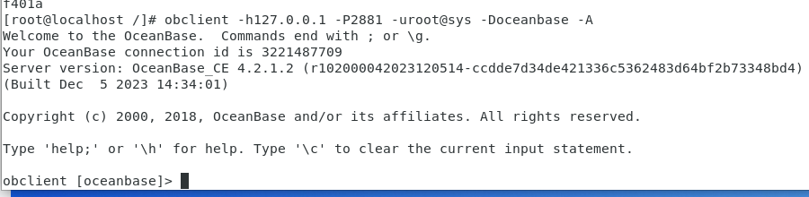

图2-9 成功连接oceanbase

### 2.5.2 数据库建表及数据导入

#### （1）创建数据库并指定字符集

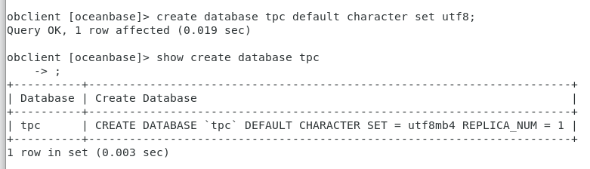

图2-10 创建数据库

#### （2）创建关系表

orders表、region表、nation表

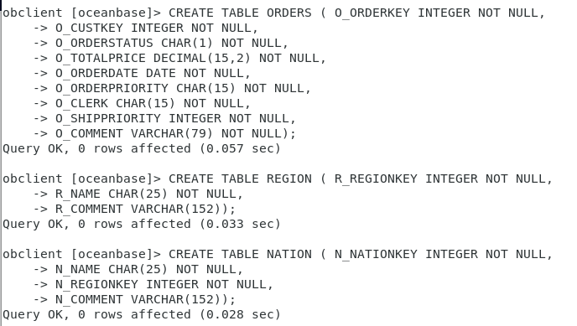

图2-11 创建orders、region、nation表

supplier表、part表

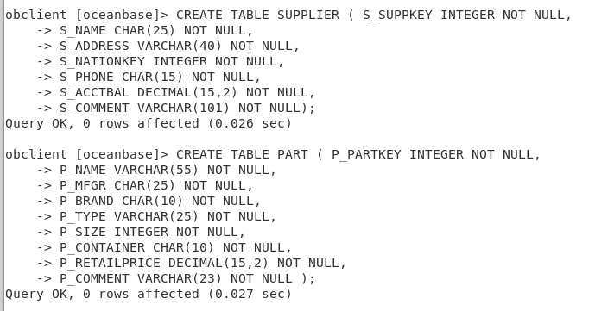

图2-12 创建supplier、part表

partsupp表、customer表

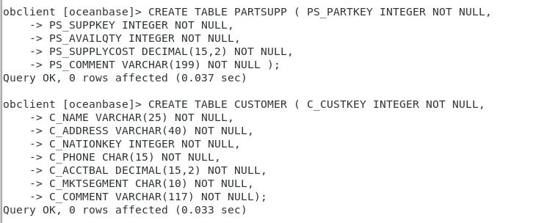

图2-13 创建partsupp表、customer表

lineitem表

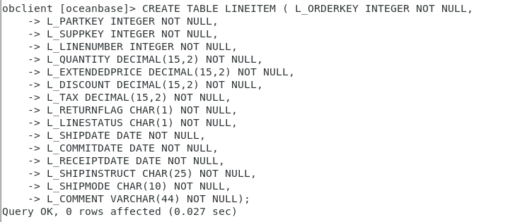

图2-14 创建lineitem表

#### （3）数据导入

实验指导书写的不对，我是先进入oceanbase-ce文件夹，通过run文件夹下的sql.sock连接的。

进入run文件夹后，输入obclient -S ./sql.sock -uroot@sys

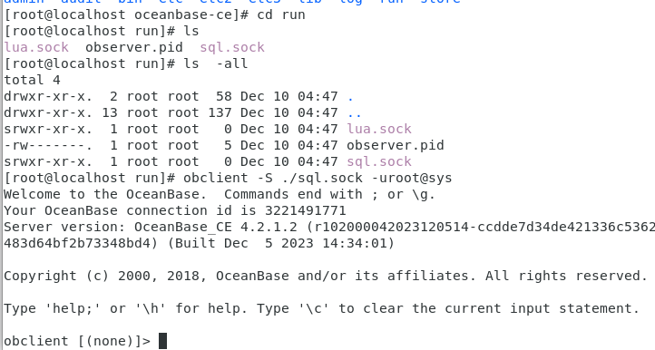

图2-15 连接本地sql socket

设置导入的文件路径

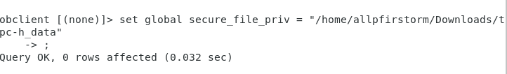

图2-16 设置全局导入的文件路径

导入region表

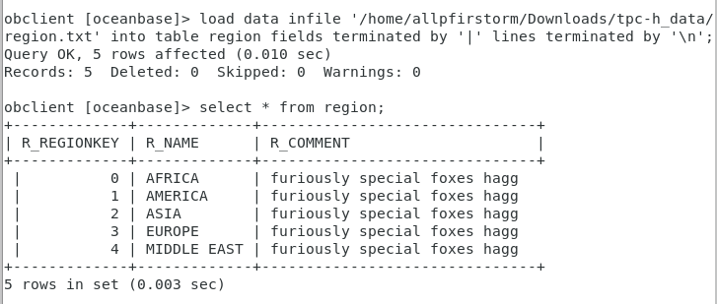

图2-17 导入region表内容

导入nation表

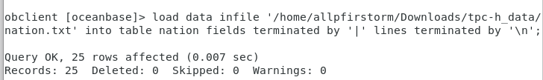

图2-18 导入nation表内容

导入part表

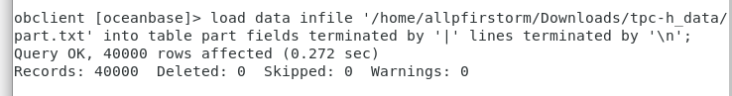

图2-19 导入part表内容

导入supplier表

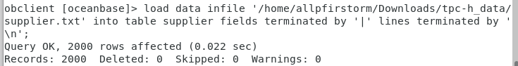

图2-20 导入supplier表内容

导入customer表

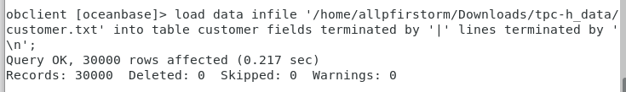

图2-21 导入customer表内容

导入lineitem表时，出现Timeout的错误

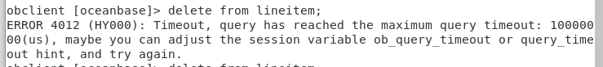

图2-22 尝试导入lineitem内容

重新通过socket连接，查看timeout的时间限制

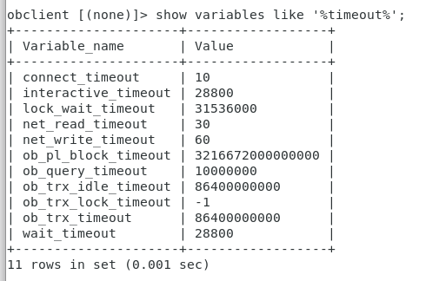

图2-23 查看全局的timeout变量

发现ob_query_timeout是10000000，单位是微秒，换算成秒只有10秒，因此将它设置大一点。

输入set global ob_query_timeout = 36000000000，设置时间间隔。

重新连接oceanbase服务器。

导入lineitem表：

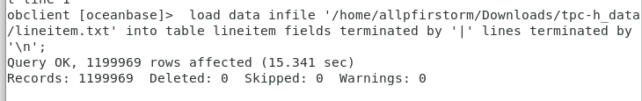

图2-24 重新导入lineitem表内容

导入partsupp表

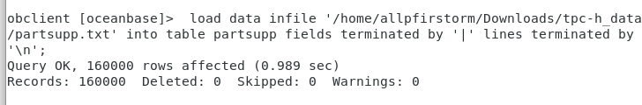

图2-25 导入partsupp表内容

导入orders表

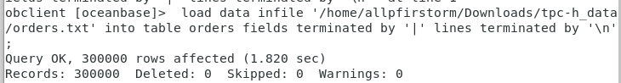

图2-26 导入orders表内容

（4）为导入的表添加约束

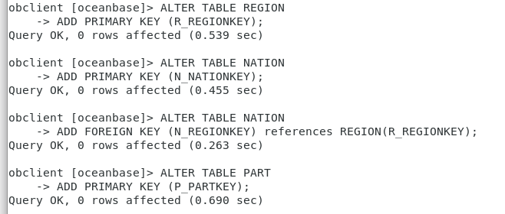

图2-27 为导入的表添加约束1

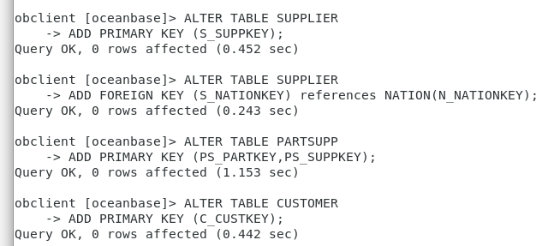

图2-28 为导入的表添加约束2

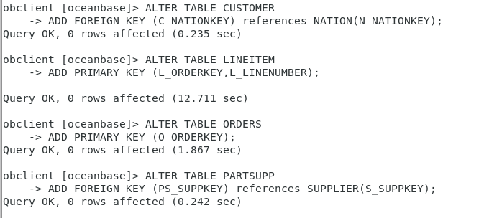

图2-29 为导入的表添加约束3

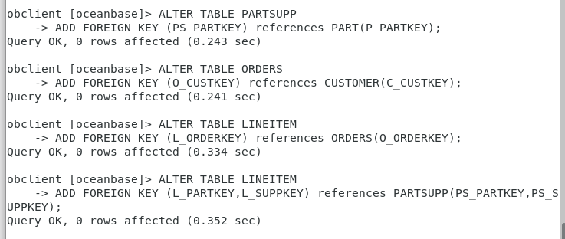

图2-30 为导入的表添加约束4

用select * 查看关系表的数据样本

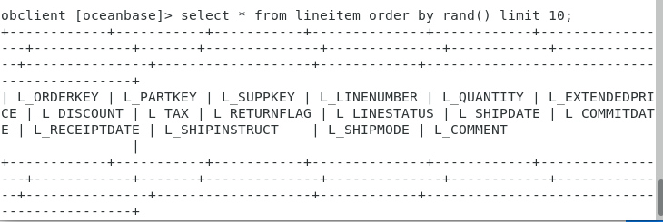

图2-31 查看关系表的数据样本

## 2.6 实验总结

在数据导入的时候，我遇到了一些问题。实验指导书上的指示如下：

设置系统变量 secure_file_priv，配置导入或导出文件时可以访问的路径。由于安全原因，设置系统变量 secure_file_priv 时，只能通过本地 Socket 连接数据库执行修改该全局变量的 SQL 语句。 执行以下命令，通过本地 Unix Socket 连接方式连接租户 sys。

obclient -S /root/ob/run/sql.s-ock -uroot@sys

然而，在我的机器上，并没有这个sql.s-ock的文件，也没有ob文件夹。我找了好久，使用命令在根目录下询找这个文件，可是都没有找到。直到后来，我找到了一个相似的sock文件，该文件在这个目录下

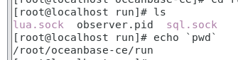

图2-32 查看socket文件

我是用了obclient -S ./sql.sock -uroot@sys这个命令才成功连接到数据库的。之后才能设置导入路径。

通过实验，我学会了OceanBase数据库支持的各种数据类型，包括整数、字符和日期等。这为我在设计表结构时提供了更多的灵活性。实验中涉及到了从CSV文件导入数据到OceanBase数据库的操作。我学会了如何准备CSV文件，以及如何使用OceanBase提供的工具将数据导入数据库中。我掌握了在OceanBase数据库中创建表的方法。这包括指定列的数据类型、主键设置等。通过实践，我了解了如何使用SQL语句将数据导入新创建的表中。这是将实验数据快速导入数据库的关键步骤。

# 3 查询与修改实验

## 3.1实验目的

对前面实验建立的电商数据库关系表进行各种类型的查询操作和修改操作，加深对 SQL 语言中 DML 的了解，掌握相关查询语句和数据修改语句的使用方法。

## 3.2实验环境

Windows 11

使用VM ware workstatio pro 17 仿真虚拟机 CentOS 7.6

CPU 4核

内存 10GB

磁盘存储空间 50GB

OceanBase Deploy：2.4.1

## 3.3实验内容

1． 单表简单查询，包括复合选择条件、结果排序、结果去重、结果重命名查询；

2． 多表查询，包括等值连接、自然连接、元组变量查询；

3． 统计查询，包括带有分组、聚集函数的查询；

4． 嵌套查询，包括带有 in/some/all、 exists、unique 的嵌套查询，from 中子查询；

5． with 临时视图查询；

6． 键/函数依赖分析；

7． 表的插入、删除、更新；

## 3.4实验要求

用 MySQL 语句完成以下操作。

每组独立完成以上内容。

根据实验内容完成实验报告，实验报告包括：实验环境、目的、内容/步骤、总结等内容。

### 3.4.1 单表查询查询

查询1：从订单表ORDERS表中，找出由收银员Clerk#000000951处理的满足下列条件的所有订单o_orderkey：

（1）订单总价位于[？,？]，并且

（2）下单日期在？至？之间，并且

（3）订单状态 O_ORDERSTATUS 不为空，列出这些订单的订单 key（O_ORDERKEY）、客户 key、订单状态、订单总价、下单日期、订单优先级和发货优先级；要求：对查询结果，按照订单优先级从高到低、发货优先级从高到低排序，并且将 O_ORDERDATE 重新命名为 O_DATE。

说明：？代表由学生自己选择输入条件。

查询2：从订单明细表 LINEITEM 表中，找出满足下列条件的所有订单 L_ORDERKEY：

（1）数量位于[？,？]，

（2）退货标志为‘N’的订单中，价格不小于？，列出这些订单的 key 和零件供应商 key、价格；

要求：对查询结果，按照价格从高到低排序，并且对查询结果使用distinct 去重。 比较对查询结果去重和不去重，在查询时间和查询结果上的差异。

### 3.4.2 String 操作

查询3：从客户表 CUSTOMER 表中，找出满足下列条件的客户：

（1）客户电话开头部分包含‘10’，或者客户市场领域中包含“BUILDING”，并且

（2）客户电话结尾不为‘8’。

查询4：从客户表 CUSTOMER 表中，找出满⾜下列条件的客户姓名：

（1）客户 key 由 2 个字符组成，并且

（2）客户地址至少包括 18 个字符，即地址字符串的长度不小于 18。

### 3.4.3 集合操作

查询5：使用集合并操作 union、union all，从订单明细表 LINEITEM 查询满足下列条件的订单 key

(1)订单发货日期早于‘2016-01-01’，或者

(2)订单数量大于 100 对比 union all、union 操作在查询结果、执⾏时间上的差异。

查询6：结合教材 3.4.1 节元组变量样例，使⽤集合操作 except、not exists，从供应商表 SUPPLIER 中，查 询账户余额最⼤的供应商。 对比使用 except、not exists、聚集函数 max，对比完成此查询在执行时间、查询结果上的异同。

### 3.4.4 多表查询

查询7：选取两张数据量比较小的表 T1和 T2，如地区表 REGION、国家表 NATION、供应商表 SUPPLIER， 执行如下无连接条件的笛卡尔积操作，观察数据库系统的反应和查询结果：

SELECT*

FROM T1，T2

查询 8：使用多表连接操作（3.3.3 join/natural join，4.1.1 join），从订单表 ORDERS、供应商表 SUPPLIER、订单明细表 LINEITEM 中，查询实际到达日期小于预计到达日期的订单，列出这些订单的订单 key、订单总价、下单日期以及该供应商的姓名、地址和手机号。

查询 9：使用多表连接操作，从供应商表 SUPPLIER、零部件表 PART、零部件供应表 PARTSUPP 中，查询供应零件品牌为‘Brand#13’的供应商信息，列出零件供应数量与成本，以及供应商的姓名与⼿机号。

查询 10：利用订单明细表 LINEITEM，使用教材 3.4.1 节元组变量 as/rename 方式，查询所有比流水号为“1”，订单号为“1”的折扣高的订单 key 和流水号，列出这些订单的零件、折扣，结果按照折扣的降序排列。

### 3.4.5聚集函数

查询 11：从订单明细表 LINEITEM、订单表 ORDERS、客户表 CUSTOMER、国家表 NATION，查询客户来⾃ ALGERIA，下单⽇期为'2015-01-01'到'2015-02-02'的订单下列信息：

（1）满足条件订单的最大数量、最小数量和平均数量。

（2）具有最大数量且满足上述条件的订单，列出该订单的发货日期、下单日期。

查询12：根据零部件表 PART 和零部件供应表 PARTSUPP 和供应商表 SUPPLIER，查询有多少零件厂商提供了品牌为 Brand#13 的零件，给出这些零件的类型、零售价和供应商数量，并将查询结果按照零售价降序排列。

查询 13：从零部件表 PART 和零部件供应表 PARTSUPP 中，查询所有零件大小在[7,14]之间的零件的平均零售价，给出零件 key，供应成本，平均零售价，结果按照零售价降序排列。

### 3.4.6嵌套查询

查询 14：从订单明细表 LINEITEM、订单表 ORDERS、客户表 CUSTOMER 中，使用 set membership 运算符 in，查询明细折扣小于 0.01 的订单，列出这些订单的 key 和采购订单的客户姓名。对⽐使⽤多表连接、⾮嵌套的查询在执行时间、查询结果上的异同。

查询 15-1：从订单明细表 LINEITEM，使用 Set Comparison 运算符 some，查询满足下列条件的订单：该订单的数量⼤于发货⽇期在[?,?]之间的部分（⾄少⼀个）订单的数量，列出这些订单的流水号、key 和税。

查询 15-2：从订单表 ORDERS，使用 Set Comparison 运算符 some，查询满足下列条件的订单：订单状态为‘O’，订单总价大于部分在 2020 年之后下单的订单。列出这些订单的 key、客户 key、收银员。

查询 16-1：从订单明细表 LINEITEM 中，使⽤ Set Comparison 运算符>=all，查询满足下列条件的供应商： 该供应商在 2019 年出货量⼤于等于同时段其他供应商的出货量，即 2019 年该供应商的出货量最高。

查询 16-2：供应商表 SUPPLIER，使用 Set Comparison 运算符 all，查询账户余额大于等于其他供应商的供应商。列出该供应商的姓名、key、⼿机号。

查询 17-1：从供应商表 SUPPLIER、国家表 NATION，使⽤ Test for Empty Relations 运算符“exists”，查询 国家为日本，账户余额⼤于 5000 的供应商。

查询 17-2：从客户表 CUSTOMER、国家表 NATION、订单表 ORDERS、订单明细表 LINEITEM、供应商 表 SUPPLIER 中，使⽤ Test for Empty Relations 运算符“not exists except”，查询满足下列条件的供应商：该供应商不能供应所有的零件。

查询 18：从国家表 NATION、客户表 CUSTOMER 中，使用“count”，查询满足下列条件的国家：至少有 3 个客户来⾃这个国家，并列出该国家的国家 key 和国家名。

查询 19：从零部件表 PART 和零部件供应表 PARTSUPP 中，使用 Subqueries in the From Clause 方法，查询 满⾜下列条件的零件：零件由 2 个以上的供应商供应，且零件大小在 20 以上。

### 3.4.7 with 临时视图查询

查询 20：用 with 临时视图方式，实现查询 19 中查询要求。

查询 21：从零部件供应表 PARTSUPP 中，用 with 临时视图⽅式，查询零件供应数量最多的供应商 key 和其供应的数量

### 3.4.8 键/函数依赖分析

查询 22：在订单明细表 LINEITEM 中，检查订单 key、零件 key、供应商 key、流水号是否组成超键。

查询 23：在订单明细表 LINEITEM 中，利用 SQL 语句检查函数依赖零件 key→价格是否成立；如果不成立，利用SQL 语句找出导致函数依赖不成立的元组。

### 3.4.9 关系表的插入/更新/删除

查询 24：向订单表 ORDERS 中插入条订单数据

查询 25：将零件 32 的全部供应商，作为零件 20 的供应商，加⼊到零部件供应表 PARTSUPP 中。

查询 26：在订单明细表 LINEITEM 中，删除已退货的订单记录。(returnflag='R')

查询 27：⽤订单明细表 LINEITEM 中在 2019 年之后交易中的预计到达⽇期，替换表中的实际到达⽇期。

查询 28：针对订单明细表 LINEITEM、订单表 ORDERS，使⽤ update/case 语句做出如下修改：如果订单的订单优先级低于 medium，则其在订单明细表中的预计到达⽇期推后 2 天, 否则推迟⼀天。

查询 29：在订单表 ORDERS 中，利用 Rank 函数，按照订单总价对订单进⾏降序排序，并输出订单 key 和排名。

## 3.5实验步骤

### 3.5.0 打开observer

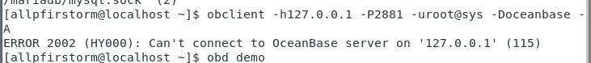

3-1 连接失败



3-2 observer没打开

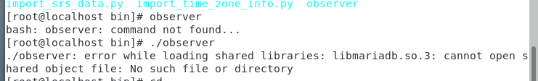

3-3 共享文件打不开



3-4 寻找该文件



3-5 将该文件添加到环境变量

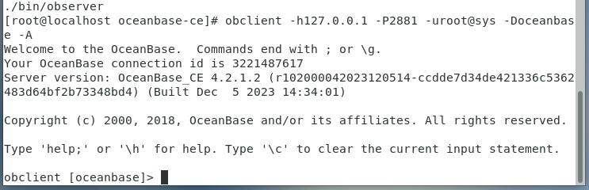

3-6 成功连接数据库

### 3.5.1 单表查询

#### 查询1

从订单表ORDERS表中，找出由收银员Clerk#000000951处理的满⾜下列条件的所有订单o_orderkey：

（1）订单总价位于[0, 50000]，并且

（2）下单日期在2018-01-01至2021-12-30之间，并且

（3）订单状态 O_ORDERSTATUS 不为空，列出这些订单的订单 key（O_ORDERKEY）、客户 key、订单状态、订单总价、下单⽇期、订单优先级和发货优先级；要求：对查询结果，按照订单优先级从高到低、发货优先级从高到低排序，并且将 O_ORDERDATE 重新命名为 O_DATE。

1. **select** o_orderkey, o_custkey, o_orderstatus, o_totalprice, o_orderdate **as** o_date, o_orderpriority, o_shippriority
2. **from** orders
3. **where** o_clerk='Clerk#000000951'
4. and o_totalprice between 0 and 5000000
5. and o_orderdate between '2018-01-01' and '2021-12-30'
6. and o_orderstatus **is** not null
7. **order** **by** o_orderpriority **desc**, o_shippriority **desc**

查询结果如下：

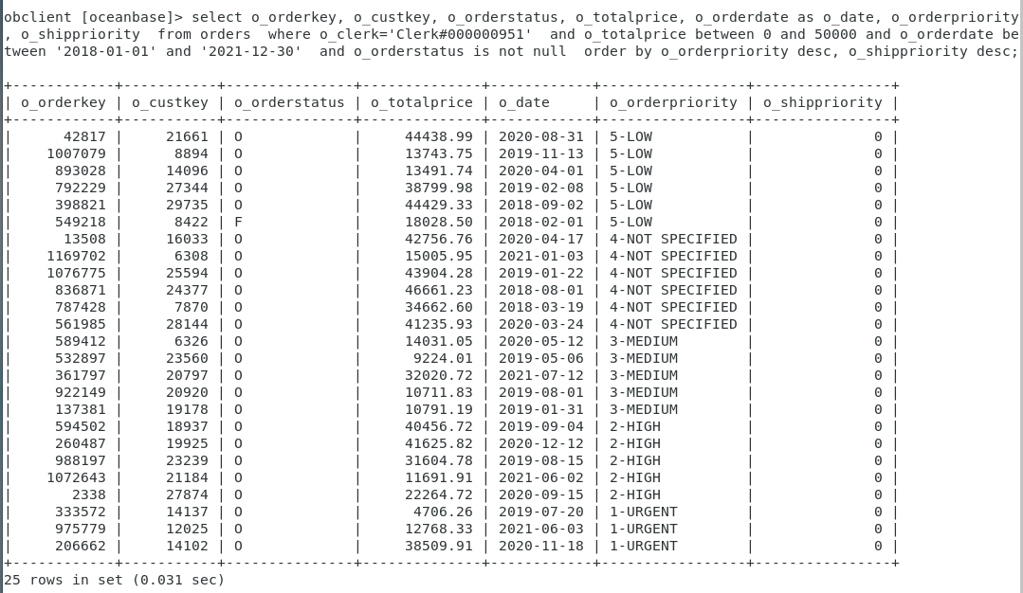

图3-7 查询1查询语句及结果

#### 查询2

（1）数量位于[10,11]，

（2）退货标志为‘N’的订单中，价格不小于21250，列出这些订单的 key 和零件供应商 key、价格；要求：对查询结果，按照价格从高到低排序，并且对查询结果使用 distinct 去重。 比较对查询结果去重和不去重，在查询时间和查询结果上的差异。

1. **select** **distinct** l_orderkey, l_extendedprice
2. **from** lineitem
3. **where** l_quantity between 10 and 11
4. and l_returnflag='N'
5. and l_extendedprice >= 21250
6. **order** **by** l_extendedprice **desc**;

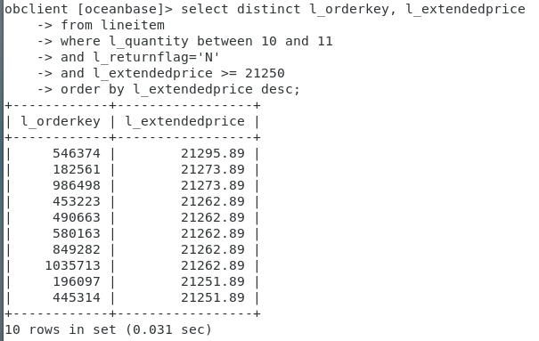

图3-8 distinct查询1

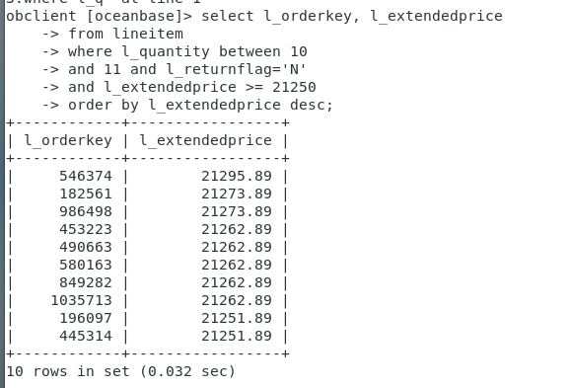

图3-9 非distinct查询1

由于样本量太小，没有变化，因此我重新查询了价格大于等于10000的订单

1. **select** **distinct** l_orderkey, l_extendedprice
2. **from** lineitem
3. **where** l_quantity between 10 and 11
4. and l_returnflag='N'
5. and l_extendedprice >= 10000
6. **order** **by** l_extendedprice **desc**;

去重查询

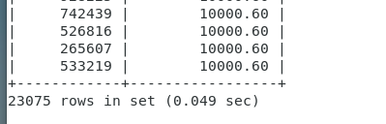

图3-10 distinct查询2

没去重查询

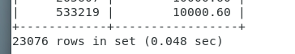

图3-11 非distinct查询2

可以看到，去重之后行数少了1行，去掉了一个重复的。

### 3.5.2 string操作

#### 查询3

从客户表 CUSTOMER 表中，找出满足下列条件的客户：

（1）客户电话开头部分包含‘10’，或者客户市场领域中包含“BUILDING”，并且

（2）客户电话结尾不为‘8’

查询语句如下：

1. **select** c_custkey, c_name
2. **from** customer
3. **where** c_phone like '10%'
4. or c_mktsegment like 'BUILDING'
5. and c_phone not like '%8'

查询结果如下：

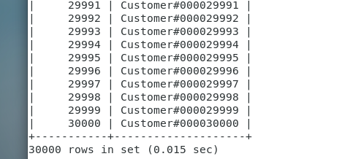

图3-12 查询客户1

#### 查询4

从客户表 CUSTOMER 表中，找出满足下列条件的客户姓名：

（1）客户 key 由 2 个字符组成，并且

（2）客户地址至少包括 18 个字符，即地址字符串的长度不校于 18。

查询语句如下：

1. **select** c_name
2. **from** customer
3. **where** c_custkey like '__'
4. and length(c_address) >= 18

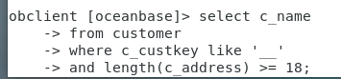

图3-11 查询客户姓名

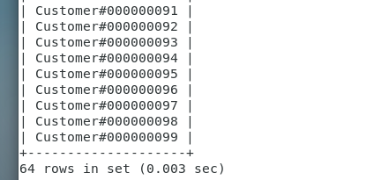

图3-12 查询客户姓名结果

### 3.5.3集合操作

#### 查询5

使用集合并操作 union、union all，从订单明细表 LINEITEM 查询满⾜下列条件的订单 key

(1)订单发货⽇期早于‘2016-01-01’，或者

(2)订单数量大于 100 对比 union all、union 操作在查询结果、执行时间上的差异。

查询语句如下：

1. **select** l_orderkey
2. **from** lineitem
3. **where** l_shipdate < '2016-01-01'
4. **union** all
5. **select** l_orderkey
6. **from** lineitem
7. **where** l_quantity > 100

查询结果如下：

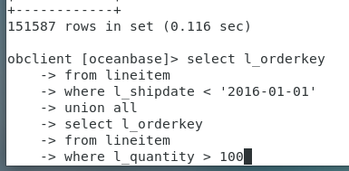

图3-13 union all结果

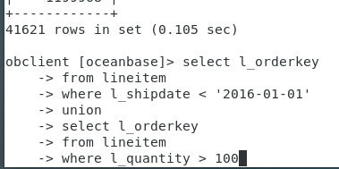

图3-14 union 结果

结果显示，union的行数（41621 rows）明显小于union all的行数（151587 rows），并且union的执行时间只有0.105sec，而union all 的执行时间有0.116sec。

#### 查询6

结合教材 3.4.1 节元组变量样例，使用集合操作 except、not exists，从供应商表 SUPPLIER 中，查询账户余额最大的供应商。对比使用 except、not exists、聚集函数 max，对比完成此查询在执行时间、查询结果上的异同。

（1）except

1. **select** s_suppkey, s_name
2. **from** supplier
3. **except**(
4. **select** t1.s_suppkey, t1.s_name
5. **from** supplier t1, supplier t2
6. **where** t1.s_acctbal < t2.s_acctbal
7. );

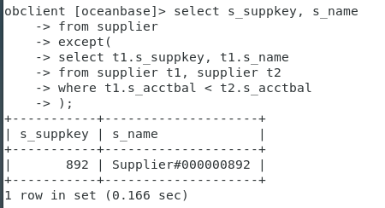

图3-15 except查询结果

（2）not exist

1. **SELECT** s1.s_suppkey, s1.s_name
2. **FROM** supplier s1
3. **WHERE** NOT EXISTS (
4. **SELECT** 1
5. **FROM** supplier s2
6. **WHERE** s1.s_acctbal < s2.s_acctbal
7. );

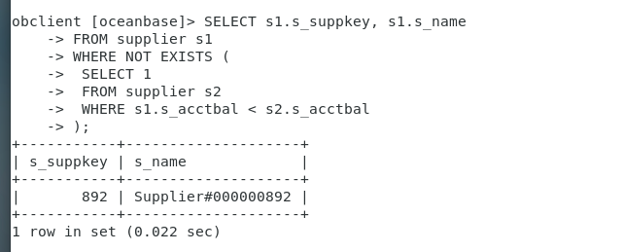

图3-16 not exist查询结果

（3）max

1. **select** s_suppkey, s_name
2. **from** supplier
3. **where** s_acctbal=(
4. **select** **max**(s_acctbal)
5. **from** supplier
6. );

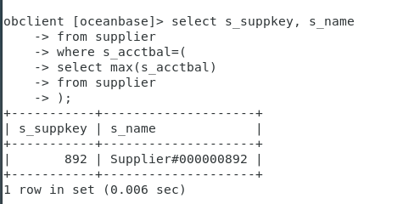

图3-17 max查询结果

（4）比较查询结果

从上述查询结果来看，三者的查询结果都是相同的。不同之处在于执行时间。except的执行时间为0.166sec，not exist的执行时间在0.022sec，而max的执行时间为0.006sec。三者中性能比较为max > not exist > except

### 3.5.4 多表查询

#### 查询7

选取两张数据量比较小的表 T1和 T2，如地区表 REGION、国家表 NATION、供应商表 SUPPLIER， 执行如下无连接条件的笛卡尔积操作，观察数据库系统的反应和查询结果：

1. **SELECT**\*
2. **FROM** T1，T2
3. **select** * **from** region, nation;

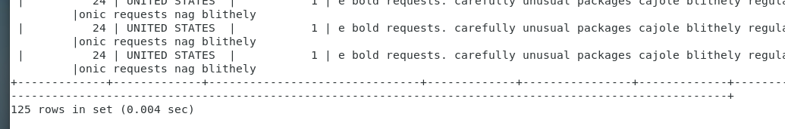

图3-18 查询笛卡尔积结果

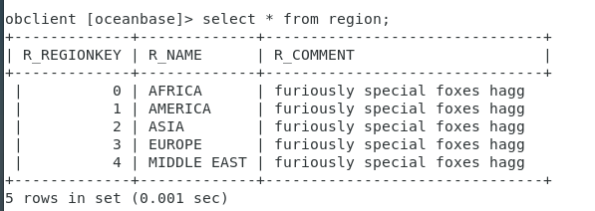

图3-19 单表查询region

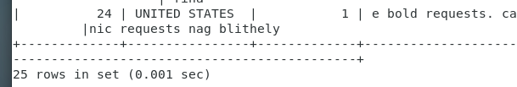

图3-20 单表查询nation

由上述结果可以观察出：单表查询中，region有5行，nation有25行。region和nation所用时间为0.001sec。而在多表笛卡尔积查询中，一共有125行，数量是|region| * |nation|，时间上也增加了不少。

#### 查询8

使用多表连接操作（3.3.3 join/natural join，4.1.1 join），从订单表 ORDERS、供应商表 SUPPLIER、 订单明细表 LINEITEM 中，查询实际到达日期小于预计到达日期的订单，列出这些订单的订单 key、订单总价、 下单日期以及该供应商的姓名、地址和手机号。

1. **select** o_orderkey, o_totalprice, o_orderdate, s_name, s_address, s_phone
2. **from** lineitem t1 join orders
3. **on** l_orderkey = o_orderkey, supplier
4. **where** s_suppkey = t1.l_suppkey
5. and t1.l_receiptdate < t1.l_commitdate;

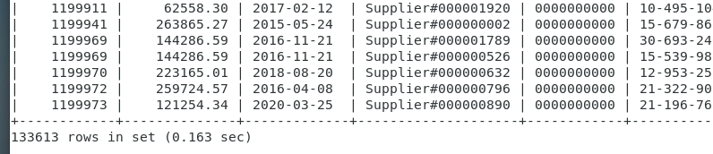

图3-21 连接查询结果

#### 查询9

使用多表连接操作，从供应商表 SUPPLIER、零部件表 PART、零部件供应表 PARTSUPP 中，查 询供应零件品牌为‘Brand#13’的供应商信息，列出零件供应数量与成本，以及供应商的姓名与手机号。

1. **select** ps_availqty, ps_supplycost, s_name, s_phone
2. **from** partsupp t1 join supplier **on** t1.ps_suppkey = s_suppkey, part
3. **where** t1.ps_partkey = p_partkey
4. and part.p_brand = 'Brand#13';

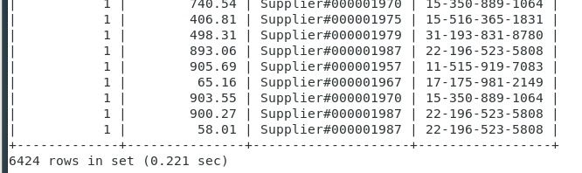

图3-22 brand13的查询结果

#### 查询10

利用订单明细表 LINEITEM，使用教材 3.4.1 节元组变量 as/rename 方式，查询所有比流水号为“1”， 订单号为“1”的折扣高的订单 key 和流水号，列出这些订单的零件、折扣，结果按照折扣的降序排列。

1. **select** l_orderkey, l_linenumber **as** number, l_partkey, l_discount
2. **from** lineitem
3. **where** l_discount > (
4. **select** l_discount
5. **from** lineitem
6. **where** l_orderkey = '1'
7. and l_linenumber = '1'
8. )
9. **order** **by** l_discount **desc**;

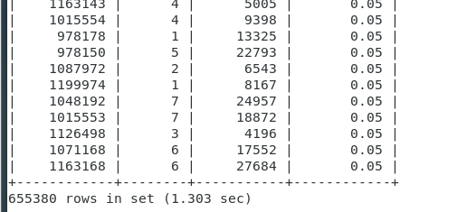

图3-23 改名查询结果

### 3.5.5 聚集函数

#### 查询11

从订单明细表 LINEITEM、订单表 ORDERS、客户表 CUSTOMER、国家表 NATION，查询客户 来自 ALGERIA，下单⽇期为'2015-01-01'到'2015-02-02'的订单下列信息：

（1）满足条件订单的最大数量、最小数量和平均数量。

1. **select** **max**(l_quantity), **min**(l_quantity), avg(l_quantity)
2. **from** lineitem, customer, nation, orders
3. **where** lineitem.l_orderkey = orders.o_orderkey
4. and orders.o_custkey = customer.c_custkey
5. and customer.c_nationkey = nation.n_nationkey
6. and nation.n_name = 'ALGERIA'
7. and orders.o_orderdate between '2015-01-01' and '2015-02-02';

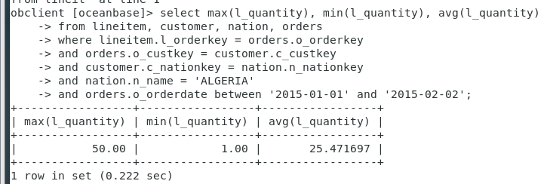

图3-24 最大/最小/平均值查询结果

（2）具有最大数量且满足上述条件的订单，列出该订单的发货日期、下单日期。

1. **select** l_quantity, l_shipdate, o_orderdate
2. **from** lineitem, customer, nation, orders
3. **where** lineitem.l_orderkey = orders.o_orderkey
4. and orders.o_custkey = customer.c_custkey
5. and customer.c_nationkey = nation.n_nationkey
6. and nation.n_name = 'ALGERIA'
7. and orders.o_orderdate between '2015-01-01' and '2015-02-02'
8. **order** **by** l_quantity **desc**
9. limit 1;

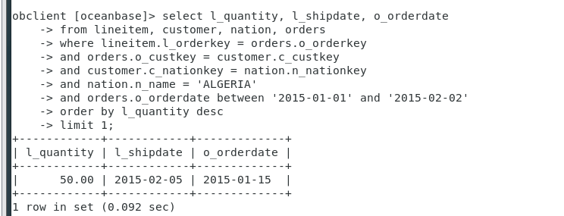

图3-25利用排序选出最大的订单

#### 查询12

根据零部件表 PART 和零部件供应表 PARTSUPP 和供应商表 SUPPLIER，查询有多少零件厂商提供了品牌为 Brand#13 的零件，给出这些零件的类型、零售价和供应商数量，并将查询结果按照零售价降序排列。

1. **select** p_mfgr, p_type, p_retailprice, count(s_suppkey) **as** supplier_number
2. **from** part, partsupp, supplier
3. **where** partsupp.ps_partkey = part.p_partkey
4. and partsupp.ps_suppkey = s_suppkey
5. and part.p_brand='Brand#13'
6. **group** **by** p_mfgr, p_type, p_retailprice
7. **order** **by** p_retailprice **desc**;

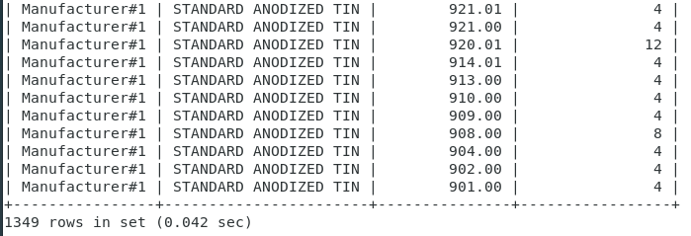

图3-26查询Brand#13的结果

#### 查询13

从零部件表 PART 和零部件供应表 PARTSUPP 中，查询所有零件大小在[7,14]之间的零件的平均零售价，给出零件 key，供应成本，平均零售价，结果按照零售价降序排列。

1. **select** p_partkey, ps_supplycost, avg(p_retailprice) **as** avgretailprice
2. **from** part, partsupp
3. **where** part.p_partkey = partsupp.ps_partkey
4. and part.p_size between 7 and 14
5. **group** **by** p_partkey, ps_supplycost
6. **order** **by** p_retailprice **desc**;

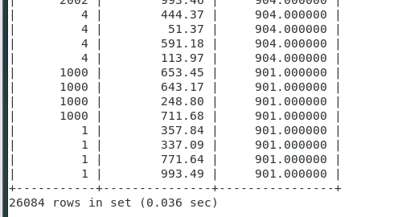

图3-27 零售价排序查询

### 3.5.6 嵌套查询

#### 查询 14

从订单明细表 LINEITEM、订单表 ORDERS、客户表 CUSTOMER 中，使用 set membership 运算符 in，查询明细折扣小于 0.01 的订单，列出这些订单的 key 和采购订单的客户姓名。

对比使用多表连接、非嵌套的查询在执行时间、查询结果上的异同。

（1）嵌套查询

1. **select** o_orderkey, c_name
2. **from** orders, customer
3. **where** o_custkey = c_custkey
4. and o_orderkey in(
5. **select** l_orderkey
6. **from** lineitem
7. **where** l_discount < 0.01);

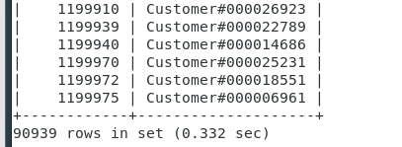

图3-28 嵌套查询结果

（2）多表查询

1. **SELECT** **DISTINCT** lineitem.l_orderkey, customer.c_name
2. **FROM** orders
3. JOIN lineitem **ON** orders.o_orderkey = lineitem.l_orderkey
4. JOIN customer **ON** orders.o_custkey = customer.c_custkey
5. **WHERE** lineitem.l_discount < 0.01;

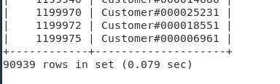

图3-29 多表查询

如上图所示，嵌套查询结果和多表查询结果相同，但是嵌套查询时间为0.332sec，而多表查询则为0.094sec，嵌套查询性能远小于多表查询。

#### 查询15

（1）从订单明细表 LINEITEM，使用 Set Comparison 运算符 some，查询满足下列条件的订单：该订单的数量大于发货日期在[2018-01-01, 2018-02-01]之间的部分（至少⼀个）订单的数量，列出这些订单的流水号、key 和税。

1. **select** l_orderkey, l_linenumber, l_tax
2. **from** lineitem
3. **where** l_quantity > some (
4. **select** l_quantity
5. **from** lineitem
6. **where** l_shipdate > '2018-01-01'
7. and l_shipdate < '2018-02-01'
8. );

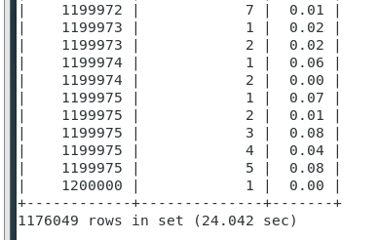

图3-30 罗列结果

（2）从订单表 ORDERS，使用 Set Comparison 运算符 some，查询满足下列条件的订单：订单状态 为‘O’，订单总价大于部分在 2020 年之后下单的订单。列出这些订单的 key、客户 key、收银员。

1. **select** o_orderkey, o_custkey, o_clerk
2. **from** orders
3. **where** o_totalprice > some (
4. **select** o_totalprice
5. **from** orders
6. **where** o_orderstatus = 'O'
7. and o_orderdate >= '2020-01-01'
8. );

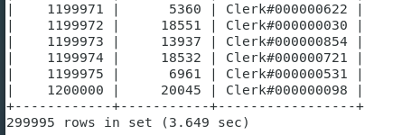

图3-31 大于等于2020元旦的结果

1. **select** o_orderkey, o_custkey, o_clerk
2. **from** orders
3. **where** o_totalprice > some (
4. **select** o_totalprice
5. **from** orders
6. **where** o_orderstatus = 'O'
7. and o_orderdate >= '2019-12-31'
8. );

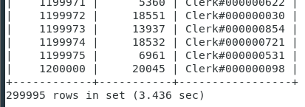

图3-32 大于2019最后一天的结果

结果： “大于等于2020-01-01”的执行时间比“大于2019-12-31”长。

#### 查询16

（1）从订单明细表 LINEITEM 中，使用 Set Comparison 运算符>=all，查询满足下列条件的供应商： 该供应商在 2019 年出货量大于等于同时段其他供应商的出货量，即 2019 年该供应商的出货量最高。

1. **select** l_suppkey
2. **from** lineitem
3. **where** l_shipdate >= '2019-01-01'
4. and l_shipdate <= '2019-12-30'
5. **group** **by** l_suppkey
6. **having** sum(l_quantity) >= all(
7. **select** sum(l_quantity)
8. **from** lineitem
9. **where** l_shipdate >= '2019-01-01'
10. and l_shipdate <= '2019-12-30'
11. **group** **by** l_suppkey
12. );

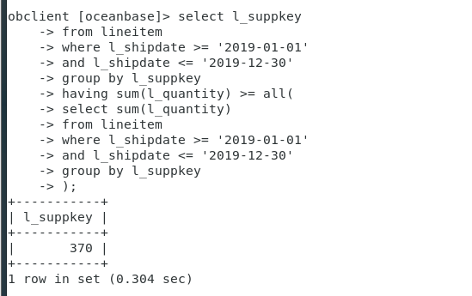

图3-33 大于>=all的查询结果

（2）供应商表 SUPPLIER，使用 Set Comparison 运算符 all，查询账户余额大于等于其他供应商的供应商。列出该供应商的姓名、key、手机号。

1. **select** s_suppkey, s_name, s_phone
2. **from** supplier
3. **where** s_acctbal >= all(
4. **select** s_acctbal
5. **from** supplier
6. );

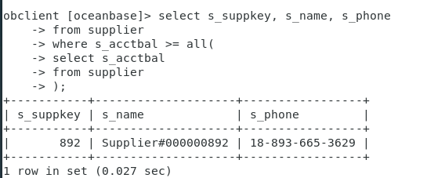

图3-34 all的查询结果

#### 查询17

（1）从供应商表SUPPLIER国家表 NATION，使用 Test for Empty Relations 运算符“exists”，查询 国家为日本，账户余额大于5000的供应商。

1. **select** s_suppkey, s_name
2. **from** supplier
3. **where** exists(
4. **select** *
5. **from** nation
6. **where** n_nationkey = s_nationkey
7. and n_name = 'JAPAN'
8. and s_acctbal > 5000
9. );

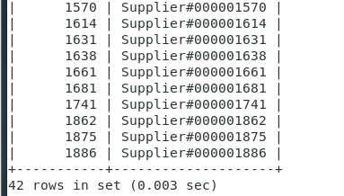

图3-34 日本账户余额大于5000的供应商结果

（2）从客户表 CUSTOMER、国家表 NATION、订单表 ORDERS、订单明细表 LINEITEM、供应商 表 SUPPLIER 中，使用 Test for Empty Relations 运算符“not exists except”，查询满足下列条件的供应商：该供应商不能供应所有的零件。

1. **select** s_suppkey, s_name
2. **from** supplier
3. **where** not exists(
4. **select** ps_partkey
5. **from** partsupp
6. **where** ps_suppkey = s_suppkey
7. **except**(
8. **select** p_partkey
9. **from** part
10. )
11. );

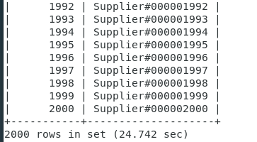

图3-35 查询没有供应所有零件的供应商

#### 查询18

从国家表 NATION、客户表 CUSTOMER 中，使用“count”，查询满足下列条件的国家：至少有 3 个客户来自这个国家，并列出该国家的国家 key 和国家名。

1. **select** n_nationkey, n_name
2. **from** nation, customer
3. **where** n_nationkey = c_nationkey
4. **group** **by** n_nationkey
5. **having** count(c_custkey) >= 3;

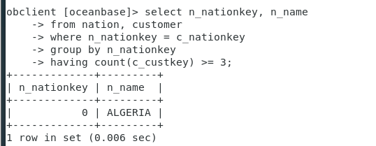

图3-36 查询至少三个客户来自该国家的结果

#### 查询19

从零部件表 PART 和零部件供应表 PARTSUPP 中，使用 Subqueries in the From Clause 方法，查询满足下列条件的零件：零件由 2 个以上的供应商供应，且零件大小在 20 以上。

1. **select** ps_partkey
2. **from** (
3. **select** ps_partkey, p_size
4. **from** part, partsupp
5. **where** p_partkey = ps_partkey
6. **group** **by** ps_partkey, p_size
7. **having** count(ps_suppkey) > 2
8. ) **where** p_size > 20;

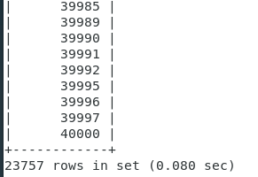

图3-37大小20以上，由两个以上供应商供应的零件结果

### 3.5.7 with临时视图查询

#### 查询20

用with 临时视图方式，实现查询 19 中查询要求。

1. **with** **temp** **as**(
2. **select** ps_partkey, p_size
3. **from** part, partsupp
4. **where** p_partkey = ps_partkey
5. **group** **by** ps_partkey, p_size
6. **having** count(ps_suppkey) > 2)
7. **select** ps_partkey
8. **from** **temp**
9. **where** p_size > 20;

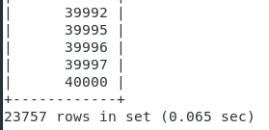

图3-38 with方式实现查询19的结果

#### 查询21

从零部件供应表 PARTSUPP 中，用 with 临时视图方式，查询零件供应数量最多的供应商 key 和 其供应的数量。

1. **with** supnum **as**(
2. **select** s_suppkey, **max**(ps_availqty) **as** quantity
3. **from** supplier, part, partsupp
4. **where** s_suppkey = ps_suppkey
5. and p_partkey = ps_partkey
6. **group** **by** s_suppkey
7. )
8. **select** *
9. **from** supnum;

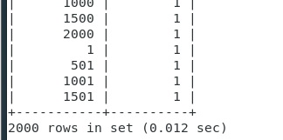

图3-39 查询21执行结果

### 3.5.7 键/依赖查询

#### 查询22

在订单明细表 LINEITEM 中，检查订单 key、零件 key、供应商 key、流水号是否组成超键。

1. **select** l_orderkey, l_partkey, l_suppkey, l_linenumber
2. **from** lineitem
3. **group** **by** l_orderkey, l_partkey, l_suppkey, l_linenumber
4. **having** count(*) > 1;

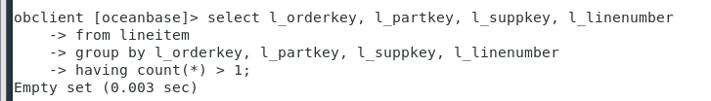

图3-40 键/依赖查询

由上述执行结果图中可以看出：由于没有找到相关的信息，所以说明以上属性形成超键；若查询结果不为空，则构不成超键。

#### 查询23

在订单明细表 LINEITEM 中，利用 SQL 语句检查函数依赖零件 key→价格是否成立；如果不成立， 利用 SQL 语句找出导致函数依赖不成立的元组。

1. **select** l_partkey
2. **from** lineitem
3. **group** **by** l_partkey
4. **having** count(**distinct** l_extendedprice) > 1;

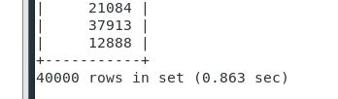

图3-41 查询结果不空

若结果为空，则以上依赖成立，否则不成立。上述结果中，依赖不成立。

1. **select** *
2. **from** lineitem a
3. **where** a.l_partkey in(
4. **select** b.l_partkey
5. **from** lineitem b
6. **group** **by** b.l_partkey
7. **having** count(**distinct** l_extendedprice) > 1);

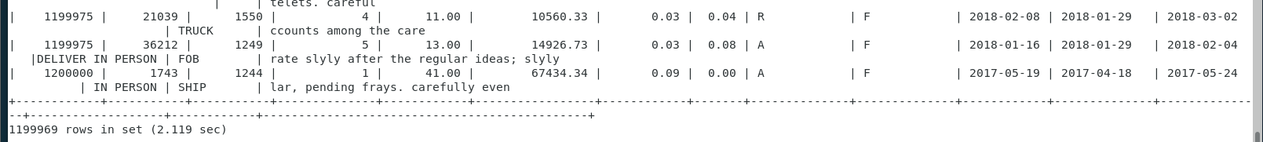

图3-42 找出元组

### 3.5.8 关系表的插入/删除/更新

#### 查询24

向订单表 ORDERS 中插入⼀条订单数据；

1. insert into orders values('1200001', '20045', 'F', 61365.24, '2017-03-19', '2-HIGH', 'Clerk#000000098', 0, 'furiously special f');

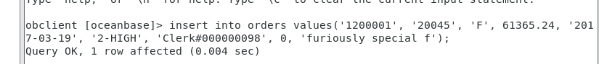

图3-43 向orders插入一条订单数据。

#### 查询25

将零件 32 的全部供应商，作为零件 20 的供应商，加入到零部件供应表 PARTSUPP 中。

1. insert into partsupp(
2. select '20', ps_suppkey, ps_availqty, ps_supplycost, ps_comment
3. from partsupp
4. where ps_partkey = '32'
5. and ps_suppkey not in(
6. select ps_suppkey
7. from partsupp
8. where ps_partkey = '20'
9. )
10. );

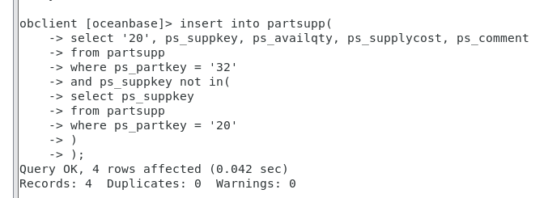

图3-44 将零件加入到partsupp

#### 查询26

在订单明细表 LINEITEM 中，删除已退货的订单记录。(returnflag='R')

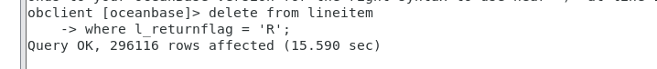

图3-45 删除已退货的订单记录

#### 查询27

用订单明细表 LINEITEM 中在 2019 年之后交易中的预计到达日期，替换表中的实际到达日期。

1. UPDATE lineitem
2. JOIN orders ON lineitem.l_orderkey = orders.o_orderkey
3. SET lineitem.l_receiptdate = lineitem.l_commitdate
4. WHERE orders.o_orderdate >= '2020-01-01';

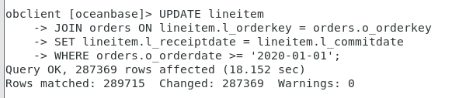

图3-46 更新日期

#### 查询28

针对订单明细表 LINEITEM、订单表 ORDERS，使用 update/case 语句做出如下修改：如果订单的 订单优先级低于 medium，则其在订单明细表中的预计到达日期推后 2 天, 否则推迟⼀天。

1. UPDATE lineitem
2. SET l_commitdate =
3. CASE
4. WHEN l_orderkey IN (
5. SELECT o_orderkey
6. FROM orders
7. WHERE o_orderpriority = '3-MEDIUM'
8. )
9. THEN DATE_ADD(l_commitdate, INTERVAL 2 DAY)
10. ELSE DATE_ADD(l_commitdate, INTERVAL 1 DAY)
11. END;

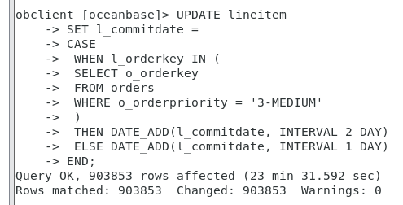

图3-47 推迟日期

#### 查询29

在订单表 ORDERS 中，按照订单总价对订单进行降序排序，并输出订单 key 和排名。

1. select O_ORDERKEY ,O_TOTALPRICE,rank() over(order by O_TOTALPRICE desc) as ‘Rank’
2. from ORDERS;

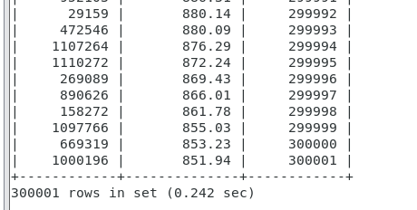

图3-48 降序排序

## 3.6实验总结

在重启oceanbase的时候，我遇到了一些问题（点击这里查看问题解决过程）。由于我的机器是重启后的，我在命令行输入直接连接的命令后，终端提示我在127.0.0.1上连接不到oceanbase server。我非常懵逼，尝试了好几次，也去官网找了对应的2002错误，官网告诉我要找相应的oceanbase管理员。可是我就是这个数据库的管理员啊。我尝试了上一次快速上手的命令 obd demo。很可惜不行，在observer那里卡住了。

我跑到网上寻找更多的资料，发现要手动打开observer。我在根目录下查找哪里有observer文件，果然被我找到了。我在这个bin目录下，准备启动observer。可是我满怀期待后又失望了，它告诉我打不开那个共享文件。我头疼的要死，不知道怎么办。又在网上找了好久——哦原来要把这个共享文件加入到环境路径里。好吧，我用命令行找到了该文件，它在lib目录下。我用如下命令将该文件添加到路径中：

export LD_LIBRARY_PATH=/该文件的路径/:$LD_LIBRARY_PARH

添加成功，没有报错，这回终于启动了observer。启动后也终于可以成功启动obclient了。于是我就可以开开心心做实验了。

同时，通过这次实验，我对数据库查询和操作有了更深入的理解，我学到了以下知识核操作：

1.学会了如何进行单表查询，包括复合选择条件，结果排序，结果去重以及结果重命名查询。了解了如何使用不同的SQL语句来满足查询的不同需求，使查询更加灵活和有效。

2.掌握了多表查询的基本概念，包括等值连接、自然连接、元组变量查询。学习了如何使用多表查询来检索关联数据，提高查询的复杂性和准确性。

3.了解了如何执行带有分组和聚集函数的查询，对数据进行汇总和统计。学习了如何使用GROUP BY语句将数据分组，并使用聚集函数（如SUM、AVG、COUNT等）对每个组进行计算。

4.学会了嵌套查询的基本语法和用法，包括带有IN/SOME/ALL、EXISTS、UNIQUE的嵌套查询。了解了如何在FROM子查询中使用嵌套查询，以及如何优化和改进查询性能。

5.学到了如何使用WITH语句创建临时视图，以提高查询的可读性和维护性。了解了如何在查询中引用这些临时视图，使复杂的查询变得更加简洁。

6.学会了对数据库表进行键和函数依赖的分析，了解了数据之间的关系和依赖性。

7.掌握了如何使用SQL语句向数据库表中插入新数据、删除不需要的数据以及更新现有数据。

# 4 完整性约束实验

## 4.1 实验目的

了解 SQL 语言和 OceanBase 数据库提供的完整性（integrity）机制，通过实验掌握面向实际数据库建立实体完整性、参照完整性、断言、函数依赖等各种完整性约束的方法，验证各类完整性保障措施。

## 4.2 实验环境

Windows 11

使用VM ware workstatio pro 17 仿真虚拟机 CentOS 7.6

CPU 4核

内存 10GB

磁盘存储空间 50GB

OceanBase Deploy：2.4.1

## 4.3 实验内容

在前面完成的实验中已建立了本实验所需的 8 张表。本实验将针对这 8 张表，采用 create table、alter table 等语句，添加主键、候选键、外键、check 约束、默认/缺省值约束，并观察当⽤户对数据库进行增、删、改操作时，DBMS 如何维护完整性约束。

1． 建⽴完整性约束

2． 主键/候选键/空值/check/默认值约束验证

3． 外键/参照完整性验证分析

4． 函数依赖

5． 触发器

## 4.4 实验要求

罗列的实验内容比较多，不必都做。类似实验内容选做有代表性的，例如，

1） 主键验证、候选键验证只做⼀个；

2） 在⼀个实验中同时验证空值、默认值、主键、check 等约束；

3） 级联、非级联外键约束实验⼆选⼀参照下⾯所给示例，选择电商数据库中不同的关系表，完成各个实验内容。

（1）利用create、alter来建立约束

选择电商数据库中的⼀张表，如订单明细表 LINEITEM，分析识别该表上所有约束；采用 create table 语句，建立该表的副本 LINEITEMcopy，将数据导入 LINEITEMcopy，后续实验可在上进行。

注意：后面的实验会使数据发生改动，可以在完成每项实验后，将数据发生改动的表清空，然后重新导入数据，从而使数据恢复原样，避免发生不必要的麻烦

（2）主键/候选键约束

对于主键约束，选取定义了主键的关系表，如 lineitemcopy1，

1）使用分组聚集运算语句，判断是否满足主键约束

2）向该表插入在主属性上取值为空的元组，观察 DBMS 反应；

3）选取表中某些或某个元组，修改这些元组在主属性上的取值，或向表中插入新元组，使这些元 组与表中已有其它元组的主属性取值相同，或者将选定的元组在主属性上的取值修改为 null，观察 DBMS 反应；

对于候选键约束

1）选取定义了候选键的关系表，如 lineitemcopy1，使用分组聚集运算语句，判断是否满足候选键约束；

2）向该表插入在候选键属性上取值为空的元组，观察 DBMS 的反应；

3）选取表中某些或某个元组，修改这些元组在候选键属性上的取值，或插⼊新元组，使这些元组与表中已有其它元组的候选键属性取值相同，或者将选定的元组在候选键属性上的取值修改为 null，观察系统反应；

（3）空值

选取定义了 not null 属性约束的关系表，如 lineitemcopy1 及其属性 l_extendedprice，观察

1）向表中插入新元组，或

2）修改表中已有元组时，如果导致该属性上取值为空，DBMS 的反应和处理方式。

（4）外键/参照完整性约束验证

步骤 1：

判断参照完整性约束是否满⾜：从表 1 中选定⼀组表 r1 和 r2，编写 SQL 语句，判断两表间是否满足参照完整性约束。例如，r1= ORDERS，r2= CUSTOMER，判断 ORDERS 在属性 O_CUSTKEY 上的取值是否都出现在 ORDERS 表的 C_CUSTKEY 列中。

步骤 2：

改造参照关系表，满足完整性要求 如果两张表间不满足参照完整性约束。则使用 delete 语句，去除参照关系表中相关元组，使得两表间参照完整性约束关系成立。

步骤 3：

在改造后的参照表 r1 和被参照 r2 上，建立非级联外键关联。

（5）级联/非级联外键关联下数据访问

非级联：

选取相互间定义了⾮级联外键关联的⼀组表 r1 和 r2，分别在参照关系 r1、被参照关系 r2 上，对表的 主属性/外键属性作插⼊ insert、删除 delete、更新 update 操作，观察当其中 1 个表（如参照关系表 r1、被 参照关系表 r2）在外键属性或主属性上的取值发⽣变化时，DBMS 对这些操作的反应，以及另外⼀个表 （如被参照关系表、参照关系表）在主属性或外键属性上的取值的变化，并记录实验结果。 上述插⼊、删除、更新操作操作分为违反约束和不违反约束两种情况。

级联：

步骤 1：使用 Alter table 中的 Drop constraint 参数，删除前面定义的参照关系 r1 和被参照关系 r2 间 的非级联关联，再重新定义级联关联

步骤 2：分别在参照关系 r1、被参照关系 r2 上，对表的主属性/外键属性作插入 insert、删除 delete、更新 update 操作，观察当其中 1 个表（如参照关系表 r1、被参照关系表 r2）在外键属性或主属性上的取值发生变化时，DBMS 对这些操作的反应，以及另外⼀个表（如被参照关系表、参照关系表）在主属性或外键属性上的取值的变化，并记录实验结果。

上述插入、删除、更新操作操作分为违反约束和不违反约束两种情况。

（6）函数依赖分析验证

函数依赖反映了关系表中属性间的依赖关系。主键、候选键、外键约束都属于函数依赖，对于这三类函数依赖的验证参见上面的实验。下面考虑验证非主属性间的函数依赖关系。

在零部件表 PART 中，⼀种零件品牌只能由⼀个零厂商生产，因此零件品牌与零件厂商间存在函数依赖：

P_BRAND → P_MFGR

要求：

（1）用 SQL 语句判断 P_BRAND 与 P_MFGR 间是否存在函数依赖关系。

（2）如果 P_BRAND 与 P_MFGR 间函数依赖不存在，用 SQL 语句找出导致该函数依赖不存在的元组。

（7）触发器约束

实验 1：开发⼀个数据插⼊查重触发器，实现：

向⼀张表中插入⼀行新数据时，如果新数据的主键与表中已有其它元组的主键不相同，则直接插入；如果新数据的主键与表中已有元组的主键相同，则根据新插入元组的属性值修改已有元组的属性值，或者：先删除主键相同的已有元组，再插入新元组。

实验 2：开发⼀个⽇期校对触发器，实现：

当向订单明细表 LINEITEM 中插入一行，或者修改现有订单的发货日期时，判断新插入的、或修改后的发货日期是否合法，即发货日期必须在预计到达日期和实际到达日期之前。如果不合法，回滚。

实验 3：开发⼀个触发器，实现：

当客户账户余额小于 50 时，不允许向订单表中插入来⾃该客户的新订单。

## 4.5 实验步骤

### 4.5.1 利用create table/alter table语句建立完整性约束

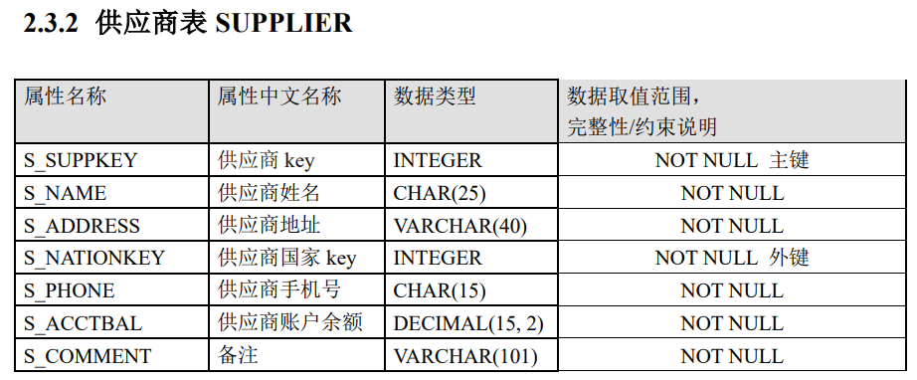

图4-0 supplier表的结构示意图

步骤1.使用create table在该表相关属性上，添加主键、非空。

1. **create** **table** suppliercopy(
2. s_suppkey **integer** not null,
3. s_name **char**(25) not null,
4. s_address **varchar**(40) not null,
5. s_nationkey **integer** not null,
6. s_phone **char**(15) not null,
7. s_acctbal **decimal**(15, 2) not null,
8. s_comment **varchar**(101) not null,
9. **primary** **key** (s_suppkey),
10. **foreign** **key** (s_nationkey) **references** nation(n_nationkey)
11. );

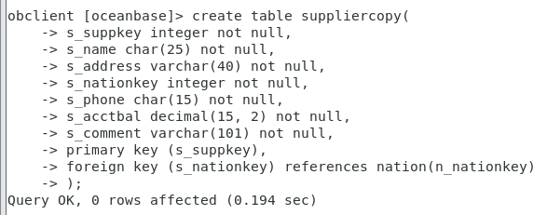

图4-1 创建supplier第一个副本

步骤2.创建一个不带约束的关系表，使用alter table语句，在该表上添加约束。

1. **create** **table** suppliercopy2(
2. s_suppkey **integer** not null,
3. s_name **char**(25) not null,
4. s_address **varchar**(40) not null,
5. s_nationkey **integer** not null,
6. s_phone **char**(15) not null,
7. s_acctbal **decimal**(15, 2) not null,
8. s_comment **varchar**(101) not null
9. );

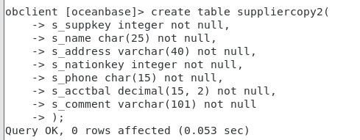

图4-2 创建supplier第二个副本

1. **alter** **table** suppliercopy2
2. **add** **constraint** pk_suppliercopy2
3. **primary** **key**(s_suppkey);

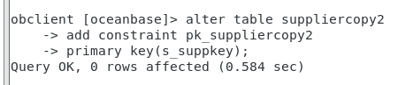

图4-3 为suppliercopy2添加主键约束

非空约束：

1. **ALTER** **TABLE** suppliercopy2
2. **MODIFY** **COLUMN** s_name **VARCHAR**(25) NOT NULL;

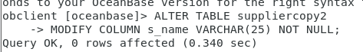

图4-4 设置非空约束

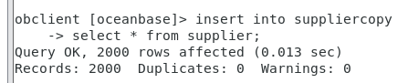

图4-5 往suppliercopy中添加supplier数据

### 4.5.2 主键/候选键/空值/check/默认值约束验证

（1）使用分组聚集运算语句，判断是否满足主键约束，可以看出没有重复主键的数据行。

1. **select** s_suppkey, count(*)
2. **from** suppliercopy
3. **group** **by** s_suppkey
4. **having** count(*) > 1;

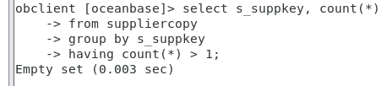

图4-6 分组聚集验证主键约束

检查是否有主键为空的数据

1. **select** * **from** suppliercopy
2. **where** s_suppkey **is** null;

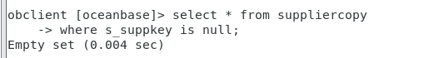

图4-7无主键为空的数据

（2）向该表插入在主属性上取值为空的元组，观察 DBMS 反应；

1. **insert** **into** suppliercopy
2. **values** (null, '1', '1', 1, '123452021211138', 16, 'null value key');

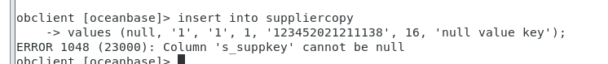

图4-8 数据库报错，主键不能为空

（3）选取表中某些或某个元组，修改这些元组在主属性上的取值，或向表中插入新元组，使这些元组与表中已有其它元组的主属性取值相同，或者将选定的元组在主属性上的取值修改为 null，观察 DBMS 反应；

1）修改某一行数据的主属性值为空，观察反应

1. **update** suppliercopy
2. **set** s_suppkey=null
3. **where** s_suppkey=1;

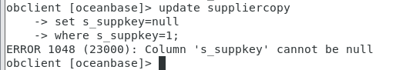

图4-9 数据库报错，不能将主键修改为空

2）将某一行数据的主属性修改为另一行的主属性值，观察输出

1. **update** suppliercopy
2. **set** s_suppkey=2
3. **where** s_suppkey=1;

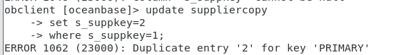

图4-10 数据库报错，主键不能重复

3）插入重复主键的数据，观察输出

1. **insert** **into** suppliercopy
2. **values**(1, ‘1’, ‘1’, 1, ‘123452021211138’, 1, ‘ok’)

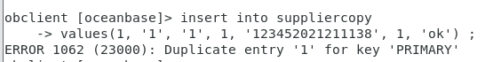

图4-11 报错，插入的数据主键不能重复

### 4.5.3 外键/参照完整性约束验证

supplier表的s_nationkey 参照的是nation表的n_nationkey

判断参照完整性约束是否满足

1. **create** **table** nationcopy(
2. n_nationkey **integer** not null,
3. n_name **char**(25) not null,
4. n_regionkey **integer** not null,
5. n_comment **varchar**(152),
6. **primary** **key**(n_nationkey),
7. **foreign** **key**(n_regionkey) **references** region(r_regionkey)
8. );

创建nationcopy，它的主键是suppliercopy的外键

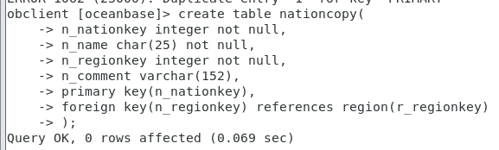

图4-12 nationcopy表创建成功

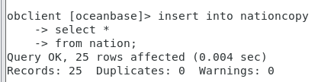

图4-13 nationcopy导入数据成功

更改suppliercopy2的外键约束为nationcopy的主键，操作结果如下

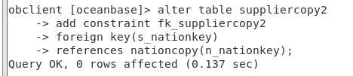

图4-14 更改suppliercopy2的外键约束成功

判断两表间是否满足参照完整性约束：

1. **select** count(s_nationkey)
2. **from** suppliercopy2
3. **where** s_nationkey not in (
4. **select** n_nationkey
5. **from** nationcopy
6. );

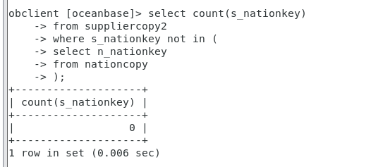

图4-15 完整性约束结果为0

结果为0，满足参照完整性约束。若结果不为0，则不满足参照完整性约束。

定义suppliercopy2和nationcopy之间的级联关系如下：

1. **alter** **table** suppliercopy2
2. **add** **constraint** fk_s_nationkey
3. **foreign** **key**(s_nationkey)
4. **references** nationcopy(n_nationkey)
5. **on** **delete** **cascade**
6. **on** **update** **cascade**;

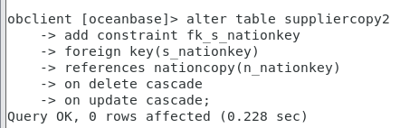

图4-16 级联关系定义成功

级联：

建立好级联外键关联后，向suppliercopy2表中插入一行数据，其s_nationkey值设为25。（n_nationkey的值是0到24）

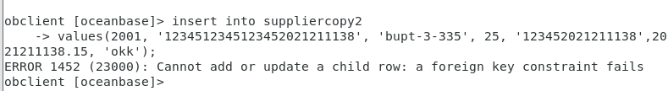

图4-17 插入失败

再向suppliercopy表中插入一行数据，其s_nationkey值是24，不违反外键约束，因此插入成功：

1. **insert** **into** suppliercopy2
2. **values**(2001, '1234512345123452021211138', 'bupt', 24, '123452021211138', 2021211138.15, 'okk');

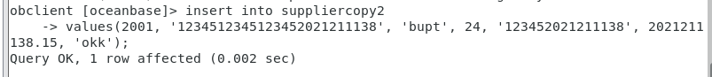

图4-18 不违反外键约束，插入成功

向nationcopy中插入一行n_nationkey值为25的数据，而nationcopy中不存在n_nationkey为25的数据，插入成功：

1. **insert** **into** nationcopy
2. **values**(25, 'BUPT', 2, 'ok')

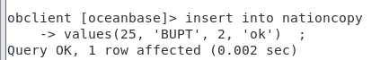

图4-19 插入nationcopy新的n_nationkey

将suppliercopy2表中一行s_nationkey值为改为26，而nationcopy表中并没有n_nationkey值为26的数据行，因此违法了外键约束，更新失败。

1. **update** suppliercopy2
2. **set** s_nationkey=26
3. **where** s_suppkey=1;



图4-20更新外键失败

将suppliercopy2表中一行s_nationkey值为改为2，而nationcopy表中有n_nationkey值为2的数据行，不违法了外键约束，更新成功。



图4-21 更新外键成功

将nationcopy表中一行n_nationkey值为25的数据修改为26，表suppliercopy2中不存在s_nationkey值为26的数据行，不违反外键约束，执行成功：

1. **update** nationcopy
2. **set** n_nationkey=26
3. **where** n_nationkey=25;

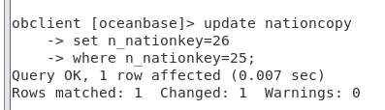

图4-22 更新nationcopy的主键值成功

删除suppliercopy2表中s_nationkey字段值为2的数据行，不违反外键约束，执行成功：

1. **delete** **from** suppliercopy2 **where** s_nationkey=2;



图4-23删除supp表nationkey为2的数据行

从nationcopy中删除n_nationkey值为26的数据行，表suppliercopy2中不存在s_nationkey值为26的数据行，不违反外键约束，执行成功。

1. **delete** **from** nationcopy **where** n_nationkey=26;

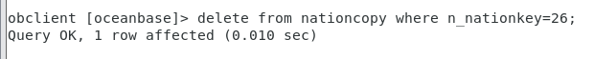

图4-24 删除国家表nationkey为26的数据行

查看suppliercopy2表中s_nationkey=3的数据项

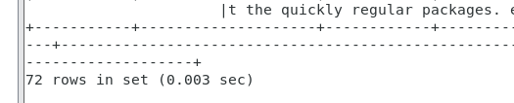

图4-25查看supp表nationkey为3的数据

共有72个表项。

将nationcopy表中n_nationkey值为3的数据字段修改为27，表suppliercopy2中存在s_nationkey值为3的数据行，虽然违反了外键约束，但执行成功。



图4-26将nation表中3的主键修改成27

因为suppliercopy中的s_nationkey会跟着修改为27。

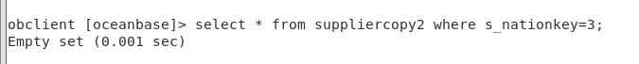

图4-27 supp表中s_nationkey=3的表项为0

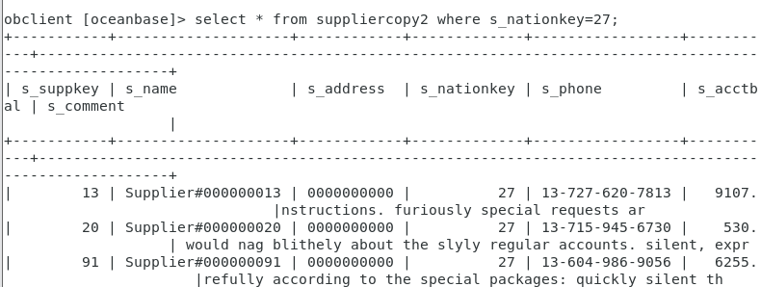

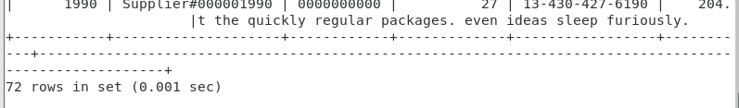

图4-28查询supp表中s_nationkey=27的表项

从nationcopy表中删除n_nationkey值为27的数据行，表suppliercopy2中存在s_nationkey值为27的数据行，虽然违反了外键玉树，但仍然执行成功：



图4-29 删除n_nationkey值为27的nation表项

查询结果为0。



图4-30 s_nationkey=27的supplier表项

查询结果为0；

因为suppliercopy2表中的s_nationkey=27的数据项也会跟着被删除。

非级联外键关联下的操作，只要违法了参照完整性约束，便无法执行。而级联外键关联下，当被参照关系中的主键发生修改，删除时，参照关系中的外键会跟着进性相应地修改，删除。

### 4.5.4 函数依赖分析验证

在零部件表 PART中，一种零件品牌只能由⼀个零件厂商生产，因此零件品牌与零件厂商商间存在函数依赖：

P_BRAND → P_MFGR

首先对 P_BRAND 进行分组，对于有相同 P_BRAND 的元组，统计去重之后的零件厂商数量，对于 每组结果，只要不同的零件厂商数量大于 1，则说明相同的 P_BRAND 对应不同的 P_MFGR，不满足函数依赖，若所有分组结果的最大值都为 1，则满足函数依赖。

1. **select** **max**(a) **as** a_MFGR
2. **from**(
3. **select** count(**DISTINCT** P_MFGR) **as** a
4. **from** part
5. **group** **by** P_BRAND
6. );

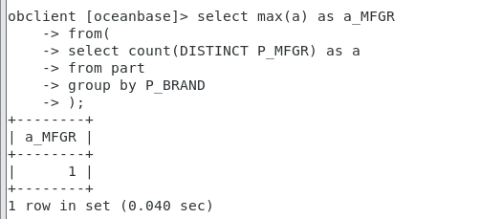

图4-31 检查函数依赖结果

结果满足依赖。

对于part表，考察函数依赖P_MFGR -> P_BRAND

1. **select** **max**(a) **as** a_BRAND
2. **from**(
3. **select** count(**DISTINCT** P_BRAND) **as** a
4. **from** part
5. **group** **by** P_MFGR
6. );

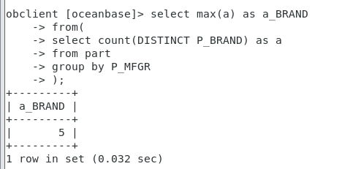

图4-32 检查函数依赖PMFGR -> P_BRAND

由于最大值等于5大于1，因此，不满足函数依赖关系。

1. **select** *
2. **from**(
3. **select** **max**(a) **as** a_BRAND
4. **from**(
5. **select** count(**DISTINCT** P_BRAND) **as** a
6. **from** part
7. **group** **by** P_MFGR
8. )
9. );

找出不满足函数依赖的元组

1. **select** * **from**
2. (
3. **select** *, count(**DISTINCT** P_BRAND) **as** a
4. **from** part
5. **group** **by** P_MFGR
6. )
7. **where** a > 1;

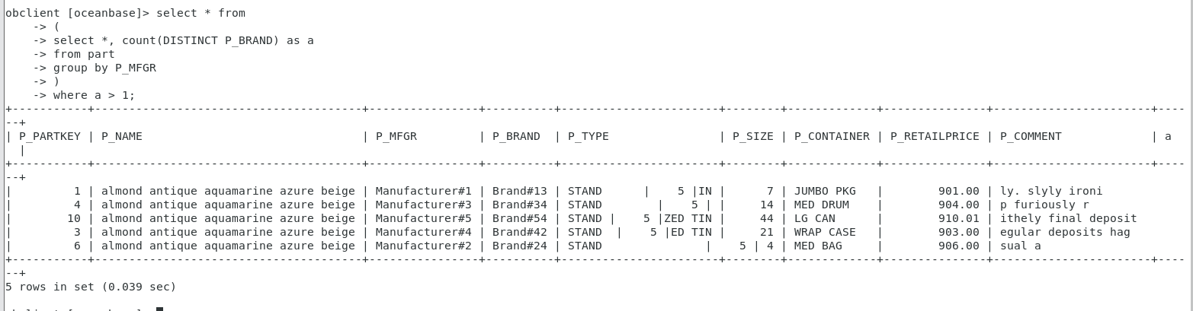

图4-33 找出不满足该函数依赖的元组

### 4.5.5 触发器约束

1. **CREATE** **TABLE** lineitemcopy1_new(
2. L_ORDERKEY **integer** NOT NULL,
3. L_PARTKEY **integer** NOT NULL,
4. L_SUPPKEY **integer** NOT NULL,
5. L_LINENUMBER **integer** NOT NULL,
6. L_QUANTITY **DECIMAL**(15,2) NOT NULL,
7. L_EXTENDEDPRICE **DECIMAL**(15,2) NOT NULL,
8. L_DISCOUNT **DECIMAL**(15,2) NOT NULL,
9. L_TAX **DECIMAL**(15,2) NOT NULL,
10. L_RETURNFLAG **CHAR**(1) NOT NULL,
11. L_LINESTATUS **CHAR**(1) NOT NULL,
12. L_SHIPDATE **DATE** NOT NULL,
13. L_COMMITDATE **DATE** NOT NULL,
14. L_RECEIPTDATE **DATE** NOT NULL,
15. L_SHIPINSTRUCT **CHAR**(25) NOT NULL,
16. L_SHIPMODE **CHAR**(10) NOT NULL,
17. L_COMMENT **VARCHAR**(44) NOT NULL
18. );

输入上述建表sql语句，创建lineitem的副本。

插入lineitem的前10000行数据，当作练习使用。



图4-34 向新表插入数据

由于触发器中禁止增删改操作的嵌套使用，因此为了完成实验需求，再对 lineitemcopy1_new 表进行一个备份，新表为 lineitemcopy。为了验证触发器正确性，删除新表上的相关约束。在实际应用中需保持两表 的数据一致性，本实验仅验证触发器效果。

实验 1：开发一个数据插入查重触发器，实现：

向一张表中插入一行新数据时，如果新数据的主键与表中已有其它元组的主键不相同，则直接插入；如果新数据的主键与表中已有元组的主键相同，则根据新插入元组的属性值修改已有元组的属性值，或者：先删除主键相同的已有元组，再插入新元组。

1. DELIMITER //
2. **CREATE** **TRIGGER** pk_trig_before
3. BEFORE **INSERT** **ON** lineitemcopy1_new
4. **FOR** EACH ROW
5. **BEGIN**
6. **DECLARE** existing_rows **INT**;
8. **SELECT** COUNT(*) **INTO** existing_rows
9. **FROM** lineitemcopy1_new
10. **WHERE** l_orderkey = NEW.l_orderkey;
12. IF existing_rows > 0 **THEN**
13. -- 如果主键重复，那么就更新
14. **DELETE** **FROM** lineitemcopy1_new **WHERE** l_orderkey = NEW.l_orderkey;
15. **INSERT** **INTO** lineitemcopy1_new **VALUES** (NEW.L_ORDERKEY, NEW.L_PARTKEY, NEW.L_SUPPKEY, NEW.L_LINENUMBER, NEW.L_QUANTITY, NEW.L_EXTENDEDPRICE, NEW.L_DISCOUNT, NEW.L_TAX, NEW.L_RETURNFLAG, NEW.L_LINESTATUS, NEW.L_SHIPDATE, NEW.L_COMMITDATE, NEW.L_RECEIPTDATE, NEW.L_SHIPINSTRUCT, NEW.L_SHIPMODE, NEW.L_COMMENT);

18. **END** IF;
19. **END** //
20. DELIMITER ;

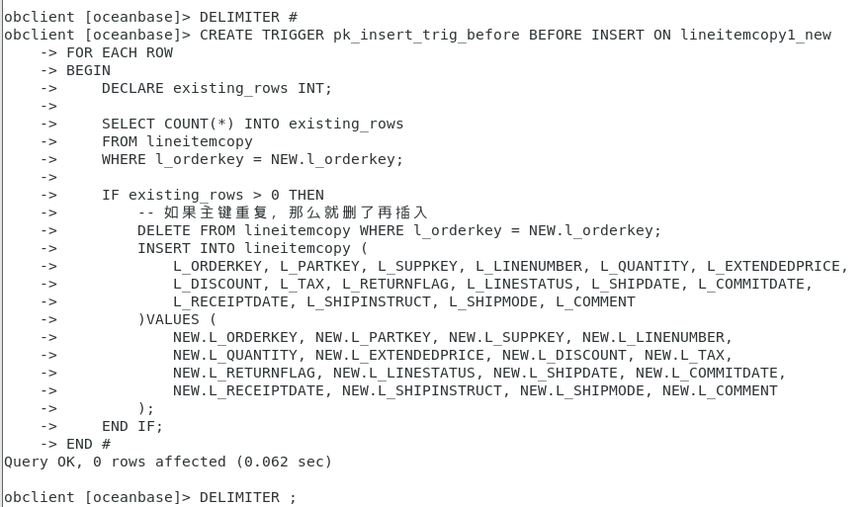

图4-35 加入主键的触发器

1. **INSERT** **INTO** lineitemcopy1_new
2. **values**(4,0,0,2,0,0,0,0, 'a', 'b', '2020-01-02',
3. '2020-01-03', '2020-01-04','name3', 'name4', 'name5');

向lineitemcopy1_new插入一个主键为4的表项

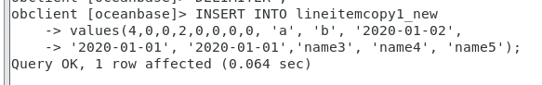

图4-36 向表中插入一主键为4表项

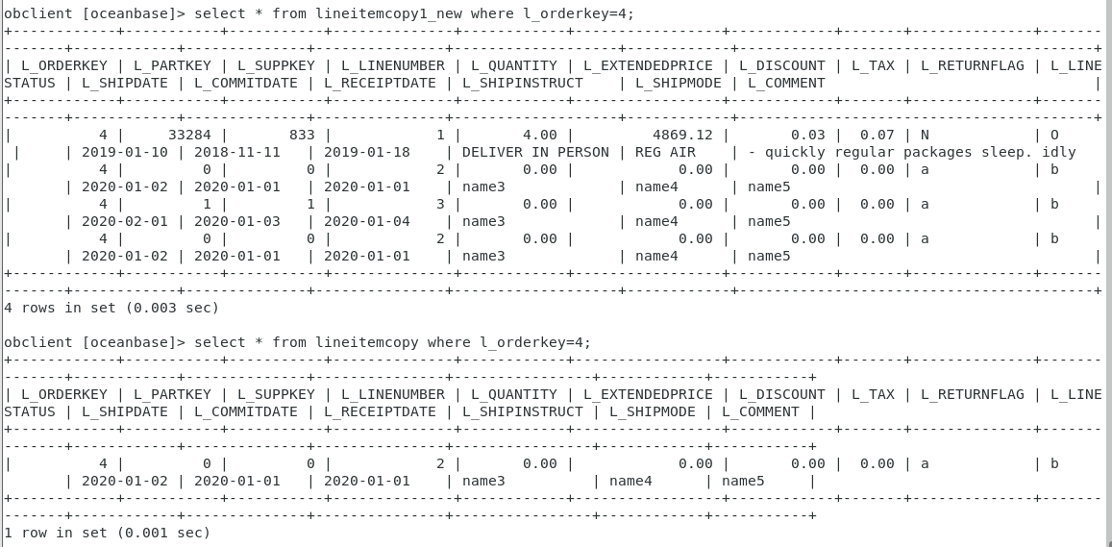

图4-37 查看两张表在插入后的变化

查看订单号为4的数据，发现该主键重复的表项被插入到lineitemcopy1_new表中，并在lineitemcopy表中被更新了。触发器设置成功。

实验 2：开发⼀个日期校对触发器，实现：

当向订单明细表 LINEITEM 中插入一行，或者修改现有订单的发货日期时，判断新插入的、或修改后的发货日期是否合法，即发货日期必须在预计到达日期和实际到达日期之前。如果不合法，回滚。

创建触发器函数，将新数据插入到 lineitemcopy 中。在 lineitemcopy_new 上定义插入触发器，如果发货日期满足插入条件，则插入到 lineitemcopy 中，若不满足条件，则不进行插入操作。

1. DELIMITER #
2. **CREATE** **TRIGGER** insert_trig_before BEFORE **INSERT** **ON** lineitemcopy1_new
3. **FOR** EACH ROW
4. **BEGIN**
5. IF (NEW.l_shipdate <= NEW.l_commitdate AND NEW.l_shipdate <= NEW.l_receiptdate) **THEN**
6. **INSERT** **INTO** lineitemcopy (
7. L_ORDERKEY, L_PARTKEY, L_SUPPKEY, L_LINENUMBER, L_QUANTITY, L_EXTENDEDPRICE,
8. L_DISCOUNT, L_TAX, L_RETURNFLAG, L_LINESTATUS, L_SHIPDATE, L_COMMITDATE,
9. L_RECEIPTDATE, L_SHIPINSTRUCT, L_SHIPMODE, L_COMMENT
10. )**VALUES** (
11. NEW.L_ORDERKEY, NEW.L_PARTKEY, NEW.L_SUPPKEY, NEW.L_LINENUMBER,
12. NEW.L_QUANTITY, NEW.L_EXTENDEDPRICE, NEW.L_DISCOUNT, NEW.L_TAX,
13. NEW.L_RETURNFLAG, NEW.L_LINESTATUS, NEW.L_SHIPDATE, NEW.L_COMMITDATE,
14. NEW.L_RECEIPTDATE, NEW.L_SHIPINSTRUCT, NEW.L_SHIPMODE, NEW.L_COMMENT
15. );
16. **END** IF;
17. **END** #
18. DELIMITER ;

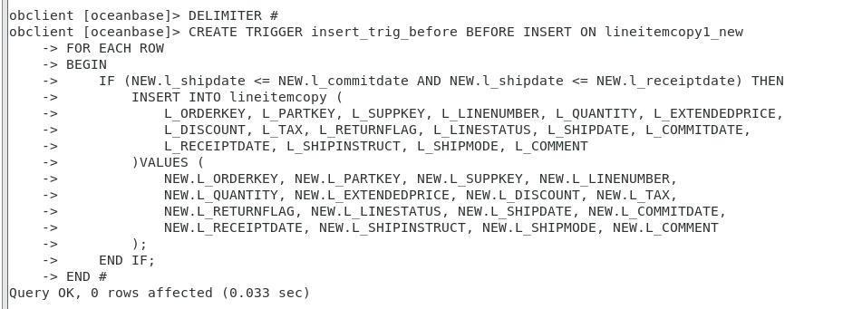

图4-38 往lineitemcopy1_new添加触发器

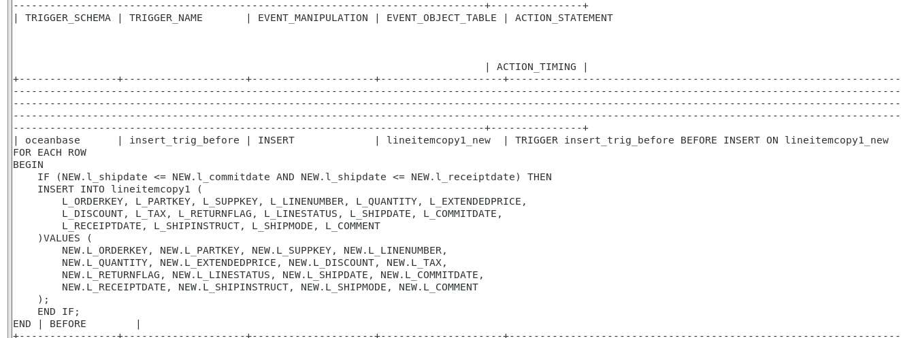

图4-39 查看trigger信息

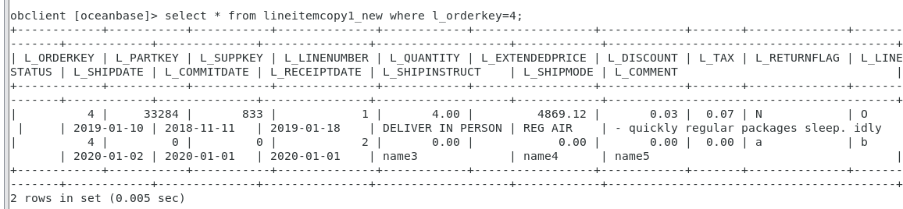

图4-40 查看lintiemcopy1_new表中订单号为4的表项

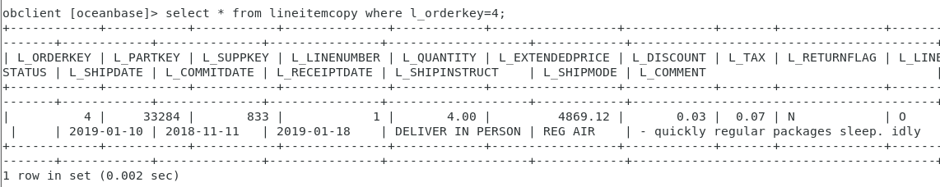

图4-41 查看lineitemcopy表中订单号为4的表项

发现，该不合法数据只插入到lineitemcopy1_new中，并没有插入到lineitemcopy表中，触发器设置成功。

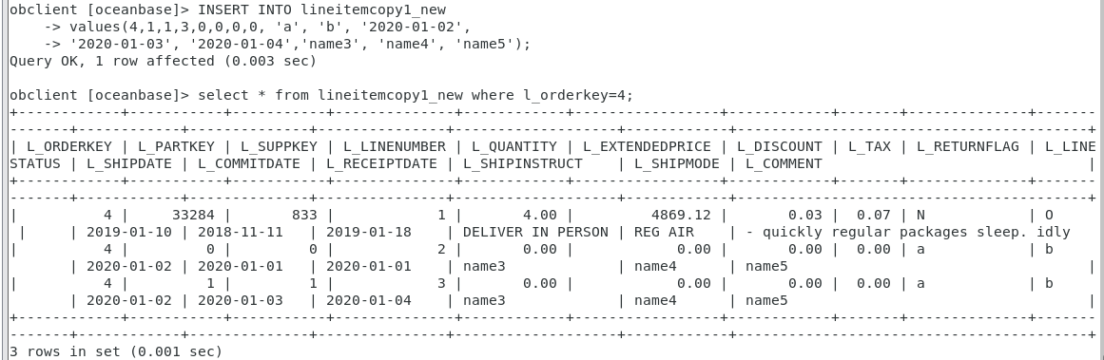

图4-42 往lineitemcopy1_new中插入一个合法数据并查看结果

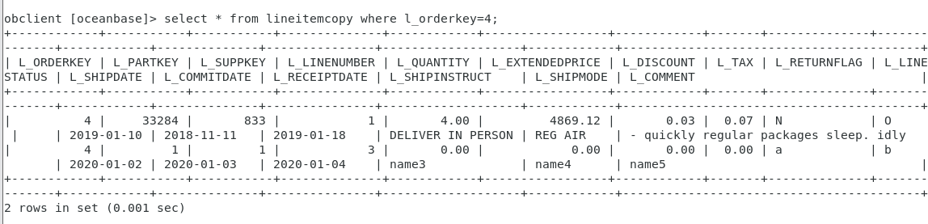

图4-43 查看lineitemcopy中结果

数据合法，lineitemcopy中也成功插入了数据。

创建触发器函数，将新数据插入到 lineitemcopy 中。在 lineitemcopy_new 上定义插入触发器，如果发货日期满足插入条件，则插入到 lineitemcopy 中，若不满足条件，则不进行插入操作。

1. DELIMITER #
2. **CREATE** **TRIGGER** updata_trig_before BEFORE **UPDATE** **ON** lineitemcopy1_new
3. **FOR** EACH ROW
4. **BEGIN**
5. IF (NEW.l_shipdate <= NEW.l_commitdate AND NEW.l_shipdate <= NEW.l_receiptdate) **THEN**
6. **UPDATE** lineitemcopy
7. **SET** L_SHIPDATE = NEW.L_SHIPDATE
8. **WHERE** L_ORDERKEY = NEW.L_ORDERKEY AND L_LINENUMBER = NEW.L_LINENUMBER;
9. **END** IF;
10. **END** #
11. DELIMITER ;

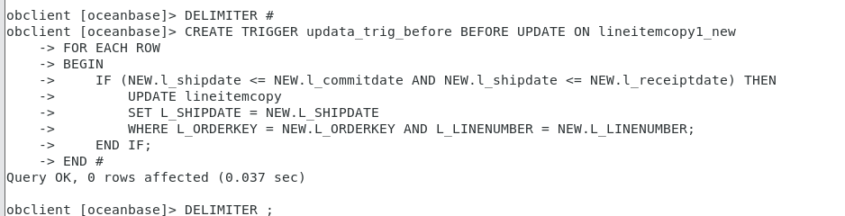

图4-44 添加update触发器

通过与上面相同的命令查看创建的触发器函数和获取触发器定义信息。

将刚才插入的订单 key 为 4，流水号为 3 的数据进行修改，发货日期新值为 2019-02-01，满足约束条件。

1. **UPDATE** lineitemcopy1_new
2. **SET** l_shipdate='2019-02-01'
3. **WHERE** l_orderkey=4 and l_linenumber=3;

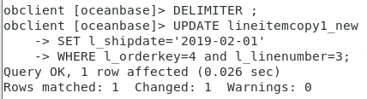

图4-45 更新合法数据

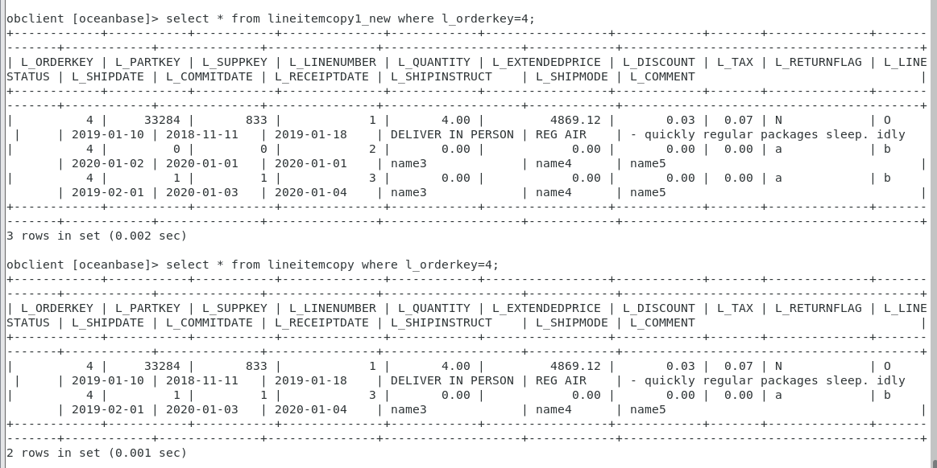

图4-46 查看两张表更新后的数据

查看订单 key 为 4，流水号为 3 的数据行，在 lineitemcopy_new 中查看更新的数据，发现更新成功。在 lineitemcopy 中查看更新的数据，发现更新也成功了。

同样的，将订单 key 为 4，流水号为 3 的数据再进行修改，PCI 新值为 2020-02-01，不满足约束条件。

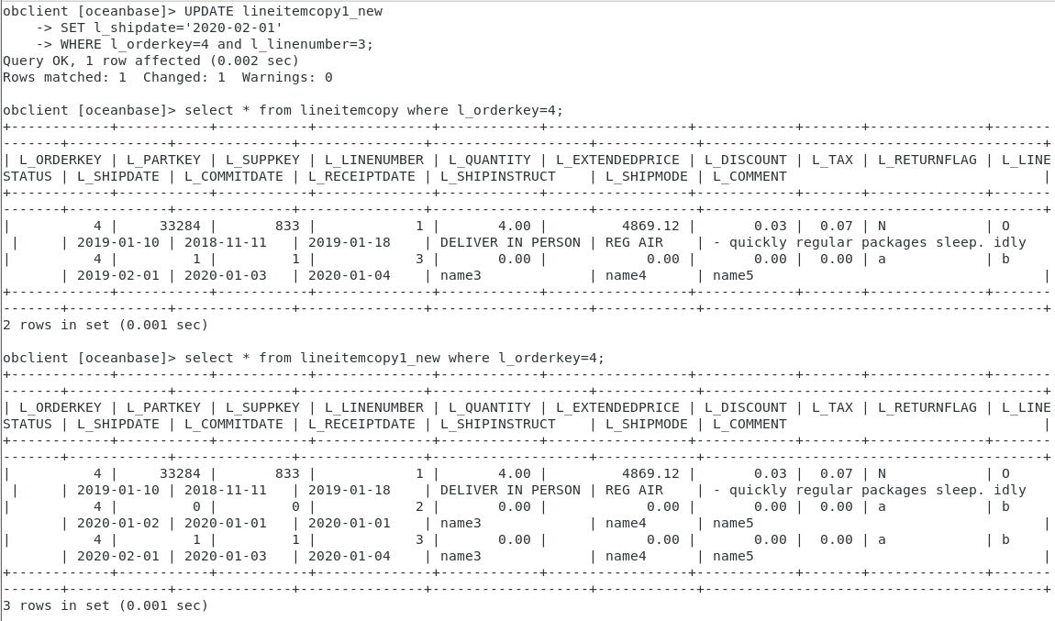

图4-47 更新不合法数据并查看两张表结果

查看订单 key 为 4，流水号为 3 的数据行，在 lineitemcopy1_new 中查看更新的数据，发现更新成功，在 lineitemcopy 中查看更新的数据，发现更新失败，表中维持原数据不变。

实验 3：开发一个触发器，实现：

当客户账户余额小于 50 时，不允许向订单表中插入来自该客户的新订单。

1. DELIMITER #
2. **CREATE** **TRIGGER** count_trig_before BEFORE **INSERT** **ON** orderscopy
3. **FOR** EACH ROW
4. **BEGIN**
5. **DECLARE**  discount **INT**;
6. **SELECT** **DISTINCT** C_ACCTBAL **INTO** discount
7. **FROM** customer join orders **on** customer.C_CUSTKEY=orders.O_CUSTKEY
8. **WHERE** NEW.O_CUSTKEY=orders.O_CUSTKEY;
10. IF (discount >= 50) **THEN**
11. **INSERT** **INTO** orders (
12. O_ORDERKEY, O_CUSTKEY, O_ORDERSTATUS, O_TOTALPRICE, O_ORDERDATE,
13. O_ORDERPRIORITY, O_CLERK, O_SHIPPRIORITY, O_COMMENT
14. )**VALUES** (
15. NEW.O_ORDERKEY, NEW.O_CUSTKEY, NEW.O_ORDERSTATUS, NEW.O_TOTALPRICE, NEW.O_ORDERDATE,
16. NEW.O_ORDERPRIORITY, NEW.O_CLERK, NEW.O_SHIPPRIORITY, NEW.O_COMMENT
17. );
18. **END** IF;
19. **END** #
20. DELIMITER ;

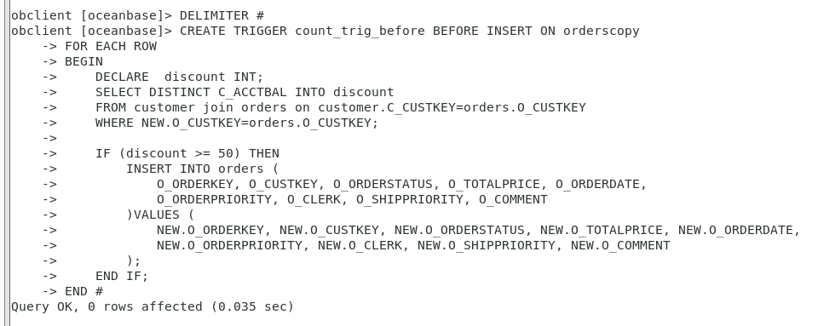

图4-48 添加账户余额触发器

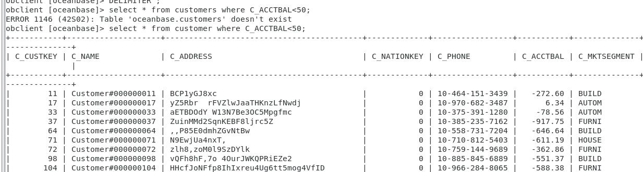

图4-49查找账户余额小于50的客户信息

向orderscopy插入数据

1. **insert** **into** orderscopy
2. valuse(30001, 11, 'O', 114514, '2023-12-10', '123452021211138', '123452021211138', 1,'test')



图4-50 向orderscopy插入余额小于50的信息

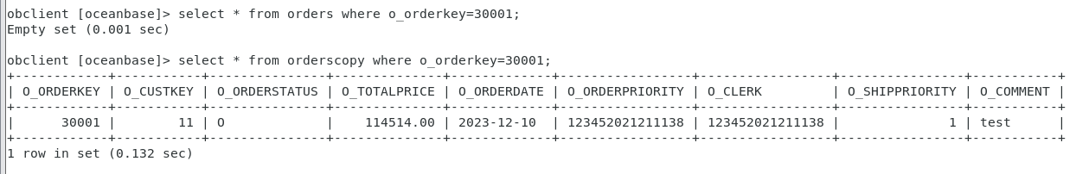

图4-51 查找插入数据后的两张表

可以看到，由于账户余额小于50，所以只往orderscopy中插入了一条数据，而在orders表中并没有能插入成功。

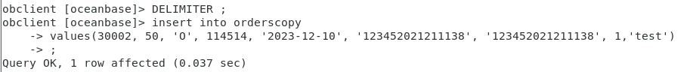

图4-52 插入一个余额合法的数据

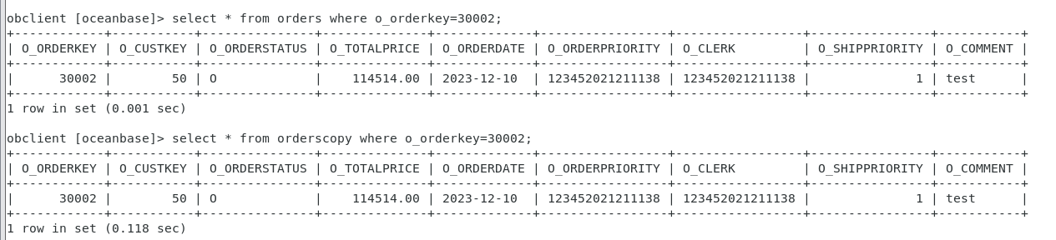

图5-53 插入成功

由于用户的C_CUSTKEY为50的用户余额大于50，因此两张表都插入成功。

## 4.6 实验总结

在做触发器前，我没有认真的学习触发器的相关内容，导致触发器实验一直做不成功，也就是我明明感觉我写的触发器函数是对的，但是执行结果就是不对，折磨了我大半天。后来我认认真真把实验指导书看了一下，发现实验指导书上有一句话是“触发器中禁止增删改操作的嵌套使用”。就是因为没有特别注意这句话，搞了我好久。如果对一个数据库（假设为d1）进行增删改，不能在这个数据库上定义触发器，而是应该在另一个相同的数据库（假设叫d2）上定义触发器，用d2数据库来判断这个执行条件对不对，如果可以增删改，再往d1里面增删改。

触发器的执行过程是这样的：假如你在d2上定义了一个触发器是before on的。那么，如果你往d2插入一个数据，该数据会在触发器内进行一次判定，如果数据合法，那么就会往d1里面插入（前提是你要写好往d1里面插入的sql语句在触发器里面），接着再往d2里面插入。如果数据不合法，那么就只会往d2里面插入。

我也终于明白了这个实验指导书上建立触发器的数据库和触发器里面插入的数据库为什么不一样了。

搞懂原理之后，我才知道触发器函数要怎么写。

在写触发器实验三的时候，我又遇到了问题。这回是触发器触发的条件判断成功了，但是并没有成功赋值。检查了我的触发器函数，我发现是由于没有投影，导致中间查询出多个结果，赋值失败；还有一个错误是函数中的表明写错了，导致赋值失败。这两个错都是细节错误，修改完就成功了。

同时，除了出现一些问题之外，我还学会了许多知识和操作。

我使用CREATE TABLE和ALTER TABLE语句，成功建立了主键、候选键、外键、CHECK约束以及默认/缺省值约束，为表中的数据增加了额外的约束条件。

通过实际操作和数据插入，我验证了主键、候选键、空值、CHECK以及默认值约束的有效性。观察并了解了DBMS如何在用户进行增、删、改操作时，自动维护和验证这些约束，确保数据的完整性和一致性。

我通过建立外键关系，了解了参照完整性是如何工作的。成功进行了参照完整性验证，并观察了在外键关联表中进行删除、更新操作时，对主表的影响。

通过对数据表的分析，学会了如何识别和分析函数依赖关系，了解了数据之间的关联性。

学到了如何使用触发器，即当特定的数据库事件发生时，自动执行特定的SQL语句。触发器可以用于在数据表上执行更高级的约束和操作。

通过这次实验，我对数据库中完整性约束的使用和实现有了更深刻的理解。了解了这些约束如何保证数据的合法性和一致性，以及在实际应用中的重要性。

# 5 数据库接口实验

## 5.1 实验目的

（1）了解数据库应用程序设计采用的 ODBC、JDBC 两种接口，掌握接口及相关软件配置能力。

（2）编写数据库应用程序，通过数据库访问接口访问数据库，培养数据库应用程序开发能力。

## 5.2 实验环境

Windows 11

使用VM ware workstatio pro 17 仿真虚拟机 CentOS 7.6

CPU 4核

内存 10GB

磁盘存储空间 50GB

OceanBase Deploy：2.4.1

GCC 4.8.5

CMAKE 2.8.12.2

## 5.3 实验内容

1. 了解通用数据库应用编程接口（例如 JDBC、ODBC 等）的配置方法。

2. 利用 C、C++、Java 等高级程序设计语言编程实现简单的数据库应用程序，掌握基于 ODBC、 JDBC 接口的数据库访问的基本原理和方法，访问 LTE 网络数据库，执行查找、增加、删除、更新等操作，掌握基于应用编程接口的数据库访问方法。

## 5.4 实验要求

1. 基于 JDBC 接口或基于 ODBC 接口的数据库访问实验，二选一完成一个即可；

2. 实验时选取 TD-LTE 数据库作为数据源，参照后问中的示例，自行设计访问 TLE 网络数据库访问操作；

## 5.5 实验步骤

### 5.5.0 步骤描述

步骤 1.实验准备

以课堂所学关于 SQL 语言相关内容为基础，课后查阅、自学 ODBC、JDBC 等接口有关内容，包括体系结构、工作原理、数据访问过程、主要 API 接口的语法和使用方法等。

步骤 2. 数据库访问接口环境配置

根据实验所选的应用编程接口 ODBC、JDBC，分别从不同网站下载接口驱动程序，安装配置接口环境，为后续实验做准备。

步骤 3. 数据库连接及访问

针对 TD-LTE 网络配置数据库，编写 C、C++、Java 应用程序，通过 ODBC、JDBC 接口，连接数据库，对数据库内容进行查询、插入、删除、更新等操作，观察记录实验结果。

### 5.5.1 获取数据库连接串

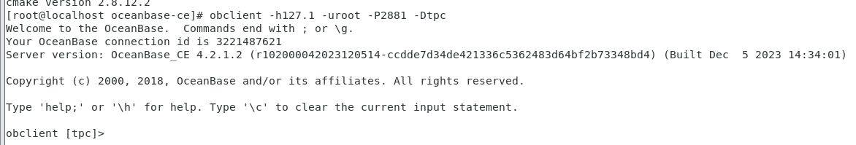

图5-1 连接数据库

### 5.5.2 安装MySQL Connector/C 驱动

命令行输入 sudo yum install mariadb-devel

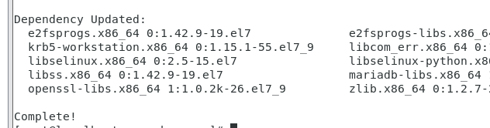

图5-2 安装mariadb client成功

### 5.5.3 数据库连接及访问

步骤1.编写应用程序

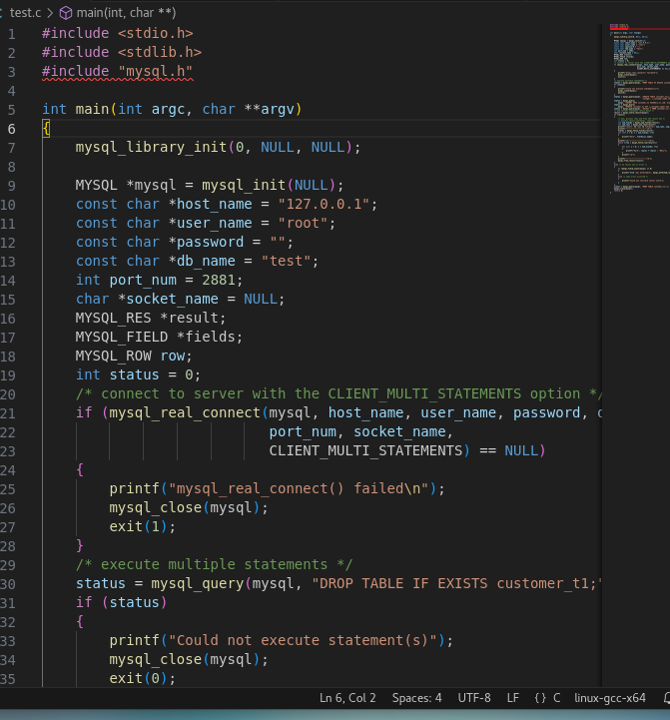

图5-3 编写C语言程序1

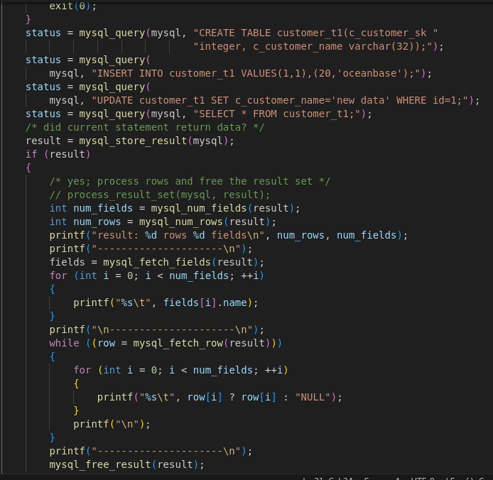

图5-4 编写C语言程序2

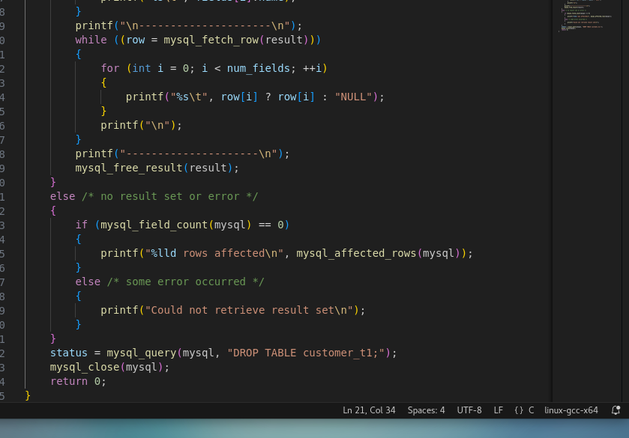

图5-5 编写C语言程序3

输入以下命令进行编译，

g++ -I/usr/include/mysql/ -L/usr/lib64/mysql/ -lmysqlclient test.c -o mysql_test

选项说明：

-I 选项：指定编译器的搜索路径，以便让编译器能够找到头⽂件。例如将 mysql.h 头文件所在 的目录 /usr/include/mysql 添加到编译器的搜索路径中，使编译器能够找到 mysql.h 头文件。可以使用 find / -name mysql.h 2>/dev/null 这个命令查找 mysql.h 文件路径。

-L 选项：指定动态链接库的搜索路径。

-l 选项：指定需要链接的库文件。使用 -l 选项时，库⽂件名应该去掉 lib 前缀和 .so 后缀， 例如上面的命令中库文件名为 libmysqlclient.so，但是使用 -l 选项时只需要指定 mysqlclient。

通过以下命令指定运行路径

export LD_LIBRARY_PATH=/usr/lib64/mysql

最后运行时输入./mysql_test运行程序

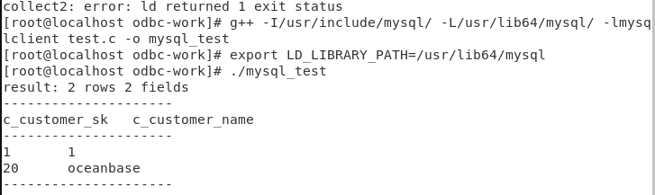

图5-6执行结果

连接成功。

## 5.6 实验总结

这个实验我纯粹没事找事，想在vscode上自己写一个程序来执行。这让我在配置vscode上花了好多时间，在运行代码的时候又花了好多时间。

首先，我的这个虚拟机上没有装vscode，所以我就通过yum下载了一个code。之后我用普通用户打开vscode之后，发现

#include <iostream>

这一行竟然报错了，那肯定是我的环境没配好啊。我看了一下错误信息，是找不到或者打不开这个头文件。我觉得应该是我的用户权限不够，于是我换了root用户来打开vscode。可是用root管理员来启动vscode的时候又打不开，告诉我root权限太高，容易把一些系统文件改掉。nnd，我换回了我的普通用户，为我的普通用户添加了读取文件的权限，但是还是找不到这个头文件。

我查网上的资料——哦，可能是.vscode下的配置文件没写好，必要的链接、编译路径没有加上去，我在那个json文件下，又添加了/usr/lib目录，这回终于不报错了。

可是当我写#include <mysql.h>这一行时，又报错了。唉，这回是找不到mysql.h文件。但是这个文件就在/usr/lib下面啊，我这时候已经有点气馁了，干脆不管它，一不做二不休，把所有代码写完，尝试用命令行编译得了。

再最后编译的时候，又出现幺蛾子了，下面是出错提示

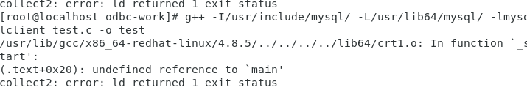

图5-7 编译不通过

这回我倒是想的很快，可能是vscode没有自动保存的功能吧，我把这个文件保存完，重新编译，终于成功编译。

最终照着实验指导书，我顺利成功的编译执行了这个程序。回过头来，我发现，本来用vim就ok 了的，我绕了一大圈……早知道不用vscode了。下面是我的一些小总结。

vscode不能创建文件—添加用户权限

sudo chown -R allpfirstorm ~ 将该用户在用户目录下的权限打开

vscode找不到mysql.h文件 — 不管，最后在编译的时候链接到那个文件的路径就好

编译不通过 — 文件没保存，保存完重新编译。

除了遇到的这个问题之外，我还通过这次实验，学到了ODBC这种数据库访问接口的基本知识，锻炼了编写数据库应用程序的实际技能。对于今后在软件开发领域中处理数据库相关工作，这次实验提供了重要的基础和经验，使我更加熟悉数据库应用程序设计的过程和要点。

# 6 数据库物理文件实验

## 6.1 实验目的

了解数据库日志文件的类型和作用

能够针对日志文件进行一些简单的操作和管理维护

## 6.2 实验环境

Windows 11

使用VM ware workstatio pro 17 仿真虚拟机 CentOS 7.6

CPU 4核

内存 10GB

磁盘存储空间 50GB

OceanBase Deploy：2.4.1

## 6.3 实验内容

查看oceanbase地下的操作日志、审计日志、执行统计日志、慢SQL请求日志、ODP错误日志，了解如何通过日志来维护管理数据库。

系统日志（SysLog）指 OceanBase 数据库程序日志，OceanBase 数据库在运行过程中自动打印的日志，用于监控报警和诊断。系统日志是监控指标的有力补充，两者共同支撑起 OceanBase 数据库的可观测能力。

系统日志与事务日志在有些场景下都简称为“日志”，但两者是完全不同的事物： 系统日志（SysLog）：OceanBase 数据库进程运行过程中打印的日志，用于监控报警和诊断，是可观测性领域的内容。

事务日志（commit log，简称 clog）：OceanBase 数据库先于数据持久化的 WAL，用于保证事务性，是数据⼀致性领域的内容。

## 6.4 实验要求

参照实验指导书，独立完成实验。

## 6.5 实验步骤

### 6.5.1 操作日志

执行select timestamp ‘0001-01-33’，SQL会报错

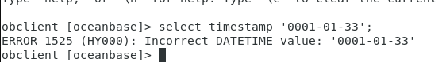

图6-1 报错SQL

实际工作中 SQL ⼀般由应用系统执行，某些情况下出现异常，例如返回错误码，或者耗时很高。应用人员联系运维人员协助定位问题。

登录系统租户，通过 GV$OB_SQL_AUDIT 视图查询该 SQL 的执行信息。

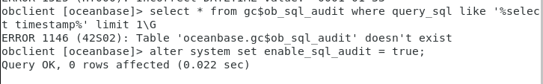

图6-2 查询视图并启动audit

发现查询失败，应该时sql_audit功能没有启动。输入语句alter system set enable_sql_audit=true; 启动系统的audit功能。

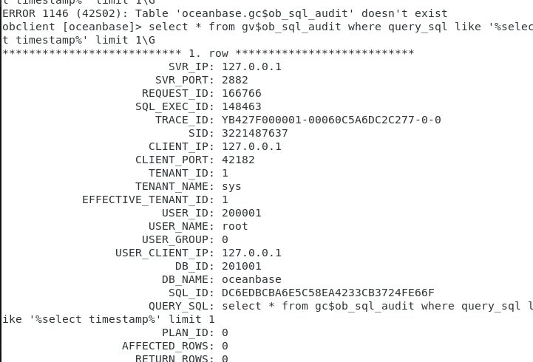

图6-3 重新查询视图

继续输入select * from gv$ob_sql_audit where query_sql like ‘%select timestamp%’ limit 1\G 查看视图信息。剩余信息如下所示。

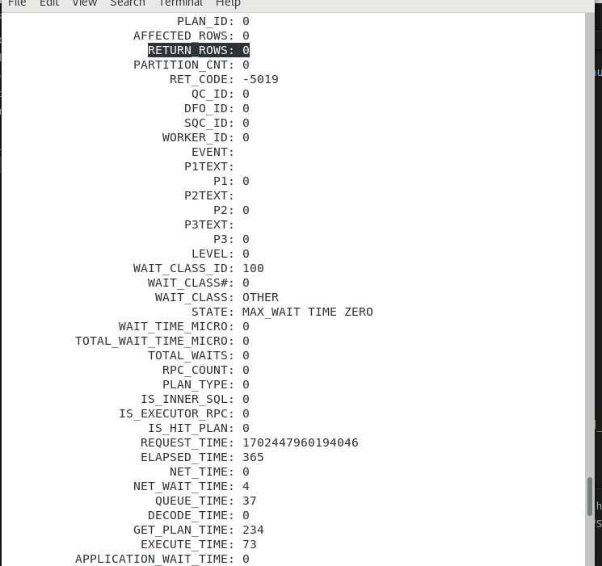

图6-4 视图信息2

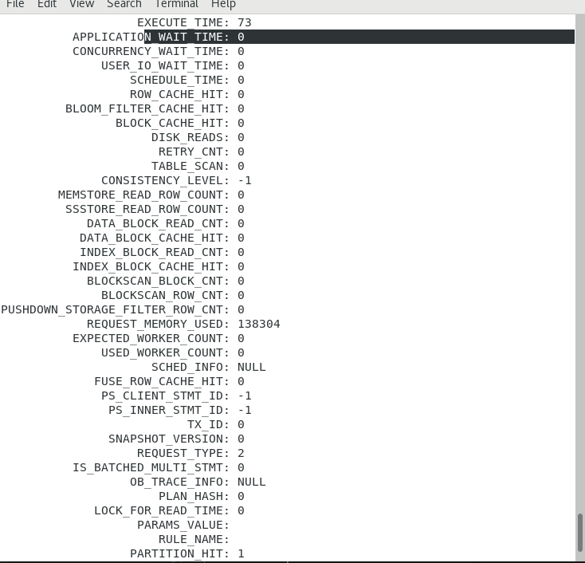

图6-5 视图信息3

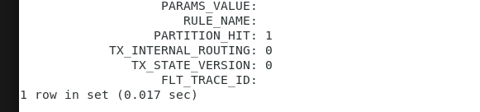

图6-6 视图信息4

*************************** 1. row ***************************

SVR_IP: 127.0.0.1

SVR_PORT: 2882

REQUEST_ID: 166766

SQL_EXEC_ID: 148463

TRACE_ID: YB427F000001-00060C5A6DC2C277-0-0

通过该结果我们可以获得到该SQL请求执行的目标节点及TRACE_ID:

SVR_IP:127.0.0.1

TRACE_ID: YB427F000001-00060C5A6DC2C277-0-0

除了该方法通过GV$OB_SQL_AUDIT视图获取节点IP和TRACE_ID，OceanBase数据库还提供了其他的获取方式，比如通过IDP的日志等等。

登录目标节点，并通过TRACE_ID检索日志文件。

将当前目录换到oceanbase目录下的log文件夹，输入

grep -n 'YB427F000001-00060C5A6DC2C277-0-0' observer.log

通过TRACE_ID检索日志文件，结果如下所示：

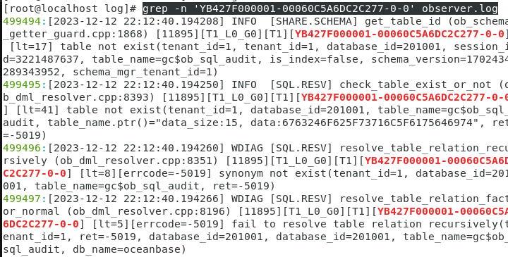

图6-7 日志文件1

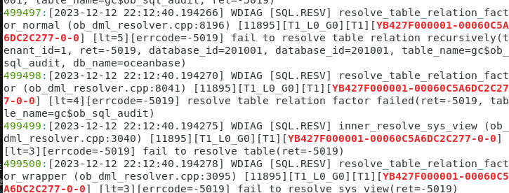

入6-8 日志文件2

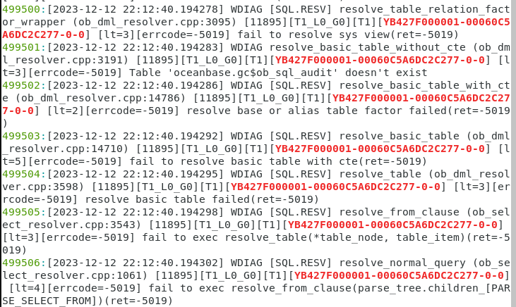

图6-9 日志文件3

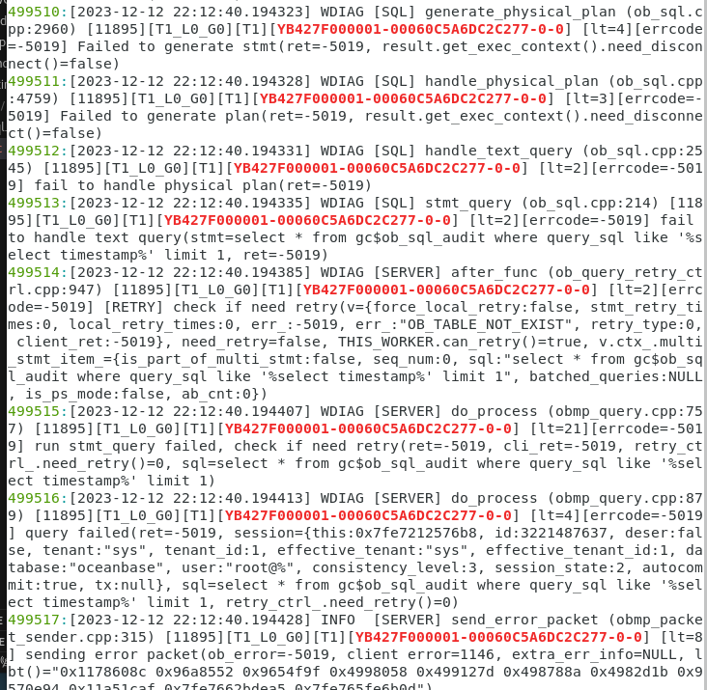

图6-10 日志文件4

### 6.5.2 审计日志

obproxy_digest.log 日志是审计日志，记录执行时间打于参数 query_digest_time_threshold 阈值 （默认 100ms，主站是 2ms）的请求和错误响应请求。默认情况下，该日志在安装目录下 obproxy/log/ ⽂件夹下。例如，安装在 /opt/obdemo/ 目录下的数据库的审计日志在 /opt/obdemo/obproxy/log/ 文件夹下。



图6-11 查看proxy下的log文件夹

审计记录还会放在/oceanbase/audit/目录下，文件格式是observer_xxxxx_20xxxxxxxxxxxxxxxxx.aud

通过cat查看审计记录，发现我的审计记录都是空的。

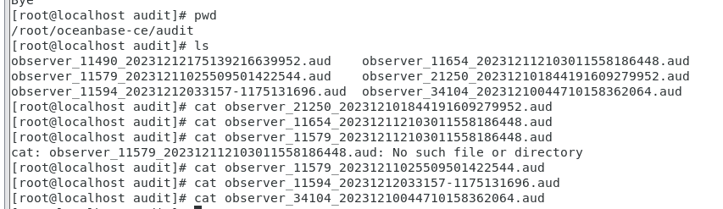

图6-12 查看审计记录

日志格式

日志打印时间,当前应用名,TraceId,RpcId,逻辑数据源名称,物理库信息(cluster:tenant:database),数据 库类型(OB/RDS),逻辑表名,物理表名,SQL 命令,SQL 类型(CRUD),执行结果(success/failed),错误码 (success 时为空),SQL,执行总耗时(ms),预执行时间,链接建立时间,数据库执行时间,当前线程 名,shard_name,是否 BT 方式,系统穿透数据,穿透数据。

1. 2022-07-11 14:32:51.758265,undefined,,,,obcluster:sys:test,OB_MYSQL,,,COM_QUERY,SELECT,success,,select sleep(3),3041116us,409us,0us,3039883us,Y0-7F4B1CEA13A0,,,,0,11.xxx.xxx.53:33041

4. # 日志通过逗号分隔，如果 SQL 中有逗号，会通过 %2C 替代，通过 tr ',' '\n' 替换结果如下
5. 1,2022-07-11 14:32:51.758265    #日志打印时间
6. 2,undefined          # 无需关注，内部使用
7. 3,                   # 无需关注，内部使用
8. 4,                   # 无需关注，内部使用
9. 5,                   # 无需关注，内部使用
10. 6,obcluster:sys:test  # 物理库信息（cluster:tenant:database）
11. 7,OB_MYSQL         # 数据库类型
12. 8,                 # 逻辑表名
13. 9,                 # 物理表名
14. 10,COM_QUERY       # SQL 命令（COM_QUERY、COM_STMT_PREPARE 等）
15. 11,SELECT          # SQL 类型
16. 12,success         # 执行结果（success/failed）
17. 13,                # 错误码（success 时为空）
18. 14,select sleep(3) # SQL 语句
19. 15,3041116us       # 执行总耗时（ms，包括内部 SQL 执行耗时）
20. 16,409us           # 预执行时间
21. 17,0us             # 建立连接时间
22. 18,3039883us       # 数据库执行时间
23. 19,Y0-7F4B1CEA13A0 # ODP 内部日志 trace_id
24. 20,                # 无需关注，内部使用
25. 21,                # 无需关注，内部使用
26. 22,                # 无需关注，内部使用
27. 23,0               # 无需关注，内部使用
28. 24,11.xxx.xxx.53:33041  # 路由到的 OceanBase 数据库的地址信息

以上是官网给出的审计记录格式。

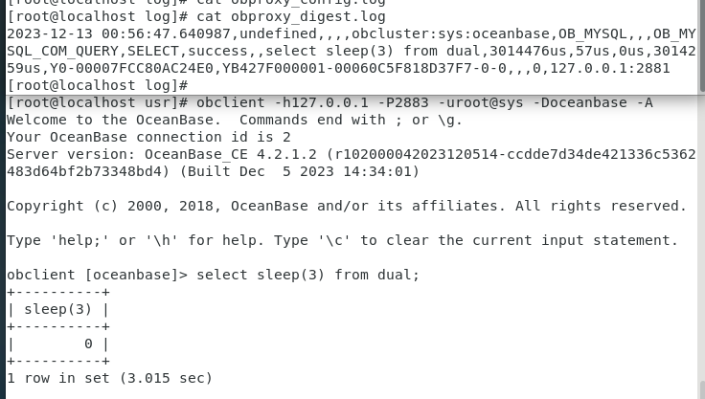

图6-13 查看审计日志

2023-12-13 00:56:47.640987,undefined,,,,obcluster:sys:oceanbase,OB_MYSQL,,,OB_MYSQL_COM_QUERY,SELECT,success,,select sleep(3) from dual,3014476us,57us,0us,3014259us,Y0-00007FCC80AC24E0,YB427F000001-00060C5F818D37F7-0-0,,,0,127.0.0.1:2881

### 6.5.3 执行统计日志

obproxy_stat.log 日志是 SQL 执行统计日志，统计日志默认每分钟（由 monitor_stat_dump_interval 参数控制）输出⼀次，通过该日志可以查看 ODP ⼀分钟内 SQL 的执行情况。

日志格式

日志打印时间,当前应用名,逻辑数据源名称,物理库信息(cluster:tenant:database),数据库类型 (OB/RDS),SQL 类型(CRUD),执行结果(success/failed),错误码(success 时为空),总请求数量,[30 ms, 100 ms) 请求数量,[100 ms, 500 ms) 请求数量,[500 ms,+∞) 请求数量,执行总耗时(ms, 包括内部 SQL 执行耗时),预 执行时间,数据库执行时间。

日志示例

若要查看 ODP 是否有请求流量，看该日志记录即可，如下：

1. 2022-07-11 10:26:59.499204,undefined,,obcluster:sys:test,OB_MYSQL,SELECT,success,,1,1,0,0,41480us,332us,40369us
3. # 日志分析
4. 1,2022-07-11 10:26:59.499204   #日志打印时间
5. 2,undefined      # 逻辑租户名
6. 3,               # 逻辑库名
7. 4,obcluster:sys:test  # 物理库信息（cluster:tenant:database）
8. 5,OB_MYSQL  # 数据库类型
9. 6,SELECT    # SQL 类型
10. 7,success   # 执行结果（success/failed）
11. 8,          # 错误码（success 时为空）
12. 9,1         # 总请求数量
13. 10,1           # [30 ms, 100 ms) 请求数量
14. 11,0           # [100 ms, 500 ms) 请求数量
15. 12,0           # [500 ms,+∞) 请求数量
16. 13,41480us     # 执行总耗时（ms，包括内部 SQL 执行耗时）
17. 14,332us       # 预执行时间
18. 15,40369u      # 数据库执行时间

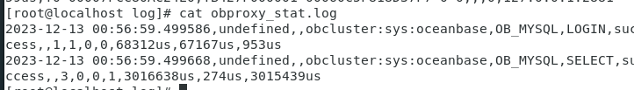

图6-14 查看执行统计日志

2023-12-13 00:56:59.499668,undefined,,obcluster:sys:oceanbase,OB_MYSQL,SELECT,success,,3,0,0,1,3016638us,274us,3015439us

### 6.5.4 慢SQL请求日志

obproxy_slow.log 日志是慢 SQL 请求日志，记录执行时间大于参数 slow_query_time_threshold 阈值（默认 500ms）的请求。

日志格式

日志打印时间,当前应用名,TraceId,RpcId,逻辑数据源名称,物理库信息(cluster:tenant:database),数据库类型(OB/RDS),逻辑表名,物理表名,SQL 命令,SQL 类型(CRUD),执行结果(success/failed),错误码(success 时为空),SQL,执行总耗时(ms),预执行时间,链接建立时间,数据库执行时间,当前线程名,系统穿透数据,穿透数据

说明：

* SQL 命令 显示为 COM_QUERY、COM_STMT_PREPARE 等。
* 执行总耗时 包括内部 SQL 执行耗时。
* 当前线程名 显示 ODP 的内部线程 ID。
* 系统穿透数据 将显示系统灾备信息等。

日志示例：

2023-12-13 00:59:21.584829,undefined,,,,obcluster:sys:oceanbase,OB_MYSQL,,,OB_MYSQL_COM_QUERY,SELECT,success,,select sleep(3) from dual,3012477us,62us,0us,3012237us,Y0-00007FCC80AC24E0,YB427F000001-00060C5F818D384A-0-0,,,0,127.0.0.1:2881

对于慢 SQL，在 obproxy.log 中也会有记录，关键字是 Slow Query，obproxy.log 中记录的信息更加详细，如执行 SQL 语句 select sleep(3) from dual，搜索 obproxy.log 将得到：

1. [2022-07-11 14:32:51.758195] WARN  [PROXY.SM] update_cmd_stats (ob_mysql_sm.cpp:8425) [74744][Y0-7F4B1CEA13A0] [lt=7] [dc=0] Slow Query: ((
2. client_ip={127.0.0.1:50422},   // 执行 SQL client IP
3. server_ip={11.xxx.xxx.53:33041}, // SQL 被路由到的目标 OBServer 节点
4. obproxy_client_port={100.xxx.xxx.179:52052},  // 和 OceanBase 数据库连接的客户端地址
5. server_trace_id=Y81100B7C0535-0005E3460FBBE3CD-0-0, // 目标 OBServer 节点中执行过程中的 trace id
6. route_type=ROUTE_TYPE_NONPARTITION_UNMERGE_LOCAL, // SQL 使用的路由策略
7. user_name=root,         // 用户名
8. tenant_name=sys,        // 租户名
9. cluster_name=obcluster,  // 集群名
10. logic_database_name=,  // 逻辑库名
11. logic_tenant_name=,    // 逻辑租户名
12. ob_proxy_protocol=0,   // 协议类型
13. cs_id=14,         // client login 时看到的 connection id, ODP 分配
14. proxy_sessid=7230691598940700681, // client 访问 OceanBase 时内部记录 connection id
15. ss_id=21,
16. server_sessid=3221588238,  // SQL 在目标 OBServer 节点中的 connection id, OBServer 节点分配
17. sm_id=14,
18. cmd_size_stats={
19. client_request_bytes:20,  // client 发给 ODP 的请求包大小
20. server_request_bytes:38,  // ODP 发给目标 OBServer 节点的请求包大小
21. server_response_bytes:0,  // 目标 OBServer 节点发给 ODP 的响应包大小
22. client_response_bytes:71}, // ODP 发给 client 的响应包大小
23. cmd_time_stats={
24. client_transaction_idle_time_us=0, // 在事务中该条 SQL 与上一条 SQL 执行结束之间的间隔时间, 即 client 事务间隔时间
25. client_request_read_time_us=97, // ODP 从 client socket 读取请求包的耗时
26. client_request_analyze_time_us=95, // ODP 分析 client 的 SQL 耗时
27. cluster_resource_create_time_us=0, // ODP 创建集群资源耗时(仅首次访问集群时需要创建)
28. pl_lookup_time_us=0, // 根据 SQL 获取涉及路由表的耗时
29. pl_process_time_us=0,  // 对涉及路由表的进行筛选排序的耗时
30. congestion_control_time_us=21,  // 根据 SQL 获取涉及黑名单信息的耗时
31. congestion_process_time_us=3,  // 对涉及黑名单的进行检查过滤的耗时
32. do_observer_open_time_us=55,  // 对目标 OBServer 节点获取可用连接的耗时, 包含 connect_time
33. server_connect_time_us=0,  // 对目标 OBServer 节点创建连接的耗时
34. server_sync_session_variable_time_us=0,  // 对选择的目标连接进行初始化的耗时, 包括 saved_login, 同步 db, 同步系统变量, 同步 last_insert_id, 同步 start_trans
35. server_send_saved_login_time_us=0,  // 对选择的目标连接进行 saved login 耗时
36. server_send_use_database_time_us=0,  // 对选择的目标连接同步 db 耗时
37. server_send_session_variable_time_us=0,  // 对选择的目标连接同步已修改的系统变量耗时
38. server_send_all_session_variable_time_us=0,  // 对选择的目标连接同步所有系统耗时
39. server_send_last_insert_id_time_us=0, // 对选择的目标连接同步 last_insert_id 耗时
40. server_send_start_trans_time_us=0,   // 对选择的目标连接同步 start_trans/begin 耗时
41. build_server_request_time_us=23,  // 构建对目标 Server 的请求包的耗时
42. plugin_compress_request_time_us=0,   // 对请求包进行压缩耗时
43. prepare_send_request_to_server_time_us=409,  // ODP 接受到客户端请求，到转发到 OBServer 节点执行前总计时间，正常应该是前面所有时间之和
44. server_request_write_time_us=32,  // ODP 向目标 server socket 发送请求包的耗时
45. server_process_request_time_us=3039883,   // 目标 Server 该执行 SQL 的耗时
46. server_response_read_time_us=67,   // ODP 从目标 server socket 读取响应包的耗时
47. plugin_decompress_response_time_us=59, // 对响应包进行解压缩耗时
48. server_response_analyze_time_us=70,  // 对响应包进行分析的耗时
49. ok_packet_trim_time_us=0, // 对响应包 trim 掉最后一个 ok 包的耗时
50. client_response_write_time_us=185,  // ODP 向 client socket 发送响应包的耗时
51. request_total_time_us=3041116},  // ODP 处理该请求总时间, 等于前面所有耗时之和
52. sql=select sleep(3)   //client 的请求 SQL
53. ))

在本地查看慢SQL日志，如下所示

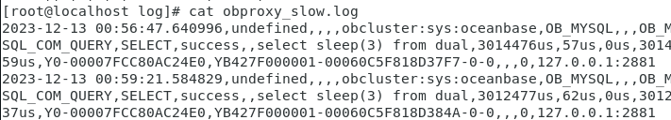

图6-15 慢SQL日志

### 6.5.5 ODP错误日志

obproxy_error.log 日志是 ODP 错误日志，执行错误的请求会打印到该日志中，包括 ODP 自身错误和 OceanBase 数据库返回错误。

日志格式

日志打印时间,当前应用名,TraceId,RpcId,逻辑数据源名称,物理库信息(cluster:tenant:database),数据库类型(OB/RDS),逻辑表名,物理表名,SQL 命令,SQL 类型(CRUD),执行结果(success/failed),错误码(success 时为空),SQL,执行总耗时(ms),预执行时间,链接建立时间,数据库执行时间,当前线程名,系统穿透数据,穿透数据,错误详情

说明：

* SQL 命令 显示为 COM_QUERY、COM_STMT_PREPARE 等。
* 执行总耗时 包括内部 SQL 执行耗时。
* 当前线程名 显示 ODP 的内部线程 ID。
* 系统穿透数据 将显示系统灾备信息等。

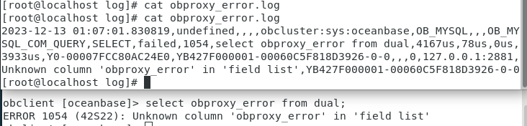

图6-16 输入错误查询信息并查看错误日志

日志信息如下：

2023-12-13 01:07:01.830819,undefined,,,,obcluster:sys:oceanbase,OB_MYSQL,,,OB_MYSQL_COM_QUERY,SELECT,failed,1054,select obproxy_error from dual,4167us,78us,0us,3933us,Y0-00007FCC80AC24E0,YB427F000001-00060C5F818D3926-0-0,,,0,127.0.0.1:2881,Unknown column 'obproxy_error' in 'field list',YB427F000001-00060C5F818D3926-0-0

1. # 日志分析
2. 1,2023-12-13 01:07:01.830819    #日志打印时间
3. 2,undefined           # 无需关注，内部使用
4. 3,                    # 无需关注，内部使用
5. 4,                    # 无需关注，内部使用
6. 5,                    # 无需关注，内部使用
7. 6,obcluster:sys:test  # 物理库信息（cluster:tenant:database）
8. 7,OB_MYSQL         # 数据库类型
9. 8,                 # 逻辑表名
10. 9,                 # 物理表名
11. 10,COM_QUERY       # SQL 命令（COM_QUERY、COM_STMT_PREPARE 等）
12. 11,SELECT          # SQL 类型
13. 12,failed          # 执行结果（success/failed）
14. 13,1054            # 错误码（success 时为空）
15. 14,select obproxy_error from dual  # SQL 语句
16. 15,42423us         # 执行总耗时（ms，包括内部 SQL 执行耗时）
17. 16,454us           # 预执行时间
18. 17,0us             # 建立连接时间
19. 18,41222us         # 数据库执行时间
20. 19,Y0-7F4B1EF653A0 # ODP 内部日志 trace_id
21. 20,           # 无需关注，内部使用
22. 21,           # 无需关注，内部使用
23. 22,           # 无需关注，内部使用
24. 23,0          # 无需关注，内部使用
25. 24,11.xxx.xxx.53:33041  # 路由到的 OceanBase 数据库的地址信息
26. 25,Unknown column 'obproxy_error' in 'field list' # 报错信息

从第 12 行可以看到执行失败，从第 24 行可以看到执行 SQL 的 OBServer 节点的地址信息，第 25 行有报错信息，就可以确定时数据库执行失败。

### 6.5.6 ODP限流日志

obproxy_limit.log 日志是 ODP 限流日志，如果发生限流，被限流的请求将打印到该日志中。

日志格式

日志打印时间,当前应用名,TraceId,RpcId,逻辑数据源名称,物理库信息(cluster:tenant:database),数据库类型(OB/RDS),逻辑表名,物理表名,SQL 命令(COM_QUERY、COM_STMT_PREPARE 等),SQL 类型(CRUD),限流状态(RUNNING/OBSERVE),SQL,限流规则名称

日志示例：

2023-12-13 01:07:01.830819,postmen,,,,postmen40:postmen_new0497_3279:postmen_r497,OB_MYSQL,,postmen_push_msg_4977,COM_QUERY,SELECT,RUNNING,SELECT id%2C gmt_create%2C gmt_modified%2C msg_id%2C principal_id%2C app_name%2C target_utdid%2C biz_id%2C host%2C status%2C expire_time%2C msg_data FROM postmen_push_msg_4977 WHERE principal_id = 'W/jEKoLOxnwDABWmhzjgmK1V' AND app_name = 'KOUBEI' AND expire_time > 1584538014858 AND status = 1,LIMIT_RULE_1

## 6.6 实验总结

这次实验快搞死我了。因为在看后面的审计日志等其他一堆日志的时候，我明明找到了文件路径，但这里面的文件就是没有内容。我上网找了NNNNN久，查了官网、看了一些论坛……原本我以为是我的那个变量设置的太长了，导致一直不会出现异常。但是那个变量我都不知道怎么查，怎么改，也不应该啊。最后我跑去问同学，同学点拨了我，原来是：通过2881端口直连连接后没有日志信息，因为proxy日志是通过代理方式2883连接得到的。啊~我怎么也想不到啊，不过还好，那我就尝试用2883端口来连接测试。

可是连2883端口的时候，又连接不上了。我重启了几次，都不行。偶然间，我看到了一篇博客：

1）为什么重启虚拟机后无法连接数据库？  
 ob非开机自启，需要obd cluster restart demo 重启ob服务  
 2）为什么obd展示的状态是running？  
 这就是为什么需要restart 而不是 start ，obd对ob的状态非实时获取，obd记录的是操作命令后的集群状态，重启虚拟机前，ob状态是running的

搜嘎，我也知道要怎么通过2883连接了，那就是重启obd集群。启动成功后，终于可以看日志了。

通过这次实验，我不仅知道了怎么查看日志我还知道了出现什么问题要查看什么日志。这能大大提升我维护数据库的效率，使我的数据库更加稳定。

# 7 数据库物理设计实验

## 7.1 实验目的

（1）表空间

1.学会创建多个表空间，并在不同的表空间上创建对象

2.对表空间进行查询，删除等管理操作

（2）索引

1.学会在普通表上创建管理索引

2.学会在分区表上创建管理索引

## 7.2 实验环境

Windows 11

使用VM ware workstatio pro 17 仿真虚拟机 CentOS 7.6

CPU 4核

内存 10GB

磁盘存储空间 50GB

OceanBase Deploy：2.4.1

## 7.3 实验内容

（1）表空间

主要内容为OceanBase数据库如何创建和管理表空间

（2）索引

主要内容为OceanBase数据库如何创建和管理索引

## 7.4 实验步骤

### 7.4.1 创建分区表

1. create table partition_orders_1(
2. o_orderkey integer,
3. o_custkey integer,
4. o_orderstatus **char**(1),
5. o_totalprice decimal(15,2),
6. o_orderdate date,
7. o_orderpriority **char**(15),
8. o_clerk **char**(15),
9. o_shippriority integer,
10. o_comment varchar(79),
11. PRIMARY KEY (o_orderkey)
12. )
13. partition by range(o_orderkey)
14. (
15. partition p1 values less than(100),
16. partition p2 values less than(200),
17. partition p3 values less than(300),
18. partition p4 values less than(maxvalue)
19. );

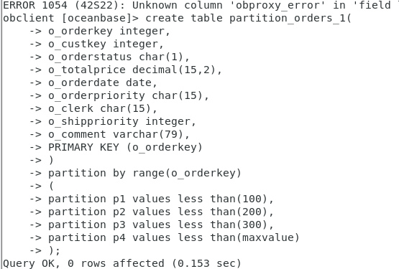

图7-1 创建分区表

通过如下命令查看表详情：

select * from information_schema.TABLES where table_schema='oceanbase' and table_name='partition_orders_1';

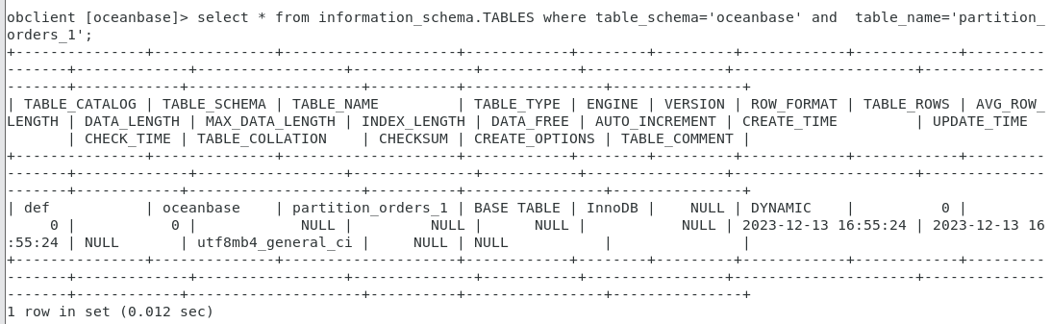

图7-2 表详情执行结果

通过select列出各分区详情

1. SELECT
2. TABLE_NAME AS relname,
3. PARTITION_METHOD AS parttype,
4. SUBPARTITION_METHOD AS subparttype, -- Optional, **if** you also want the subpartitioning method
5. PARTITION_NAME AS parentid,
6. PARTITION_DESCRIPTION AS boundaries
7. FROM
8. information_schema.PARTITIONS
9. WHERE
10. TABLE_NAME = 'partition_orders_1';

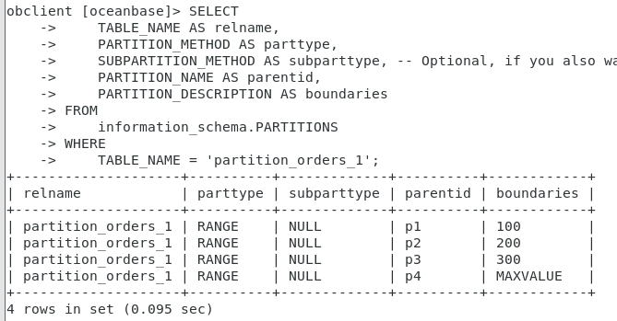

图7-3 查看各分区详情

### 7.4.2 管理分区表

#### 1.删除/添加/重命名分区

删除p4分区，执行如下指令：

ALTER TABLE partition_orders_1 DROP PARTITION p4;

添加p_4分区，执行如下指令：

ALTER TABLE partition_orders_1 ADD PARTITION (PARTITION p_4 VALUES LESS THAN(MAXVALUE));

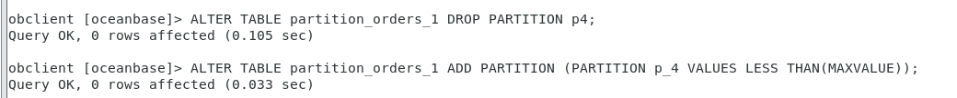

图7-4 修改该表的分区

修改后的表分区详情如下：

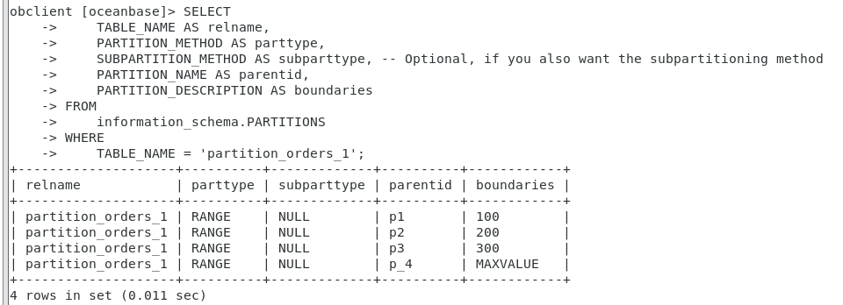

图7-5 查看修改后的表分区

#### 2.查询分区

查询单独分区内数据，语法如下：

SELECT select_expr_list FROM table_name PARTITION (partition_name_list) [WHERE where_list];

查询分区p1的数据，如下：



图7-6 查询分区p1的数据结果

#### 3 数据转移

进行交换的普通表和分区必须满足如下条件：

（1）普通表和分区的列数目相同，对应列的信息严格一致，包括：列名、列的数据类型、列约束、列的 Collation 信息、列的存储参数、列的压缩信息等。

（2）普通表和分区的表压缩信息严格一致。

（3）普通表和分区的分布列信息严格一致。

（4）普通表和分区的索引个数相同，且对应索引的信息严格一致。

（5）普通表和分区的表约束个数相同，且对应表约束的信息严格一致。

（6）普通表不可以是临时表。

将orders表中的数据转移到分区表partition_orders_1中

insert into partition_orders_1 select * from orders;

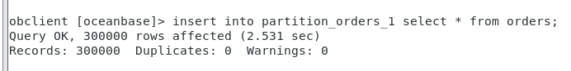

图7-7 将orders数据转到partition_orders_1中

查看整个分区表情况，以及各分区情况

select count(*) from partition_orders_1;

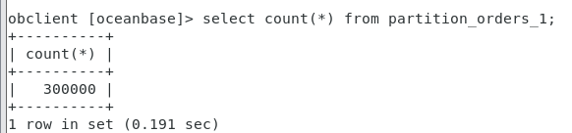

图7-8 查看整个分区情况

select * from partition_orders_1;

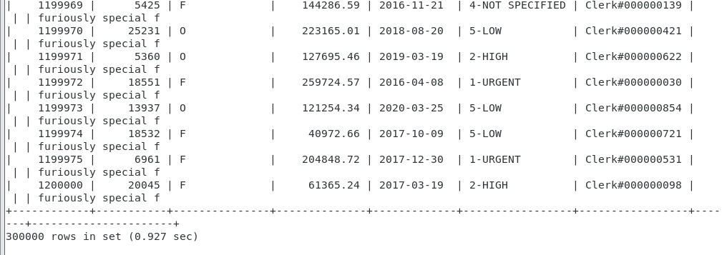

图7-9打印整个分区情况

查看p2分区的情况

select count (*) from partition_orders_1 partition(p2);

select * from partition_orders_1 partition(p2);

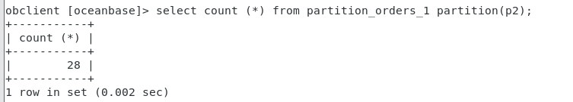

图7-10 p2分区数据量

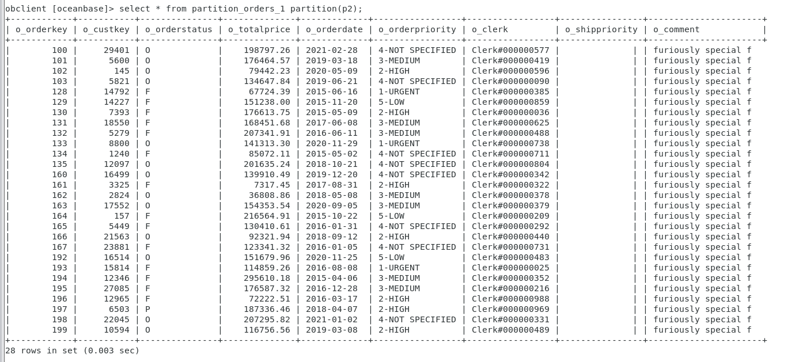

图7-11 p2分区所有数据

### 7.4.3 普通表上创建管理索引

#### （1）创建索引

##### 步骤1 建立表的副本

1. create table orderscopy2(
2. o_orderkey integer,
3. o_custkey integer,
4. o_orderstatus **char**(1),
5. o_totalprice decimal(15,2),
6. o_orderdate date,
7. o_orderpriority **char**(15),
8. o_clerk **char**(15),
9. o_shippriority integer,
10. o_comment varchar(79),
11. PRIMARY KEY (o_orderkey)
12. );
13. INSERT INTO orderscopy2
14. SELECT *
15. FROM orders;

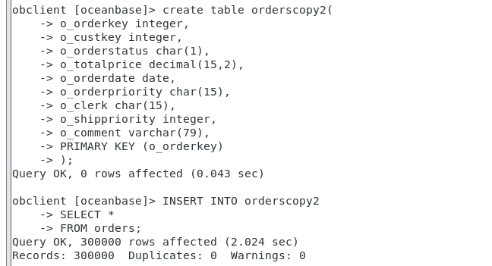

图7-12 创建新的orders副本

创建一张普通表，这里创建orders的第二个副本用作练习，步骤如上所示。

##### 步骤2 创建普通索引

如果对于 orderscopy2 表，需要经常进行以下查询。

SELECT * FROM orderscopy2 WHERE o_totalprice>10000;

使用以下命令创建索引。

CREATE INDEX orderscopy2_index_totalprice ON orderscopy2(o_totalprice);



图7-13 创建索引

##### 步骤3 创建多字段索引

假如用户需要经常查询表 orderscopy2 中 o_orderstatus 是'O'，且 o_totalprice 小于 10000 的记录，使用 以下命令进行查询。

SELECT * FROM orderscopy2 WHERE o_orderstatus='O' AND o_totalprice

使用以下命令在字段 o_orderstatus 和 o_totalprice 上定义一个多字段索引。

CREATE INDEX orderscopy2_index_more_column ON orderscopy2(o_orderstatus, o_totalprice);



图7-14 创建多字段索引

#### （2）管理索引

##### 步骤1：查询索引

执行如下命令查询特定表上的所有索引

SHOW INDEX FROM orderscopy2;

可以看到上面创建的索引



图7-15 查看数据库的表索引

下面命令可以查询某一数据库的所有索引

SELECT * FROM information_schema.statistics WHERE table_schema = DATABASE();

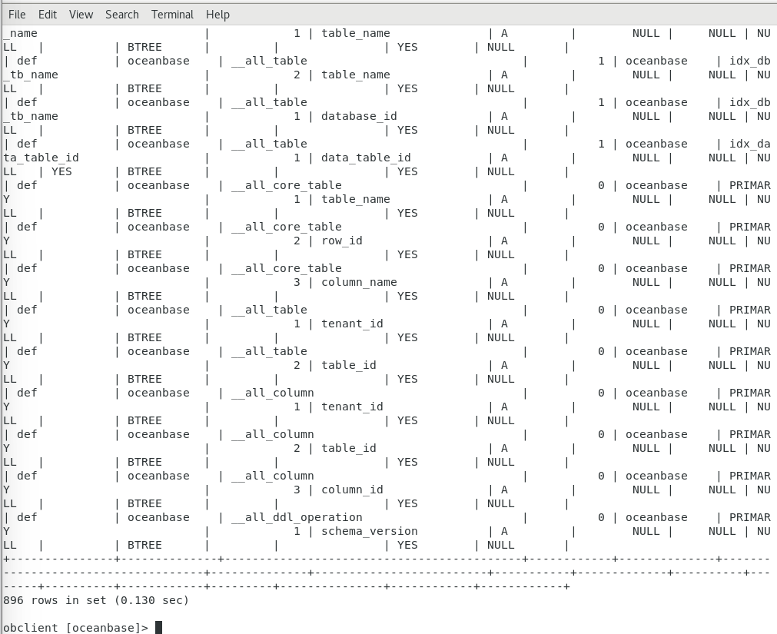

图7-16 查看这个数据库里的所有索引

执行如下命令查询指定索引的信息。

show index from orderscopy2 where key_name='orderscopy2_index_totalprice';

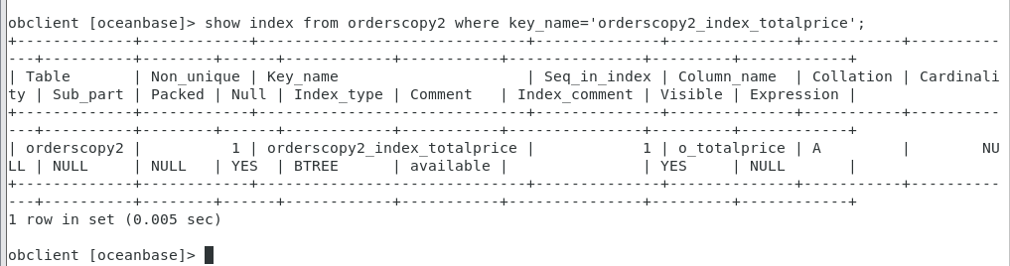

图7-17 查询指定索引的信息

##### 步骤2：重命名索引

执行如下命令对索引 orderscopy2_index_more_column 重命名 orderscopy2_index_orderstatus_totalprice

alter table orderscopy2 rename index orderscopy2_index_more_column to orderscopy2_index_orderstatus_totalprice;



图7-18 重命名索引

用show index from orderscopy2查看，索引重命名成功

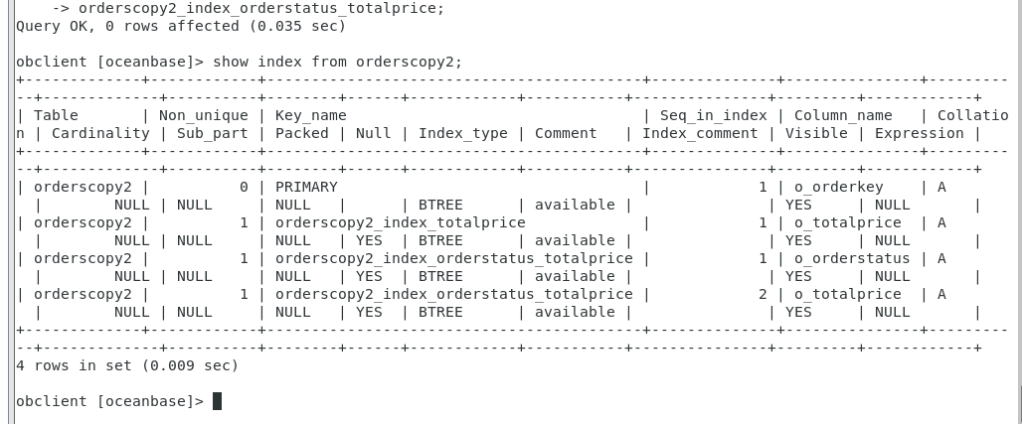

图7-19 查询重命名结果

##### 步骤3：删除索引

删除orderscopy2_para_index索引

alter table orderscopy2 drop index orderscopy2_index_totalprice;

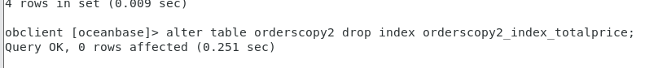

图7-20 删除索引

### 7.4.4 在分区表上创建管理索引

#### （1）创建索引

分区表索引分为LOCAL索引与GLOBAL索引，一个LOCAL索引对应一个具体分区(有多少个分区就 有多少个索引文件)，而GLOBAL索引则对应整个分区表（只有一个索引文件）。

##### 步骤1：以orders表为例创建一个分区表

1. create table partition_orders_0(
2. o_orderkey integer,
3. o_custkey integer,
4. o_orderstatus **char**(1),
5. o_totalprice decimal(15,2),
6. o_orderdate date,
7. o_orderpriority **char**(15),
8. o_clerk **char**(15),
9. o_shippriority integer,
10. o_comment varchar(79),
11. PRIMARY KEY (o_orderkey)
12. )
13. partition by range(o_orderkey)
14. (
15. partition p1 values less than(100),
16. partition p2 values less than(200),
17. partition p3 values less than(300),
18. partition p4 values less than(maxvalue)
19. );

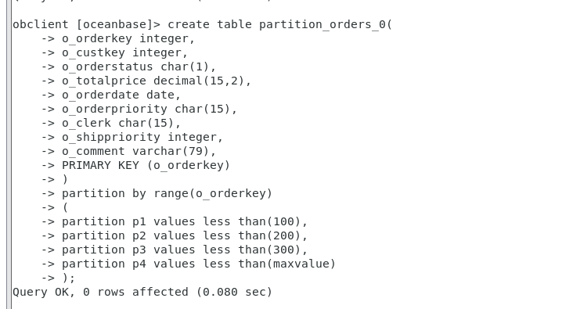

图7-21 创建order副本

##### 步骤2：创建GLOBAL索引

在o_custkey上创建分区表GLOBAL索引

create index global_index_custkey on partition_orders_0(o_custkey) global;

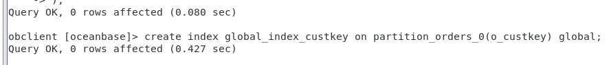

图7-22 创建分区表的global索引

创建好后，查看

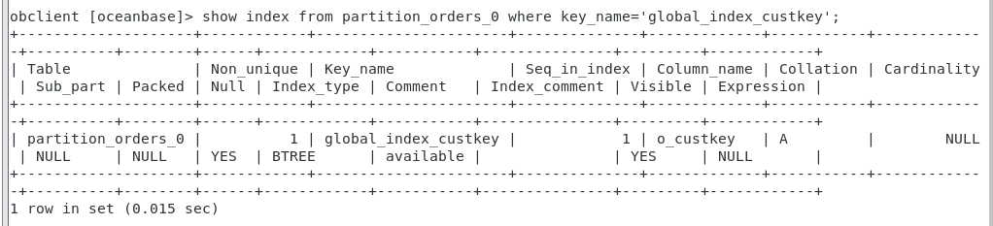

图7-22 查看分区表global索引

##### 步骤3：创建不指定索引分区名称的LOCAL索引

在o_totalprice上创建分区表LOCAL索引，不指定索引分区的名称

create index local_index_totalprice on partition_orders_0(o_totalprice) local;



图7-23 创建不指定分区名的local索引

创建成功后查看，结果如下：

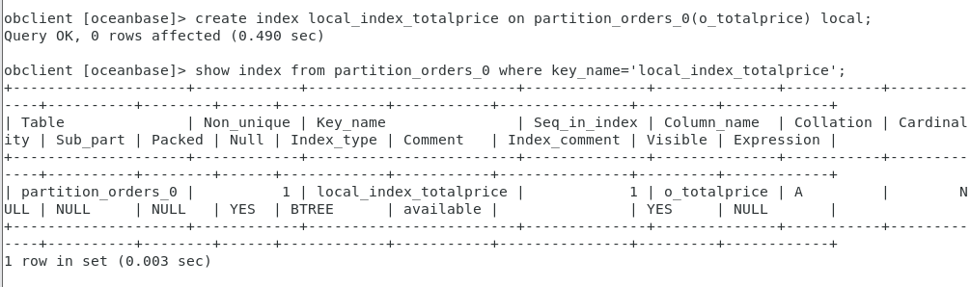

图7-24 查看local索引结果

#### （2）管理索引

要删除索引只能删除整个索引

alter table partition_orders_0 drop index global_index_custkey;

alter table partition_orders_0 drop index local_index_totalprice;

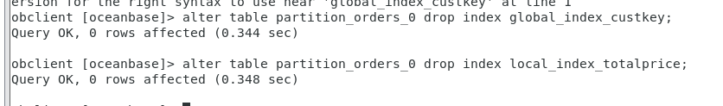

图7-25 删除整个索引

## 7.5 实验总结

这次实验，我没有遇到一些比较难啃的问题。

通过这个实验，我知道了一个表可以划分成多个表空间，这样可以在一些特定的查询上提升性能。

我学会使用OceanBase数据库的语法，通过下面的语句创建多个表空间

CREATE TABLE table_name (column_name column_type[, column_name column_type])

PARTITION BY { RANGE (expr(column_name) | column_name)

| RANGE COLUMNS(column_name [,column_name])

}

(

PARTITION partition_name VALUES LESS THAN(expr)

[, PARTITION partition_name VALUES LESS THAN (expr )...]

[, PARTITION partition_name VALUES LESS THAN (MAXVALUE)]

);

并了解如何设置表空间的名称、数据文件路径、大小等参数。

我也知道了怎么样列出各个分区的情况。同时我也学会了如何管理分区表，怎么样删除、添加、重命名分区，以及数据转移等等……

在进行索引实验的时候，我学会了在普通表上创建管理索引，也学会了在分区表上创建管理索引，我知道了索引创建成功后，系统会自动判断何时引用索引。当系统认为使用索引比顺序扫描更快时，就会使 用索引。索引创建成功后，必须和表保持同步以保证能够准确地找到新数据，这样就增加了数据操作的负荷。因此请定期删除无用的索引。

通过这次实验，我还比较了各种查询情况的性能，知道了在哪些时候用索引查询会更快，哪些时候用索引查询比较慢等等……

# 8 查询优化实验

## 8.1 实验目的

在 OceanBase 平台下，通过观察 Select/Insert/delete/update 等 SQL 语句的查询执行计划，分析查询执行计划中连接、选择、投影等关系代数操作的实现方式及其执行成本。熟悉了解 OceanBase 数据库中查询优化的使用，理解数据库查询优化的基本概念。

掌握利用 explain 命令，分析对比形式不同、执行结果等价的不同 SQL 语句的查询执行计划的执行成本和执行时间差异。

熟悉了解视图和 with 临时视图的创建，观察视图查询、with 临时视图查询的执行计划。

参照教科书中 SQL 语句查询优化相关内容，在多种情况下，对比实现方式不同但查询结果相同的等价 SQL 语句在执行计划和成本方面的差异，加深对查询优化的理解，进行书写优化 SQL 语句的初步训练， 提高编写高效 SQL 语句的能力。

## 8.2 实验环境

Windows 11

使用VM ware workstatio pro 17 仿真虚拟机 CentOS 7.6

CPU 4核

内存 10GB

磁盘存储空间 50GB

OceanBase Deploy：2.4.1

## 8.3 实验内容

步骤 1. 编写 SQL 语句完成下面两条查询； 查询零部件表中零件零售价小于 920 且在零部件供应表中零件供应商 key 为 5 的零件 key。 查询客户表中客户账户余额小于 1000 且客户国家为 ALGERIA 的客户名称和客户电话。

步骤 2. 查看语句的执行计划。

步骤 3. 分析执行计划中各关系代数的实现方式与执行成本。

## 8.4 实验要求

#### （1）oceanbase 执行计划的查看与分析

涉及以下几方面：

1）复合索引左前缀；

2）多表连接属性上建立索引；

3）索引对小表查询的作用；

4）查询条件中函数对索引的影响；

5）多表嵌入式 SQL 查询；

6）where 查询条件中复合查询条件 OR 对索引的影响；

7）聚集运算中索引设计；

8）Select 子句中有无 distinct 的区别；

9）union、union all 的区别；

10）from 子句中多余关系的影响。

#### （2）观察视图查询、with 临时视图查询的执行计划

从实验数据库中选取⼀张表在上面建立视图和 with 临时视图，执行⼀个查询，观察其执行计划。

1. 选取数据表的⼀张表（示例中的表除外），分别在上面建立视图和 with 临时视图；

2. 分别在两个视图上进行相同的查询；

3. 查看执行计划并分析。

#### （3）优化SQL语句

结合文档“数据库物理设计及查询优化”中相关内容，通过对以下各种不同情况下查询语句的执行情况的对比分析，巩固加深查询优化的理解，并进行书写优化 SQL 语句的初步训练，提高编写高效 SQL 语句进行数据查询的能力

##### 1）复合索引左前缀

在做这部分实验时，要求使用 lineitem 表,按照下述步骤完成实验内容。对访问相同的两张表且查询需求完全⼀样的 2 条 select 语句实现两个要求（在 lineitem 上创建包含⾄少三个索引的组合索引）：

（1） 比较有最左前缀索引和⽆索 l 引的 2 条 select 语句的执行结果和执行计划；

（2） 比较组合索引中其他索引（不包含最左前缀索引）和无索引的 2 条 select 语句的执行计划。 分别判断 2 条语句的执行结果是否⼀样，对比执行效果和执行速度，解释执行时间出现差异的原因说明：在使⽤复合索引时要注意最左前缀的原则，以防索引失效

##### 2）多表连接操作，在连接属性上建立索引

在做这部分实验时，要求使用 lineitem、part 和 supplier 表,按照下述步骤完成实验内容。对访问相同的两张表且查询需求完全一样的 2 条 select 语句实现两个要求之一（在连接属性上建立索引）：

（1）在 lineitem_new 表的 l_suppkey 上设计索引，列举在 supplier 中找到此供应商的⼿机号。

（2）在 lineitem_new 表的 l_partkey 上设计索引，列举在 part 中找到此零件的零件名称。 每个要求中，分别判断 2 条语句的执行结果是否⼀样，对行执行效果和执行速度，解释执行时间出现差异的原因。

##### 3）索引对小表查询的作用

在做此部分实验时要求使用元组数目少、表占用空间少的 supplier 表，按照下述步骤完成实验内容。 在 s_suppkey 上创建索引，执行一个查询，查看执行计划观察是否用到索引。

##### 4）多表嵌入式SQL查询

对访问相同的两张表且查询需求完全一样的 2 条 select 语句，一条使用嵌套查询，一条使用连接查询，实现两个要求之一：

（1）根据零部件表和零部件供应表，查询零件供应商 key 为 1002 的供应商供应零件的名称。

（2）根据订单表和客户表，查询客户 key 为 10 的订单的订单总价。 在每个要求中，分别判断 2 条语句的执行结果是否⼀样，对比执行效果和执行速度，解释执行时间出现差异的原因。

##### 5）where 查询条件中符合查询条件OR对索引的影响

在做这部分实验时，要求使用 lineitem 表,按照下述步骤完成实验内容。在 lineitem_new 上创建一个索引，查询条件中为“A OR B”，A 为创建的索引条件，B 为非索引条件，提交 select 语句并查看执行计划中是否还能用到索引。再将含有“A OR B”查询条件的语句改为等价的两条 select 语句的 union，对比这两种实现方式的执行效率。

##### 6）聚集运算中的索引设计

选定作为聚集运算查询对象的关系表，对 group by 操作的分组属性，建立聚集/非聚集索引，对聚集运算（如 count、sum、avg）的属性，建立非聚集索引。分析比较等价的有索引聚集运算、无索引聚集运算 查询在查询执行计划、执行速度方面的区别。完成以下两个要求之一：

（1）在订单明细表 lineitem，计算有同一供应商订单的平均价格并按供应商分组（注意索引的建立）；

（2）在订单明细表 lineitem，计算有同一供应商订单的平均数量并按供应商分组（注意索引的建立）。

##### 7）union、union all的区别

在做这部分实验时，按照下述步骤完成实验内容。对访问相同的两张表且查询需求完全⼀样的 2 条 select 语句，一条使用 union，一条使用 union all，实现两个要求之一：

（1）找出所有零部件表，零部件供应表的零件 key。

（2）找出客户表中的客户 key 和订单表的客户 key 并总和到一起。在每个要求中，分别判断 2 条语句的执行结果是否⼀样，对比执行效果和执行速度，解释执行时间出现差异的原因。

##### 8）from中存在多余的关系表，即查询非最简化

在做这部分实验时，按照下述步骤完成实验内容。对访问相同的两张表且查询需求完全⼀样的 2 条等价 select 语句，⼀条在 from 后面增加⼀个多余的关系表（但在 where 子句中增加连接条件），另⼀条 from 后面最简化。

可自行选择查询语句，要求至少两表连接查询。分别判断 2 条语句的执行效果和执行速度，解释执行时间出现差异的原因。

## 8.5 实验步骤

### 8.5.1 OceanBase执行计划的查看与分析

查询零部件表中零件零售价小于 920 且在零部件供应表中零件供应商 key 为 5 的零件 key。

1. explain
2. **select** part.p_partkey
3. **from** part join partsupp **on** part.p_partkey=partsupp.ps_partkey
4. **where** partsupp.ps_suppkey=5 and part.p_retailprice<920;

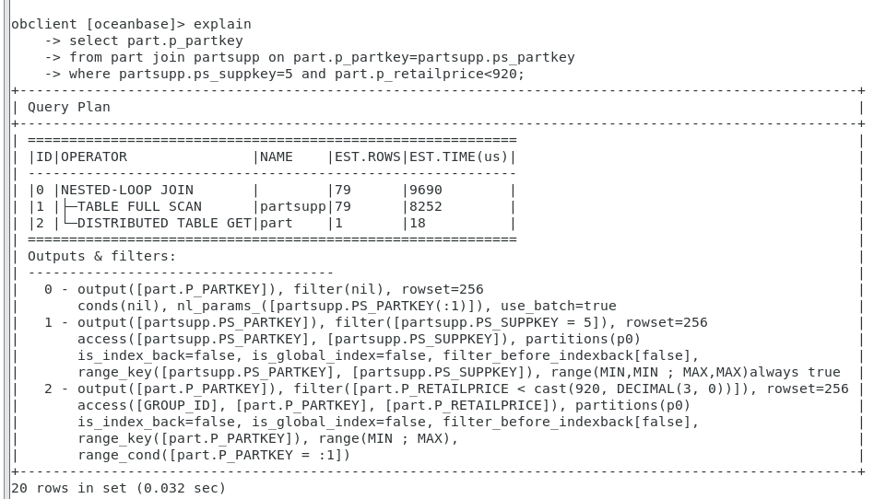

图8-1 执行计划1

节点 0 - NESTED-LOOP JOIN

操作：嵌套循环连接

输出：p.P_PARTKEY

过滤条件：无

行数估算：79 行

预估时间：9690 微秒

执行过程：从节点 1 中获取 ps.PS_PARTKEY 和 ps.PS_SUPPKEY，按照连接条件 p.p_partkey = ps.ps_partkey 连接到节点 2 中获取 p.P_PARTKEY。在连接的过程中，应用过滤条件 ps.PS_SUPPKEY = 5 和 p.P_RETAILPRICE < 920。输出满足条件的结果，其中包括 p.P_PARTKEY。

节点 1 - TABLE FULL SCAN (ps)

操作：全表扫描

输出：ps.PS_PARTKEY

过滤条件：ps.PS_SUPPKEY = 5

行数估算：79 行

预估时间：8252 微秒

执行过程：执行全表扫描，获取 ps.PS_PARTKEY 和 ps.PS_SUPPKEY。

应用过滤条件 ps.PS_SUPPKEY = 5。输出满足条件的结果。

节点 2 - DISTRIBUTED TABLE GET (p)

操作：分布式表获取

输出：p.P_PARTKEY

过滤条件：p.P_RETAILPRICE < 920

行数估算：1 行

预估时间：18 微秒

执行过程：通过分布式表获取操作获取 p.P_PARTKEY。应用过滤条件 p.P_RETAILPRICE < 920。输出满足条件的结果。

查询客户表中客户账户余额小于 1000 且客户国家为 ALGERIA 的客户名称和客户电话。

1. explain
2. **select** c.c_name, c.c_phone
3. **from** customer c join nation n **on** c.c_nationkey=n.n_nationkey
4. **where** n.n_name='ALGERIA' and c.c_acctbal < 1000;

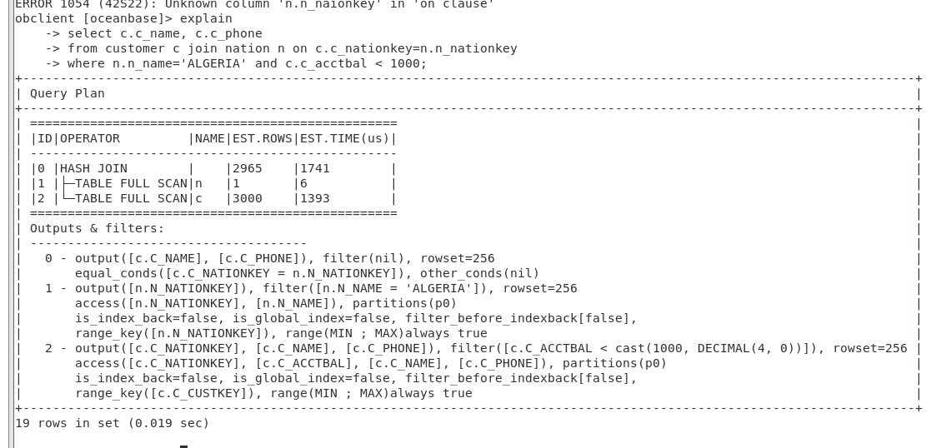

图8-2 执行计划2

节点 0 - HASH JOIN

操作：哈希连接

输出：c.C_NAME, c.C_PHONE

过滤条件：无

行数估算：2965 行

预估时间：1741 微秒

执行过程：从节点 1 中获取 n.N_NATIONKEY 并应用过滤条件 n.N_NAME = 'ALGERIA'。从节点 2 中获取 c.C_NATIONKEY, c.C_NAME, c.C_PHONE 并应用过滤条件 c.C_ACCTBAL < 1000。执行哈希连接操作，根据 c.C_NATIONKEY = n.N_NATIONKEY 进行连接。输出满足条件的结果。

节点 1 - TABLE FULL SCAN (nation)

操作：全表扫描

输出：n.N_NATIONKEY

过滤条件：n.N_NAME = 'ALGERIA'

行数估算：1 行

预估时间：6 微秒

执行过程：执行全表扫描，获取 n.N_NATIONKEY。应用过滤条件 n.N_NAME = 'ALGERIA'。输出满足条件的结果。

节点 2 - TABLE FULL SCAN (customer)

操作：全表扫描

输出：c.C_NATIONKEY, c.C_NAME, c.C_PHONE

过滤条件：c.C_ACCTBAL < 1000

行数估算：3000 行

预估时间：1393 微秒

执行过程：执行全表扫描，获取 c.C_NATIONKEY, c.C_NAME, c.C_PHONE。应用过滤条件 c.C_ACCTBAL < 1000。输出满足条件的结果。

### 8.5.2观察视图查询、with 临时视图查询的执行计划

从实验数据库中选取⼀张表在上面建立视图和 with 临时视图，执行一个查询，观察其执行计划。

1. 选取数据表的一张表（示例中的表除外），分别在上面建立视图和 with 临时视图；

2. 分别在两个视图上进行相同的查询；

3. 查看执行计划并分析。

1.在part表上建立视图

1. **create** **view** part_view
2. **AS**
3. **select** * **from** part;

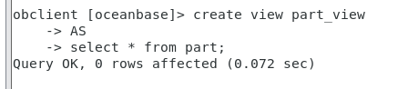

图8-3 建立part的视图

2.查询并查看执行计划

1. explain
2. **select** p_partkey
3. **from** part_view;

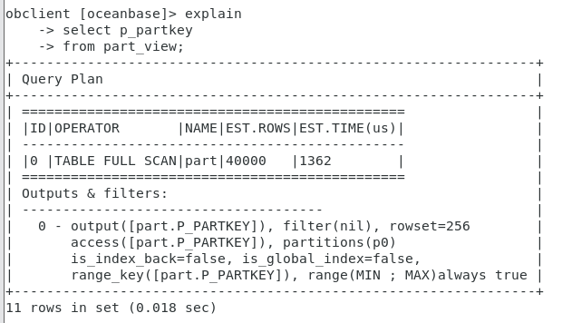

图8-4 查看part_view的执行计划

3.通过with临时视图进行查询

1. explain
2. **with** part_tempview **as**(
3. **select** *
4. **from** part
5. )
6. **select** p_partkey
7. **FROM** part_tempview;

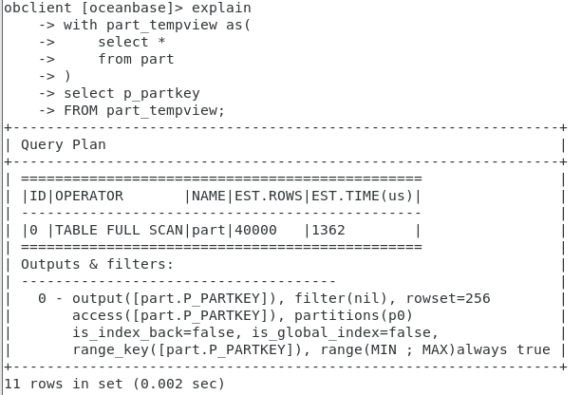

图8-5 通过with临时视图查询执行计划

4.不用视图查询

1. explain
2. **select** p_partkey
3. **from** part

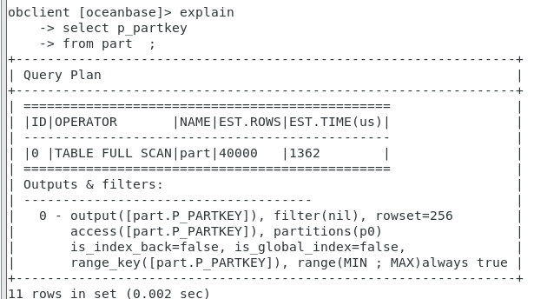

图8-6 不用视图进行查询的执行计划

分析

3个执行计划对比可发现，针对以上的3个查询，实际的执行计划是相同的，执行时间也相似。 原因在于，第一个查询中，提前建立好了part_view视图，对part_view视图的直接查询，在执行中， 转变成了对part的顺序扫描，第⼆个查询类似，对临时试图的查询也转化成了对part的顺序扫描；而在第三个查询中，对part的直接查询，也是对part的顺序扫描，则三个查询中的执行过程是一样的（都只有顺序扫描这一层），执行时间自然也相似。

### 8.5.3 优化SQL语句

#### （1）复合索引左前缀

在做这部分实验时，要求使用 lineitem 表,按照下述步骤完成实验内容。对访问相同的两张表且查询需求完全一样的 2 条 select 语句实现两个要求（在 lineitem 上创建包含至少三个索引的组合索引）：

（1）比较有最左前缀索引和无索引的 2 条 select 语句的执行结果和执行计划；

（2）比较组合索引中其他索引（不包含最左前缀索引）和无索引的 2 条 select 语句的执行计划。 分别判断 2 条语句的执行结果是否一样，对比执行效果和执行速度，解释执行时间出现差异的原因

说明：在使用复合索引时要注意最左前缀的原则，以防索引失效

步骤1：创建lineitem表的备份lineitem_new，丢掉主键

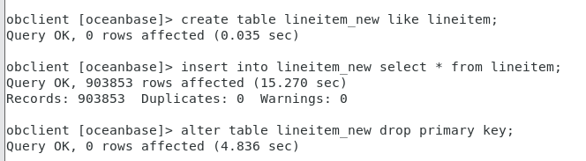

图8-7创建lineitem的无主键备份

步骤2：创建三个属性的复合索引

create index qte_index on lineitem_new(l_quantity, l_tax, l_extendedprice);



图8-8 创建复合索引

步骤3：比较有最左前缀索引和无索引的 2 条 select 语句的执行结果和执行计划

编写 select 语句，使用最左前缀索引访问 lineitem_new；

编写 select 语句，不使用索引方式，访问 lineitem。

执行 2 条 select 语句，判断执行的结果是否⼀致，并观察各自执行效果、查询执行计划、时间对比。

不使用索引：

1. explain
2. **select** *
3. **from** lineitem
4. **where** l_quantity=50;

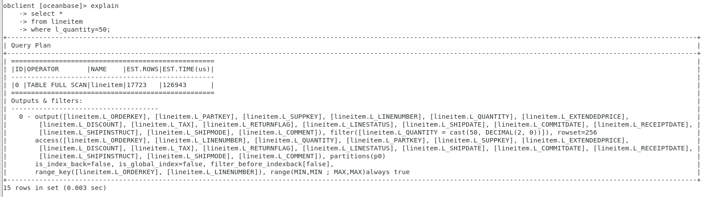

图8-9不使用索引的执行方式

使用索引：

1. explain
2. **select** *
3. **from** lineitem_new
4. **where** l_quantity=50;

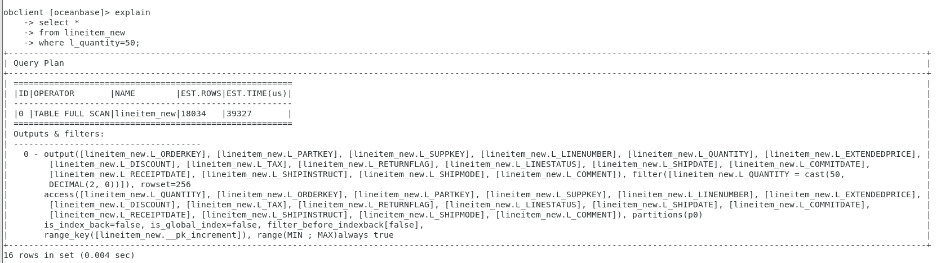

图8-10 使用索引的执行方式

步骤4：比较组合索引中其他索引（不包含最左前缀索引）和无索引的 2 条 select 语句的执行计划

编写 select 语句，使用不含最左前缀的索引访问 lineitem_new；编写 select 语句，不使用索引方式，访问 lineitem，执行 2 条 select 语句，判断执行的结果是否⼀致，并观察各自执行效果、查询执行计划、时间对比。

不使用索引，查询 l_extendedprice=5000 的全部数据

1. explain
2. **select** *
3. **from** lineitem
4. **where** l_extendedprice = 5000;

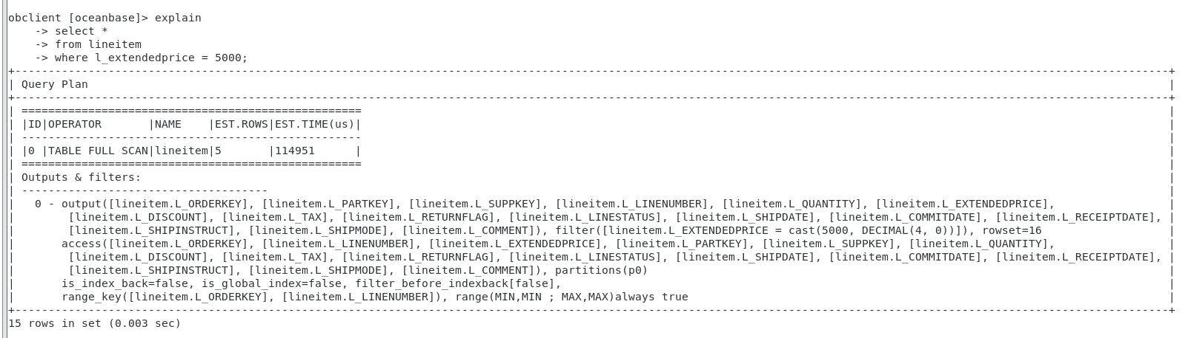

图8-11 不使用索引的执行计划l_extendedprice

使用不含最左前缀的索引查询

1. explain
2. **select** *
3. **from** lineitem_new
4. **where** l_extendedprice = 5000;

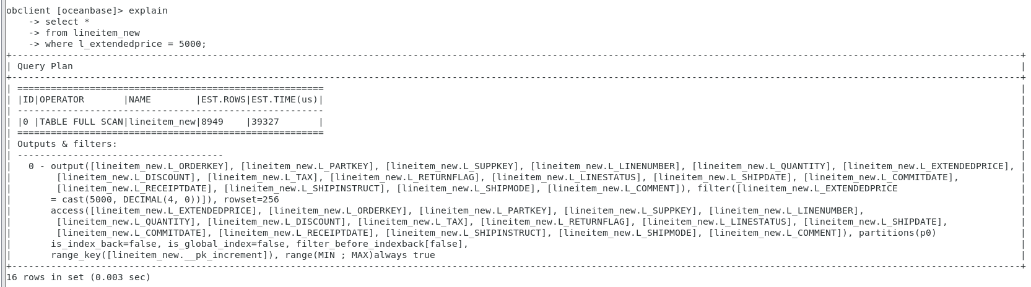

图8-12使用索引的执行计划l-extendedprice

分析：

查询结果一致，查询时间差距不明显，不使用索引的查询时间 > 使用不含最左前缀的索引的查询时间 > 使用最左前缀索引的查询时间。

#### （2）多表连接操作，在连接属性上建立索引

在做这部分实验时，要求使用 lineitem、part 和 supplier 表,按照下述步骤完成实验内容。对访问相同的两张表且查询需求完全一样的 2 条 select 语句实现两个要求之一（在连接属性上建立索引）：

（1）在 lineitem_new 表的 l_suppkey 上设计索引，列举在 supplier 中找到此供应商的⼿机号。

（2）在 lineitem_new 表的 l_partkey 上设计索引，列举在 part 中找到此零件的零件名称。每个要求中，分别判断 2 条语句的执行结果是否一样，对比执行效果和执行速度，解释执行时间出现差异的原因。

步骤1：创建备份表lineitem_new，并删除原有索引，创建新索引

删除上个实验的索引，再在 l_suppkey 和 l_partkey 上创建 2 个索引

1. **alter** **table** lineitem_new **drop** **index** qte_index;
2. **create** **index** lineitem_index1 **on** lineitem_new(l_suppkey);
3. **create** **index** lineitem_index2 **on** lineitem_new(l_partkey);

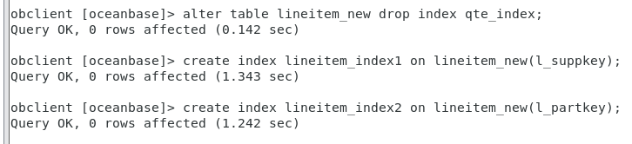

图8-13创建新的索引

步骤2：比较有索引和无索引的 2 条两表 select 语句的执行结果和执行计划。

编写 select 语句，使用索引访问 lineitem_new，part 和 supplier；编写 select 语句，不使用索引方式， 访问 lineitem，part 和 supplier，执行 2 条 select 语句，判断执行的结果是否⼀致，并观察各自执行效果、 查询执行计划、时间对比。

不使用 l_suppkey 索引，l_suppkey=10 ,列举在 orders 中找到的此订单的订单总价。

1. EXPLAIN
2. **select** **DISTINCT** l_suppkey,s_phone
3. **from** lineitem, supplier
4. **where** l_suppkey=10 AND l_suppkey=supplier.s_suppkey;

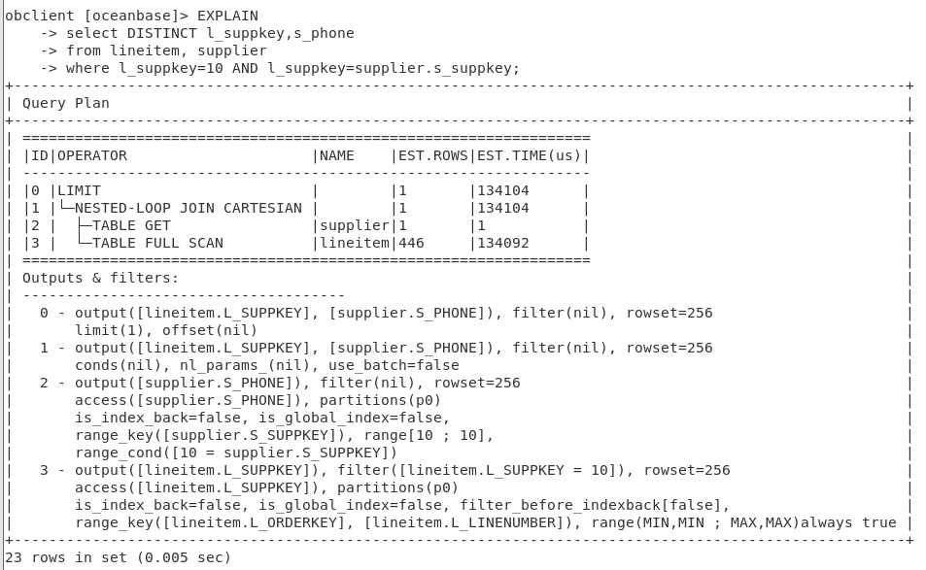

图8-14 使用l_suppkey索引查询

1. EXPLAIN
2. **select** **DISTINCT** l_suppkey,s_phone
3. **from** lineitem_new, supplier
4. **where** l_suppkey=10 AND l_suppkey=supplier.s_suppkey;

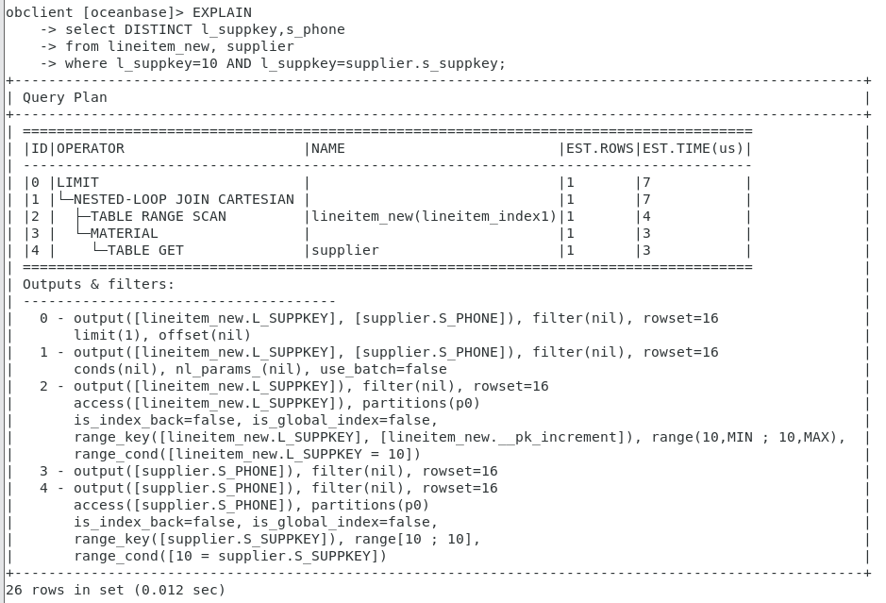

图8-15 不使用l_suppkey索引查询

不使用 l_partkey 索引，l_partkey= 928,列举在 part 中找到的此邻小区对应的主小区

1. EXPLAIN
2. **select** **DISTINCT** l_partkey,p_name
3. **from** lineitem, part
4. **where** l_partkey= 928 AND l_partkey=part.p_partkey;

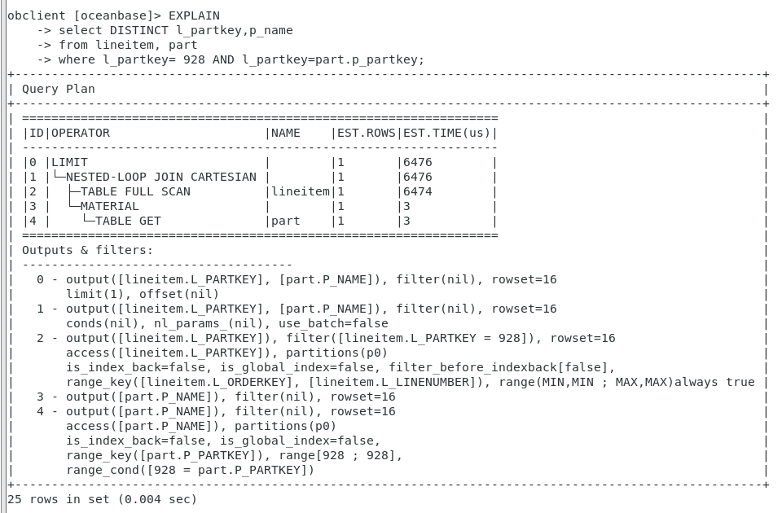

图8-16 列举主小区

使用l_partkey索引查询

1. EXPLAIN
2. **select** **DISTINCT** l_partkey,p_name
3. **from** lineitem_new, part
4. **where** l_partkey= 928 AND l_partkey=part.p_partkey;

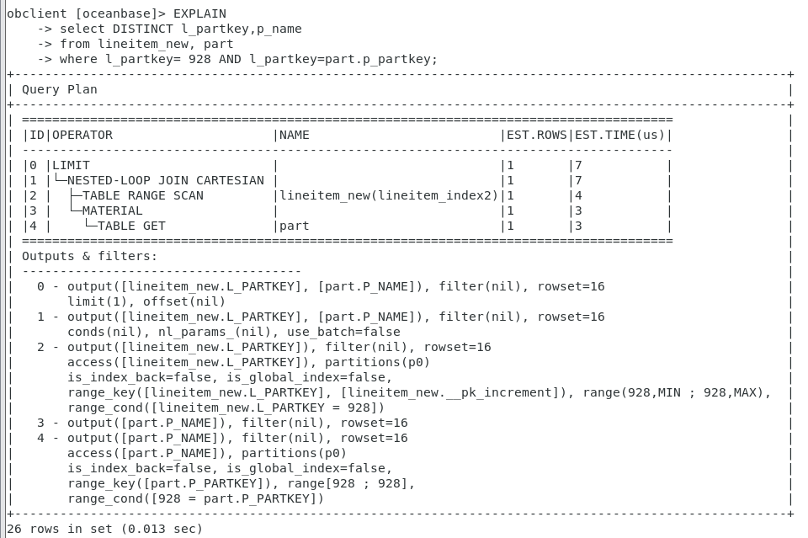

图8-17使用l_partkey索引查询

分析：

查询结果⼀致，但不使用索引的查询时间>使⽤索引的查询时间，可知，在两表连接上，建立恰当的索引，可以节省查询时间。

#### （3）索引对小表查询的作用

在做此部分实验时要求使用元组数目少、表占用空间少的 supplier 表，按照下述步骤完成实验内容。在 s_suppkey 上创建索引，执行一个查询，查看执行计划观察是否用到索引。

（1）在订单明细表 lineitem 中查询与价格为 16473.51，折扣为 0.04 的订单数量差在 20 以内订单的订单 key。

（2）在订单明细表 lineitem 中查询与价格为 79238.70，折扣为 0.02 的订单数量差在 20 以内订单的订单 key。

步骤1：创建supplier的不带主键索引的备份表supplier_new；

1. **CREATE** **TABLE** supplier_new LIKE supplier;
2. **INSERT** **INTO** supplier_new **SELECT** * **FROM** supplier;
3. **ALTER** **TABLE** supplier_new **DROP** **PRIMARY** **KEY**;

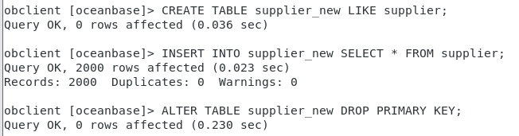

图8-18 创建无主键备份表supplier_new

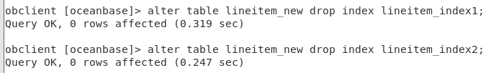

图8-19 删除上面实验建立的索引

步骤2：在supplier上新建查询，观察是否用到索引；

1. explain
2. **select** **distinct** b.l_orderkey
3. **from** lineitem_new a, lineitem_new b
4. **where** a.l_extendedprice = 79238.70
5. and a.l_discount = 0.04
6. and abs(a.l_quantity-b.l_quantity) < 20

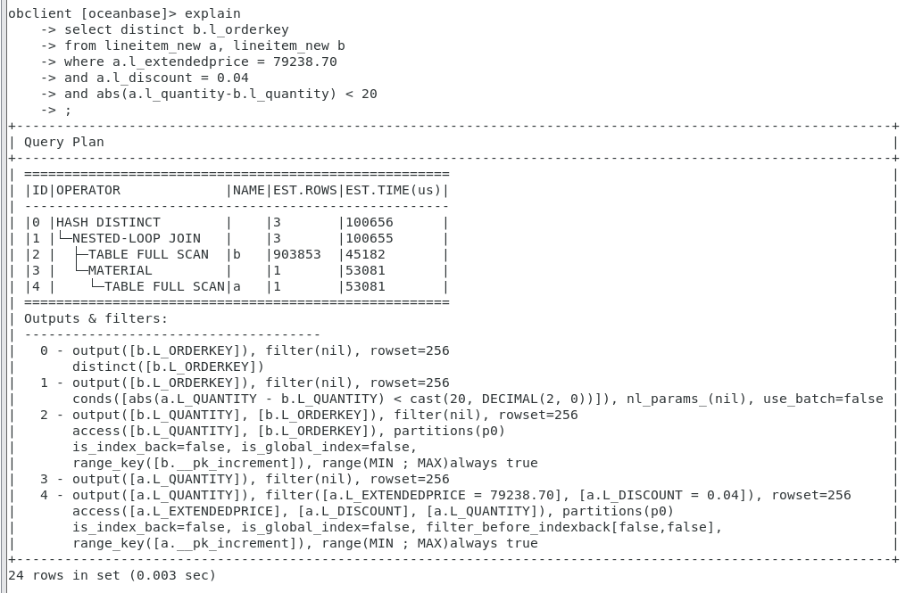

图8-20 查看使用函数的执行计划

并没有用到索引。

步骤3：编写 select 语句，使用索引访问 supplier，执行 2 条 select 语句，判断执行的结果是否一致，并观察各自执行效果、查询执行计划、时间对比。

查询条件中不使用函数进行查询

1. explain
2. **select** **distinct** B.l_orderkey
3. **FROM** lineitem_new A, lineitem_new B
4. **where** A.l_extendedprice = 79238.70
5. and A.l_discount =0.04
6. and B.l_quantity >A.l_quantity -20
7. and B.l_quantity <A.l_quantity +20;

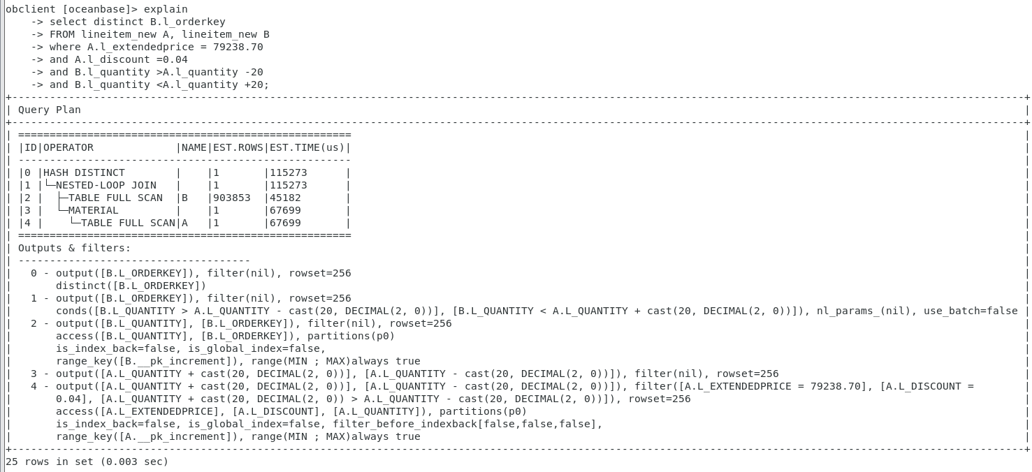

图8-21查看不使用函数的执行计划

分析：

第一个执行计划没有使⽤索引，从而查询效率更低，第⼆个执行计划使用了 l_quantity 上的索引，从而查询效率更高。可知，很多情况下，当索引上存在函数计算时，索引就不起作用了，可转换为等价的没有函数计算的实现方式，来提高查询效率。

#### （4）多表嵌入式SQL查询

对访问相同的两张表且查询需求完全一样的 2 条 select 语句，一条使用嵌套查询，一条使用连接查询， 实现两个要求之一：

（1）根据零部件表和零部件供应表，查询零件供应商 key 为 1002 的供应商供应零件的名称。

（2）根据订单表和客户表，查询客户 key 为 10 的订单的订单总价。

在每个要求中，分别判断 2 条语句的执行结果是否一样，对比执行效果和执行速度，解释执行时间出现差异的原因。

这里我做的是要求二。

##### 嵌套查询

1. explain
2. **select** o.o_totalprice
3. **from** orders **as** o
4. **where** o.o_custkey in(
5. **select** c.c_custkey
6. **from** customer **as** c
7. **where** c.c_custkey = 10
8. );

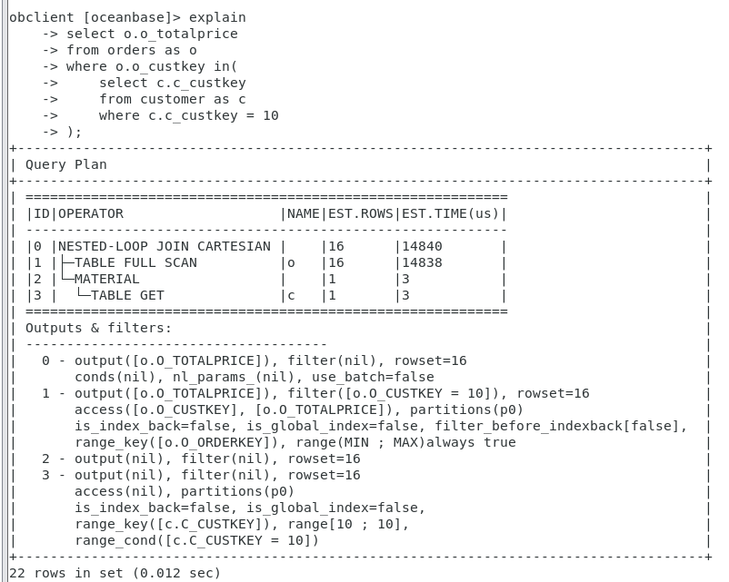

图8-22 使用嵌套查询的执行计划结果

##### 连接查询

1. explain
2. **select** o.o_totalprice
3. **from** orders o join customer c **on** o.o_custkey=c.c_custkey
4. **where** o.o_custkey = 10

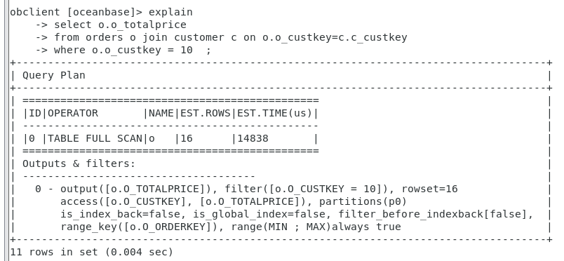

图8-23 使用连接查询的执行计划结果

分析：

⼀般在使用多表查询的时候应该避免使用嵌套查询，但在实际应用中有时会出现两种情况性能 相同甚至是嵌套查询性能更优的情况。

#### （5）where查询条件中复合查询条件OR对索引的影响

在做这部分实验时，要求使用 lineitem 表,按照下述步骤完成实验内容。在 lineitem_new 上创建一个索引，查询条件中为“A OR B”，A 为创建的索引条件，B 为非索引条件，提交 select 语句并查看执行计划中是否还能用到索引。再将含有“A OR B”查询条件的语句改为等价的两条 select 语句的 union，对比这两种实现方式的执行效率。

删除上面实验的索引，并创建新的索引

这里我在l_tax上建立索引。

create index lineitem_index on lineitem_new(l_tax)



图8-24 建立l_tax索引

含有A OR B的查询语句，如下：

1. explain
2. **select** *
3. **from** lineitem_new
4. **where** l_quantity=36 AND (l_tax=0.06 OR l_discount=0.09)

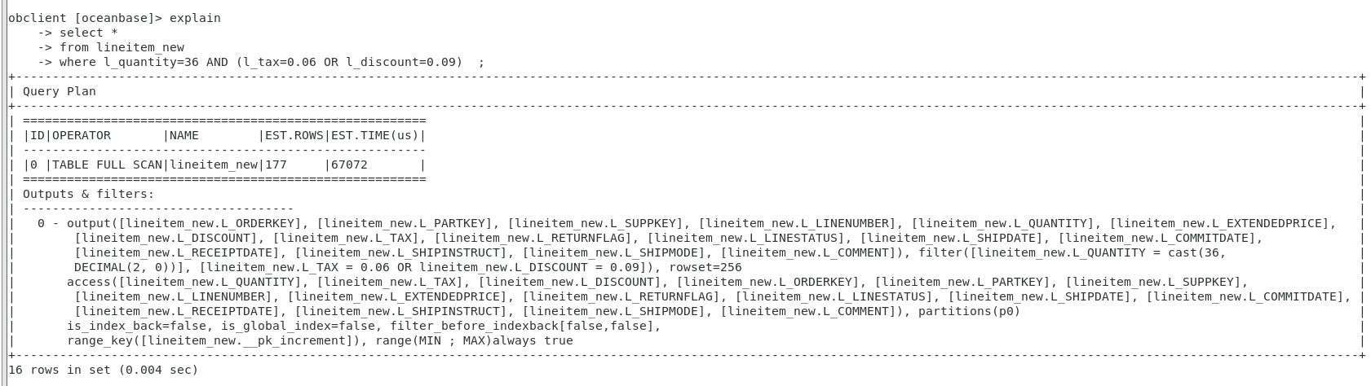

图8-25 A OR B查询语句执行结果

等价的两条select语句的union如下

1. explain
2. (
3. **select** *
4. **from** lineitem_new
5. **where** l_quantity=36 AND l_tax=0.06
6. )
7. **UNION**
8. (
9. **select** *
10. **from** lineitem_new
11. **where** l_quantity=36 AND l_discount=0.09
12. );

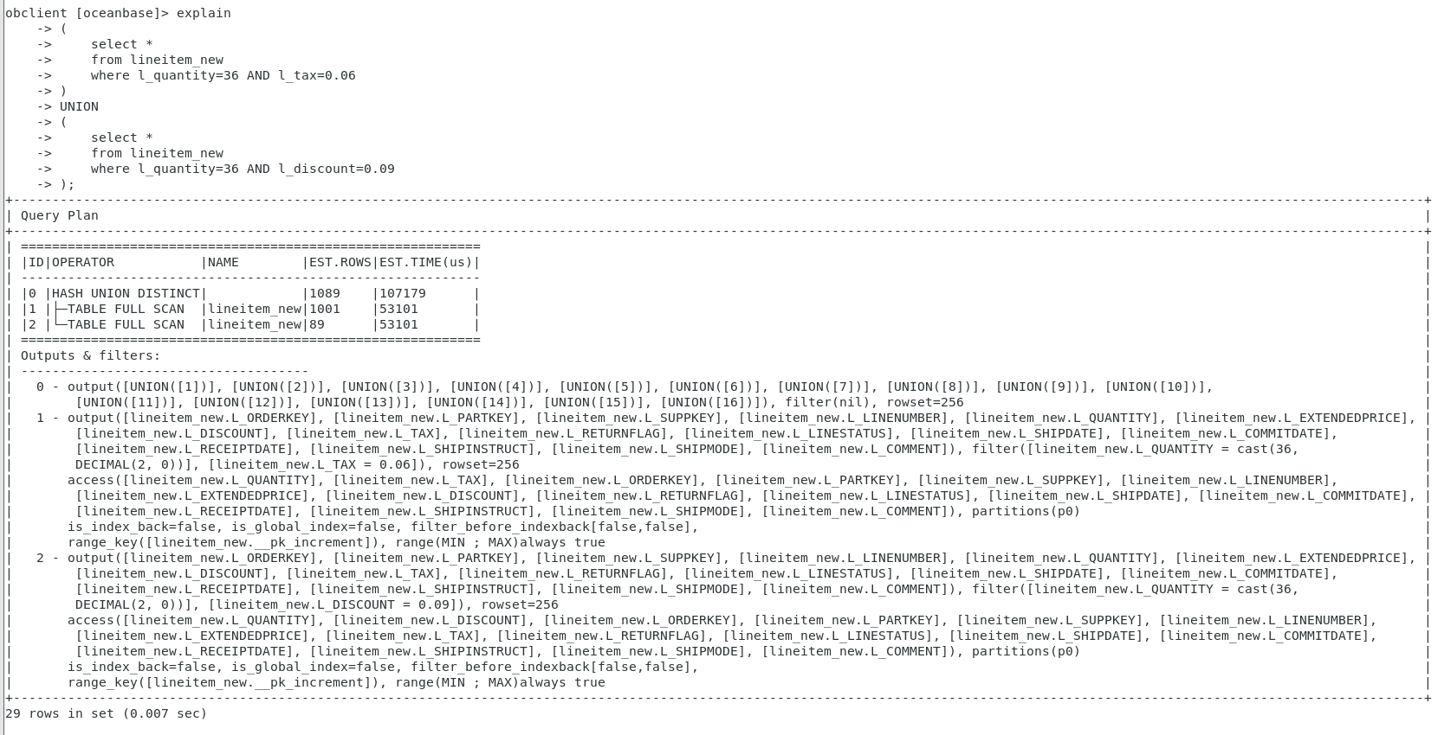

图8-26 使用union查询两条等价的select

分析：

含有 union 的语句执行效率更低，从执行计划来看，第一个语句因为 where 条件中引入了 OR 二使得索引不再起作用，后一个查询步骤繁多，且也没有使用索引，仍然进行了全表扫描，效率反而更低。

#### （6）聚集运算中的索引设计

##### （1）聚集运算

选定作为聚集运算查询对象的关系表，对 group by 操作的分组属性，建立聚集/非聚集索引，对聚集运算（如 count、sum、avg）的属性，建立非聚集索引。分析比较等价的有索引聚集运算、无索引聚集运算查询在查询执行计划、执行速度方面的区别。完成以下两个要求之⼀：

（1）在订单明细表 lineitem，计算有同⼀供应商订单的平均价格并按供应商分组（注意索引的建立）；

（2）在订单明细表 lineitem，计算有同⼀供应商订单的平均数量并按供应商分组（注意索引的建立）。

##### （2）select子句中有无distinct的区别

在做这部分实验时，按照下述步骤完成实验内容。对访问相同的两张表且查询需求完全一样的 2 条 select 语句，⼀条使用 distinct，⼀条不使用 distinct，实现两个要求之一：

（1）根据订单表，查询订单状态为'O'且订单优先级为' 4-NOT SPECIFIED'的订单 key。

（2）根据供应商表，查询供应商国家 key 为 1 且供应商账户余额小于 1000 的供应商key。 在每个要求中，分别判断 2 条语句的执行结果是否一样，对比执行效果和执行速度，解释执行时间出现差异的原因。

##### 实验一

这里我做的是要求二，以下是详细过程

删除上面实验创建的索引，并分别在l_suppkey 和l_quantity上建立索引。详细sql语句如下所示

1. **alter** **table** lineitem_new **drop** **index** lineitem_index;
2. **create** **index** lineitem_index1 **on** lineitem_new(l_quantity);
3. **create** **index** lineitem_index2 **on** lineitem_new(l_suppkey);

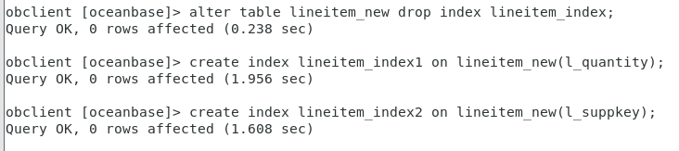

图8-27 删除原有索引，建立新索引

查询同一l_suppkey的平均l_quantity并按l_suppkey分组

无索引聚集运算

1. explain
2. **select** l_suppkey,avg(l_quantity) **as** avg_quantity
3. **from** lineitem
4. **group** **by** l_suppkey;

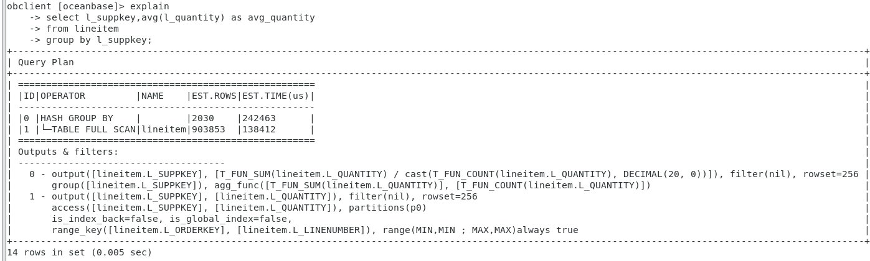

图8-28 无索引的聚集运算执行计划

有索引的聚集运算

1. explain
2. **select** l_suppkey,avg(l_quantity) **as** avg_quantity
3. **from** lineitem_new
4. **group** **by** l_suppkey;

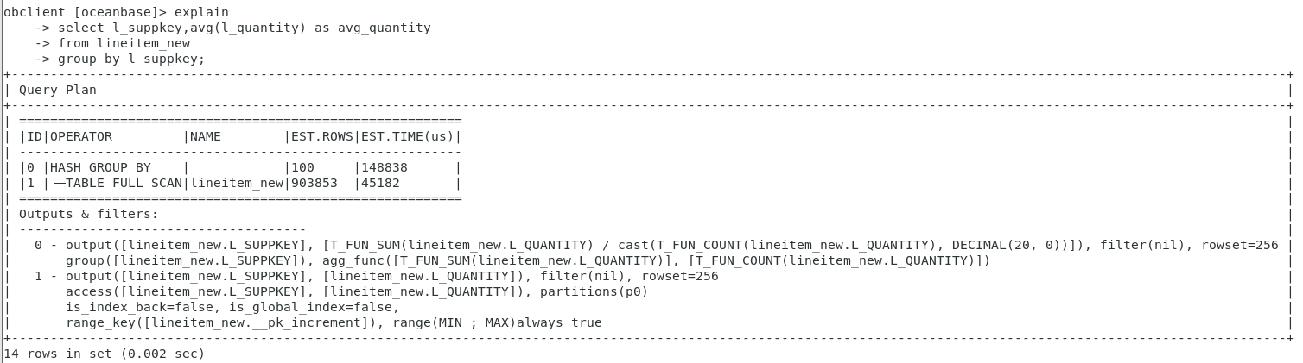

图8-29 有索引的聚集运算执行计划

分析：

上述例子，有索引的表在查询时没有使用索引（优化器在检测到使用索引查询效率反而更低时，会自动不使用索引）， 第一个查询和第⼆个查询的执行计划基本相同，查询效率也基本相同。

##### 实验二

这里我还是选择要求二

1. -- 无distinct查询
2. explain
3. **select** s_suppkey
4. **from** supplier
5. **where** s_nationkey = 1 and s_acctbal < 1000

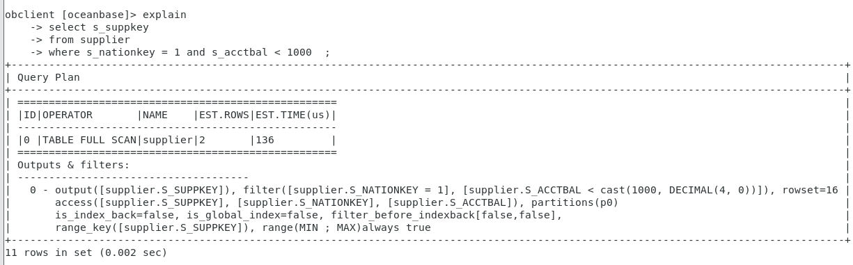

图8-30 查询无distinct的供应商key

1. -- 有distinct查询
2. explain
3. **select** **distinct** s_suppkey
4. **from** supplier
5. **where** s_nationkey = 1 and s_acctbal < 1000

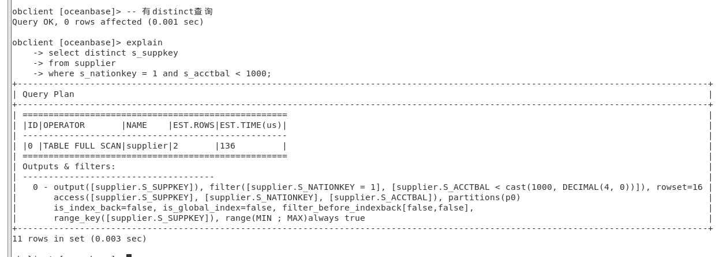

图8-31 查询有distinct的供应商key

分析：

以上两个查询的查询结果是一样的（因为 s_suppkey 是主键，本⾝就没有重复的）。有 distinct 的查询的执行计划，比无 distinct 的查询的执行计划，本来应该多了按 s_suppkey 进行散列聚集的操作，从而使得有 distinct 的查询效率要比无 distinct 的查询效率更低，但是被优化器优化后，执行计划相同。

#### （7）union、union all的区别

在做这部分实验时，按照下述步骤完成实验内容。对访问相同的两张表且查询需求完全一样的 2 条 select 语句，一条使用 union，一条使用 union all，实现两个要求之一：

（1）找出所有零部件表，零部件供应表的零件 key。

（2）找出客户表中的客户 key 和订单表的客户 key 并总和到⼀起。在每个要求中，分别判断 2 条语句的执行结果是否一样，对比执行效果和执行速度，解释执行时间出现差异的原因。

这里我做的是要求二，步骤如下：

1. -- 找出客户表和订单表的客户key并综合到一起
2. explain
3. **select** c_custkey **from** customer
4. **UNION**
5. **select** o_custkey **from** orders;

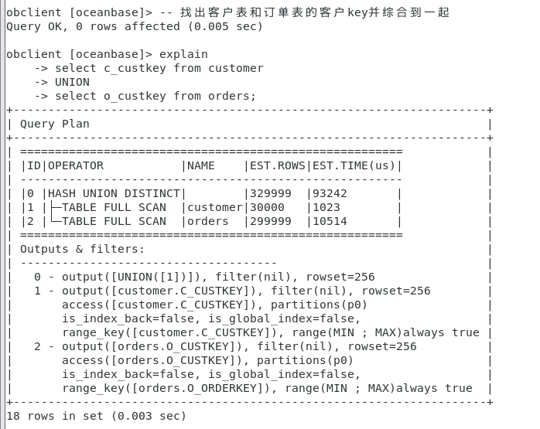

图8-32 使用union合并两张表的客户key

使用union all 进行查询

1. explain
2. **select** c_custkey **from** customer
3. **UNION** all
4. **select** o_custkey **from** orders;

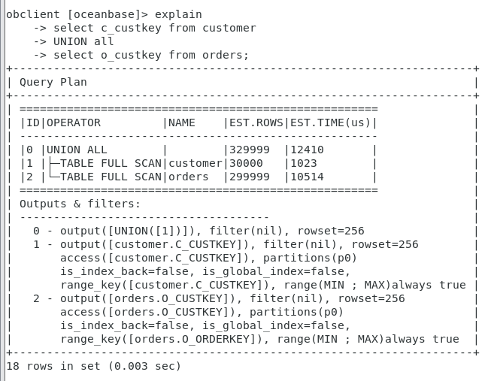

图8-33 使用union all 合并客户key

分析：

两次查询的查询结果不一样，第一次查询结果的数据要远远少于第⼆次查询结果的数据，第二次查询结果中有大量的重复数据，但是第⼆次查询效率要高于第一次的查询效率，union all 的性能要优于 union。

#### （8）from中存在多余的关系表，即查询非最简化

在做这部分实验时，按照下述步骤完成实验内容。对访问相同的两张表且查询需求完全一样的 2 条等价 select 语句，一条在 from 后面增加⼀个多余的关系表（但在 where 子句中增加连接条件），另⼀条 from 后面最简化。可自行选择查询语句，要求至少两表连接查询。分别判断 2 条语句的执行效果和执行速度，解释执行时间出现差异的原因。

这里我选择查询lineite 和 part表，查询lineitem里的partkey

1. explain
2. **select** **distinct** part.p_partkey
3. **from** lineitem,part
4. **where** lineitem.l_partkey=part.p_partkey;

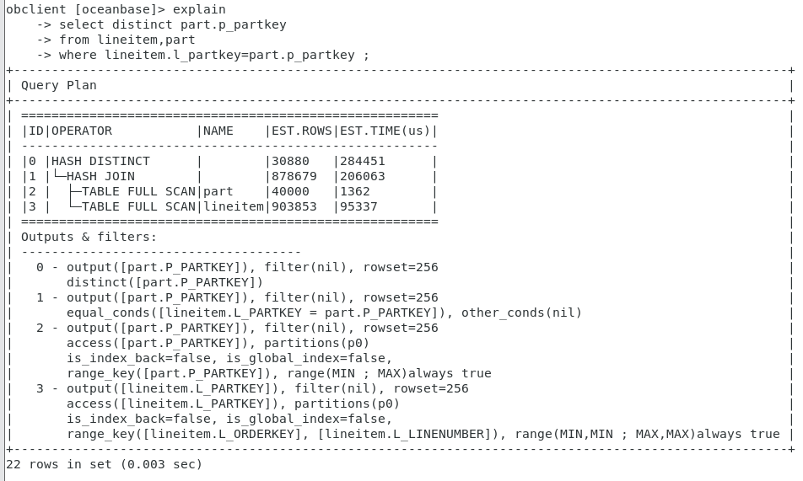

图8-34 没有多于表的查询执行计划

当我增加了一个多余的关系吧orders之后，查询语句如下：

1. explain
2. **select** **distinct** part.p_partkey
3. **from** lineitem,part,orders
4. **where** lineitem.l_partkey=part.p_partkey and lineitem.l_orderkey=orders.O_ORDERKEY;

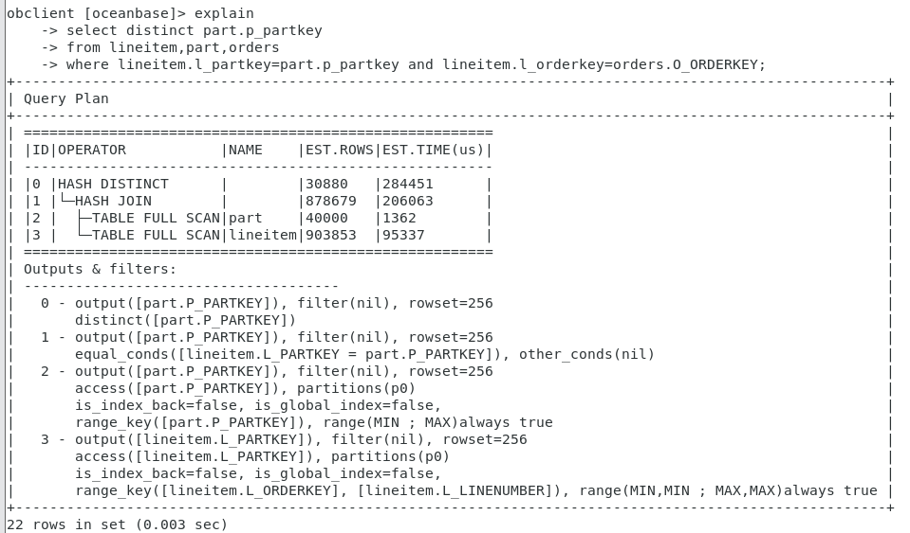

图8-35 有多余表的查询执行计划

分析：

实验出来的两次查询的结果完全一致，好像和实验指导书里写的不一样。多余的表并没有大大增加开销。

## 8.6 实验总结

这次实验也不用配置环境，按照要求敲SQL语句就可以了，因此没有什么特别大的问题。

在使用 lineitem 表进行实验时，我创建了包含至少三个索引的组合索引。通过比较有最左前缀索引和无索引的两条 select 语句的执行结果和执行计划，以及组合索引中其他索引和无索引的两条 select 语句的执行计划，我发现了最左前缀索引的重要性，以及在使用复合索引时要注意最左前缀的原则，以防索引失效。

在这多表连接操作实验中，我使用了 lineitem、part 和 supplier 表。通过在连接属性上建立索引，我对比了两条相同查询需求的 select 语句的执行结果和执行速度。我深刻理解了在连接操作中建立索引对查询效率的提升作用。

利用元组数目少的 supplier 表，我在 s_suppkey 上创建索引，观察执行计划是否使用到索引。这实验帮助我理解了在小表查询中索引的重要性，以及如何在设计索引时考虑表的大小。

对两张表进行相同查询的实验中，我分别使用嵌套查询和连接查询，比较了两者的执行结果和执行速度。通过这个实验，我更好地理解了嵌套查询和连接查询在不同情境下的适用性，以及其对查询性能的影响。

WHERE 查询条件中符合查询条件 OR 对索引的影响中，在使用 lineitem 表进行实验时，我创建了一个索引，并在查询条件中使用“A OR B”，其中 A 为创建的索引条件，B 为非索引条件。我进一步将含有“A OR B”查询条件的语句改为等价的两条 select 语句的 union，对比了这两种实现方式的执行效率。通过这个实验，我理解了在查询条件中使用 OR 对索引的影响以及使用 union 的替代方案。

聚集运算中的索引设计实验中，我通过选定订单明细表 lineitem，在 lineitem 表的 l_suppkey 上创建了索引，并计算了同一供应商订单的平均价格并按供应商分组。这个实验让我更好地理解了聚集运算中索引的设计原则，以及有索引聚集运算和无索引聚集运算在查询执行计划和执行速度方面的区别。

通过对相同查询需求的两条 select 语句进行实验，一条使用 UNION，一条使用 UNION ALL，我比较了它们的执行结果和执行速度。这个实验让我理解了两者的区别以及在不同情境下选择使用哪种方式的考虑因素。

在这from语句实验中，我对比了两条等价的 select 语句，一条在 FROM 后面增加了一个多余的关系表，另一条保持最简化。通过这个实验，我深刻理解了查询最简化的重要性，以及多余的关系表对查询性能的不利影响。

总的来说，通过这个实验，我对数据库物理设计和查询优化有了更深刻的理解，提高了我在编写 SQL 语句时的优化能力。

# 9 事务管理实验

## 9.1 实验目的

通过单事务、串行事务、并发事务实验，了解 OceanBase 数据库中

（1）事务组成方式和执行模式；

（2）对单事务和串行事务的原子性保障机制；

（3）基于锁和隔离级别的事务并发控制和对并发事务的一致性、独立性保障机制。

## 9.2 实验环境

Windows 11

使用VM ware workstatio pro 17 仿真虚拟机 CentOS 7.6

CPU 4核

内存 10GB

磁盘存储空间 50GB

OceanBase Deploy：2.4.1

## 9.3 实验内容

步骤 1. 实验准备

以课堂所学事务管理相关内容为基础，课后查阅、自学 openGuass 事务管理相关内容，包括事务组成、事务执行模式、隔离级别、锁类型/粒度、多版本协议、日志与故障、备份恢复等。

步骤 2. 单事务/串行事务执行原子性保障机制验证

依据示例，编写事务程序，验证以下六种情况下，DBMS 提供的原子性保障机制：单⼀事务执行 update 操作、多个串⾏事务执行 commit/rollback 操作、使用 alter table drop/add 修改数据库表结构、串行事务中多条 insert/delete 语句、利用保存点回滚事务、事务内部单条语句失败对事务的整体影响。

步骤 3. 事务并发执行时的独立性保障机制验证

依据示例，编写事务程序，观察验证 Read-committed 隔离级别下是否会发生脏读、不可重复读、幻读，Repeatable-read 隔离级别下是否会发生脏读、不可重复读、幻读，并对比两种隔离级别下多事务访问 结果。

步骤 4. 事务加锁机制

使用 DBMS 提供的控制命令，观察事务并发执行时的加锁信息。 依据示例程序，构造分析并发事务执行时的死锁发生及处理机制。

## 9.4 实验要求

1. 按照 9.3 节要求，完成全部实验内容。

2. 参照第⼆部分所给示例，选择 TPC-H 供应商和采购商数据库中不同的关系表，完成各个实验内容。

## 9.5 实验步骤

### 9.5.1 单事务与串行事务

#### （1）违反check约束的update操作

在 TPC-H 供应商和采购商数据库中，零部件供应表 partsupp 中的零件供应数量不能小于 0。 在关系表 partsupp（注意：实验前备份该表，以防实验造成数据丢失）上，用 Alter table add check 添加约束，并在该备份表上完成以下实验内容：

Step1. 查询零部件供应表的零件供应数量（PS_AVAILQTY）小于 20 的 PS_PARTKEY、 PS_SUPPKEY 和 PS_AVAILQTY；

Step2. 更新零部件供应表将 step1 中的 PS_AVAILQTY 设置为当前值减去 15（注意此时有可能违反 check 约束）

Step3. 查询零部件供应表的零件供应数量（PS_AVAILQTY）小于 20 的 PS_PARTKEY、 PS_SUPPKEY 和 PS_AVAILQTY； 针对以上操作分别进行如下的操作：

(1) 将以上操作组织成普通的 SQL 语句，顺序执行。

(2) 将以上操作组织成事务执行（以 start transaction; 开始，以 end;结束）。 查看数据库，观察两次的执行结果有何异同。

实验步骤如下：

创建partsupp的两个副本，并将partsupp表导入进去

1. **CREATE** **TABLE** partsupp_1(
2. PS_PARTKEY **integer** NOT NULL,
3. PS_SUPPKEY **integer** NOT NULL,
4. PS_AVAILQTY **integer** NOT NULL,
5. PS_SUPPLYCOST **decimal**(15, 2) NOT NULL,
6. PS_COMMENT **varchar**(199) NOT NULL
7. );
8. **insert** **into** partsupp_1
9. **select** *
10. **from** partsupp;
11. **CREATE** **TABLE** partsupp_2(
12. PS_PARTKEY **integer** NOT NULL,
13. PS_SUPPKEY **integer** NOT NULL,
14. PS_AVAILQTY **integer** NOT NULL,
15. PS_SUPPLYCOST **decimal**(15, 2) NOT NULL,
16. PS_COMMENT **varchar**(199) NOT NULL
17. );
18. **insert** **into** partsupp_2
19. **select** *
20. **from** partsupp;

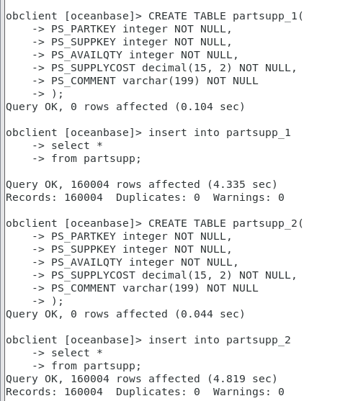

图9-1创建partsupp表副本，并导入数据

用Alter table add check来添加约束条件，如下

1. **alter** **table** partsupp_1 **add** **constraint** partsupp_chk_1 **check**(PS_AVAILQTY >=0);
2. **alter** **table** partsupp_2 **add** **constraint** partsupp_chk_2 **check**(PS_AVAILQTY >=0);

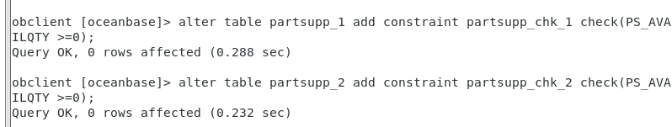

图9-2 添加约束条件

将实验内容在partsupp1上写成普通SQL语句，顺序执行，如下：

1. **select** *
2. **from** partsupp_1
3. **where** PS_AVAILQTY<20;
4. **update** partsupp_1
5. **set** PS_AVAILQTY=PS_AVAILQTY-15
6. **where** PS_AVAILQTY<20;
7. **select** *
8. **from** partsupp_1
9. **where** PS_AVAILQTY<20;

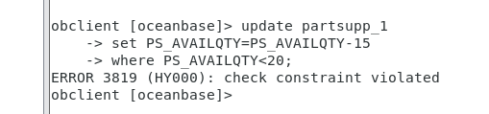

图9-3 在更新时报错

且两次查询结果一样。

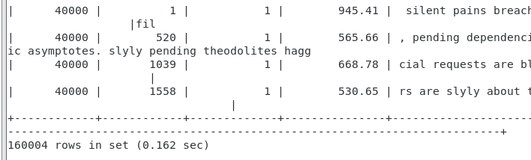

图9-4 两次相同的查询结果

将实验内容在 partsupp_2 表上组织成事务执行（以 start transaction; 开始，以 end;结束）。

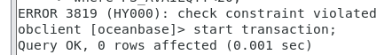

图9-5 开始事务

在事务中查询“零件供应数量（PS_AVAILQTY）小于 20”的零件供应记录，结果与上面的查询结一样

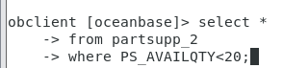

图9-6 在事务中查询

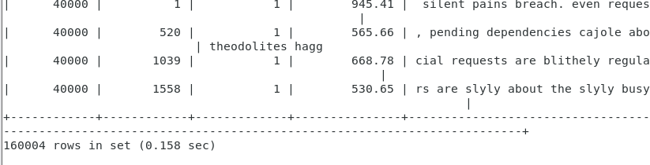

图9-7 同样的查询结果

然后，在事务中进行更新

1. **update** partsupp_2
2. **set** PS_AVAILQTY=PS_AVAILQTY-15
3. **where** PS_AVAILQTY<20;

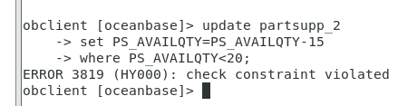

图9-8 更新报错

再次在事务中查询小于20的零件记录

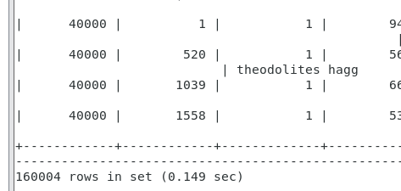

图9-9 查询记录

同样的记录，没有变化，因此事务中前面执行失败。

用 ROLLBACK 结束本事务，事务自动回滚

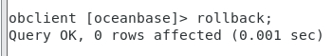

图9-9 回滚

退出后，再次查询相同的记录

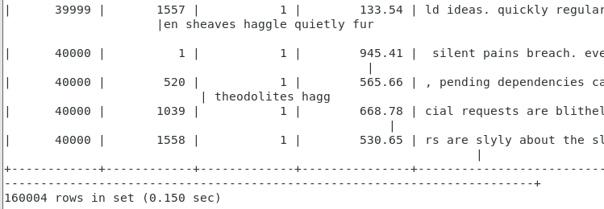

图9-10 回滚事务后再查询

与上面查询的结果一致，数据没有发送变动。

分析：

当执行 update 语句之后发现报错，check 约束不合法，会导致回滚，单语句顺序执行的话，会导致单语句回滚，事务执行的话，则是整个事务回滚，说明当有 check 约束时，某行更新失败会使得整条语句（或者整个事务）全部回滚，并非是只跳过 check 不通过的那些行。

#### （2）事务commit/rollback操作

分别以两种事务执⾏模式，即自动提交、显式提交，在关系表 partsupp 上执行以下操作，并观察、分析、解释执⾏结果。注意：实验前备份该表，以防实验造成数据丢失。

Step1. 查看零件 key 在'2020'和'2022'之间的零件供应记录的零件供应成本；

Step2. 将零件 key 在'2020'和'2022'之间的零件供应记录的零件供应成本更新为 200;

Step3. 再次查看零件 key 在'2020'和'2022'之间的零件供应记录的零件供应成本。 将 step1、step2 和 step3 的数据库访问组织成 1 个单⼀事务 T1，再将 step3 作为 1 个独立事务，提交 DBMS，串行执行这 2 个事务，观察 T1 中的 rollback、commit 对事务执行结果的影响。

由 step1、step2 和 step3 组成的事务 T1 采用以下 2 种结束方式：

（1）以 commit 结束。

（2）以 rollback 结束。

以 commit 结束的 T1 事务

1. START **TRANSACTION**;
2. **select** PS_PARTKEY,PS_SUPPLYCOST
3. **from** partsupp_1
4. **where** PS_PARTKEY between '2020' and '2022';
5. **update** partsupp_1
6. **set** PS_SUPPLYCOST=200
7. **where** PS_PARTKEY between '2020' and '2022';
8. **select** PS_PARTKEY,PS_SUPPLYCOST
9. **from** partsupp_1
10. **where** PS_PARTKEY between '2020' and '2022';
11. **commit**;

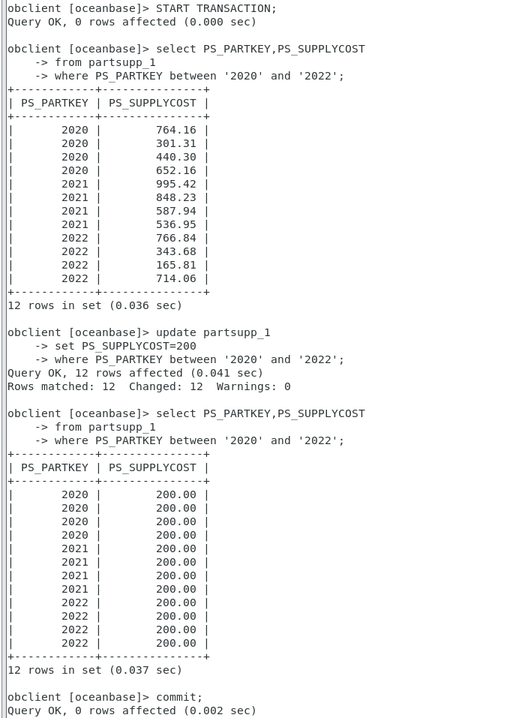

图9-11 以commit结束的T1事务

共查询到12条数据，并将数据更新为200，更新成功，并将事务提交。

作为独立事务，再次查询

1. **select** PS_PARTKEY,PS_SUPPLYCOST
2. **from** partsupp_1
3. **where** PS_PARTKEY between '2020' and '2022';

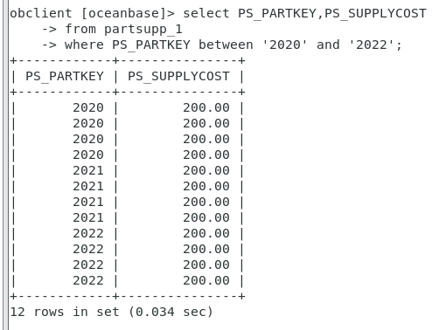

图9-12作为独立事务进行查询

数据有变化，更新有效。

以rollback结束的T1事务

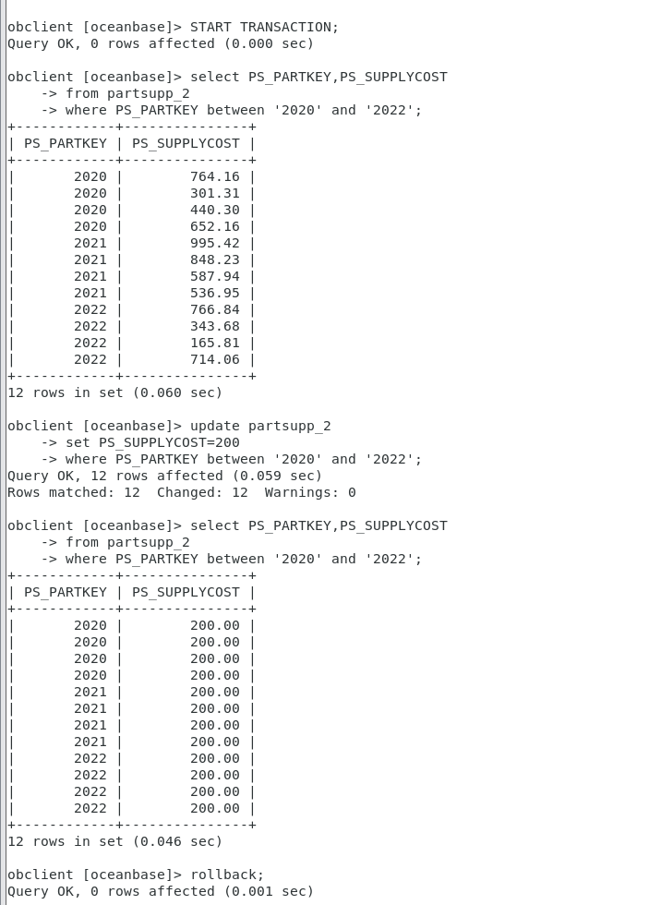

图9-13 以rollback结束的T1事务

共查询到12条数据。

作为独立事务，再次查询

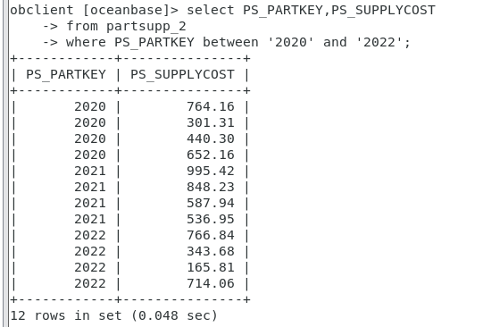

图9-14 查询以rollback结束的事务

数据为更新前的数据，由于事务回滚，事务内的更新操作无效，数据表不发生更改。

分析：

当显式执行事务时，一定要记得在事务结尾处执行 commit 操作，否则对数据表的更改就不会持久性生效。

#### （3）修改数据库模式

针对零部件供应表 partsupp（注意备份原表），

Step1. 修改 TPC-H 数据库中的 partsupp 表，删除列 PS_AVAILQTY（使用 alter table drop）；

Step2. 修改 partsupp 表，增加列 PS_AVAILQTY（使⽤ alter table add）。 将 step1、step2 的数据库访问组织成 1 个单⼀事务（以显式事务的方式），采⽤以下 2 种结束方式：

（1）以 commit 结束；

（2）以 rollback 结束。

查看数据库（用 select 语句查看被删除/增加的列），观察数据库模式修改语句（alter table），是否会受到 rollback，commit 语句的影响。

也可以自行选择或创建表、删除其它关系表，重复以上两步，查看数据库，观察数据库模式定义语 句（create table）模式修改语句（drop table）是否会受到 rollback，commit 语句的影响。

删除 PS_AVAILQTY 列，以 commit 结束

1. START **TRANSACTION**;
2. **alter** **table** partsupp_1 **drop** **column** PS_AVAILQTY;
3. **COMMIT**;

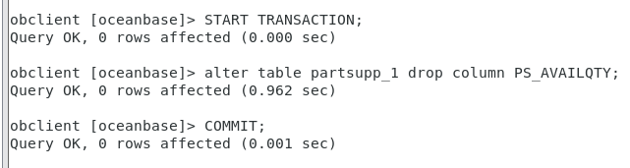

图9-15 删除副本1的一列

查看PS_AVAILQTY列

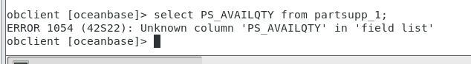

图9-16 查看删除后的这一列

拨错，显示该不存在，事务提交后，删除操作有效

删除 PS_AVAILQTY 列，以 rollback 结束

1. START **TRANSACTION**;
2. **alter** **table** partsupp_2 **drop** **column** PS_AVAILQTY;
3. **ROLLBACK**;

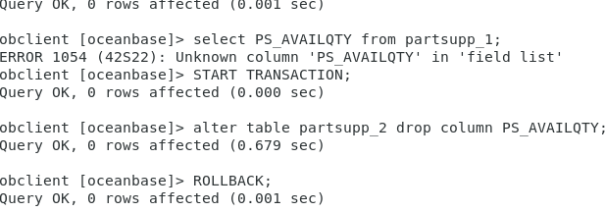

图9-17 以rollback结束的删除属性

查看PS_AVAILQTY列

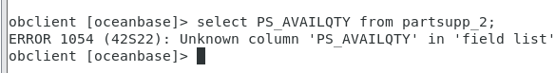

图9-18 查看结果

该列不存在，事务回滚，删除操作也已经生效。 在 MySQL 中，ALTER TABLE 语句是⼀种 DDL（数 据定义语言）操作。DDL 操作，比如 ALTER TABLE、CREATE TABLE、DROP TABLE 等，在大多数传统的 SQL 数据库中，包括 MySQL，都不是事务性的。这意味着当执性⼀个 DDL 语句时，它会隐式地提交当前进性的事务。这也意味着 DDL 语句的效果不能被回滚。

增加 PS_AVAILQTY_NEW 列，以 commit 结束

1. START **TRANSACTION**;
2. **alter** **table** partsupp_1 **add** **column** PS_AVAILQTY_NEW **integer**;
3. **COMMIT**;

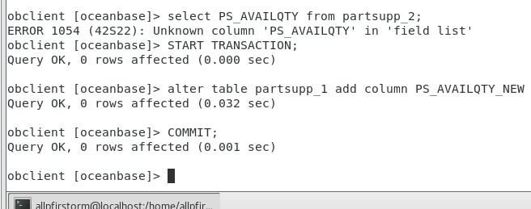

图9-19 增加一列，以commit结束

查看 PS_AVAILQTY_NEW 列

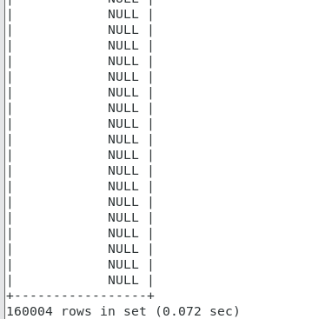

图9-20 commit结束后查询结果

显示该列存在，内容为空，增加操作有效

增加 PS_AVAILQTY_NEW 列，以 rollback 结束

1. START **TRANSACTION**;
2. **alter** **table** partsupp_2 **add** **column** PS_AVAILQTY_NEW **integer**;
3. **ROLLBACK**;

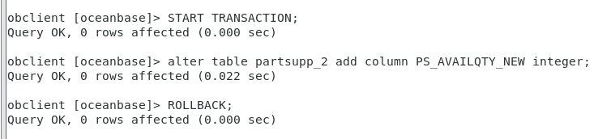

图9-21 以rollback结束的增加列操作

查看 PS_AVAILQTY_NEW 列

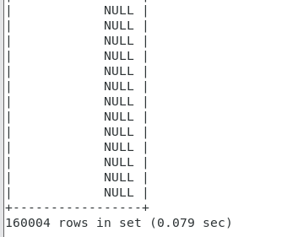

图9-22 查看以roollback结束的增加列

显示该列存在，即便事务回滚，增加 DDL 操作也生效

分析：

数据库模式定义语句 DDL（比如：create table），模式修改语句（比如：drop table）是不会受到 rollback，commit 语句的影响的。

#### （4）多条insert/delete操作执行比较

针对零部件供应表 partsupp（注意备份原表），

Step1. 查询零部件供应表的零件供应数量（PS_AVAILQTY）小于 7 的 PS_PARTKEY、 PS_SUPPKEY 和 PS_AVAILQTY；

Step2. 在零部件供应表中，添加⼀条 PS_PARTKEY 为“2022”、PS_SUPPKEY 为“2022”、 PS_AVAILQTY 为 6 的信息；

Step3. 删除 step2 所添加的信息；

Step4. 查询零部件供应表的零件供应数量（PS_AVAILQTY）小于 7 的 PS_PARTKEY、 PS_SUPPKEY 和 PS_AVAILQTY； 针对以上操作分别进行如下的操作：

（1）将以上操作组织成普通的 SQL 语句，顺序执行；

（2）将以上操作组织成事务执行（以 start transaction; 开始，以 commit;结束）

查看数据库，观察两次的执行结果有何异同。

首先重新创建partsupp副本1和副本2，执行过程如下：

1. **DELETE** **FROM** partsupp_1;
2. **DELETE** **FROM** partsupp_2;
3. **DROP** **TABLE** partsupp_1;
4. **DROP** **TABLE** partsupp_2;

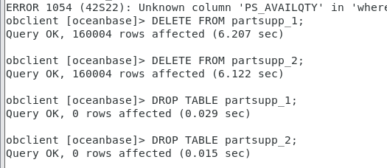

图9-23 删除原有数据

创建新的表副本，

1. **CREATE** **TABLE** partsupp_1(
2. PS_PARTKEY **integer** NOT NULL,
3. PS_SUPPKEY **integer** NOT NULL,
4. PS_AVAILQTY **integer** NOT NULL,
5. PS_SUPPLYCOST **decimal**(15, 2) NOT NULL,
6. PS_COMMENT **varchar**(199) NOT NULL
7. );
8. **insert** **into** partsupp_1
9. **select** *
10. **from** partsupp;
11. **CREATE** **TABLE** partsupp_2(
12. PS_PARTKEY **integer** NOT NULL,
13. PS_SUPPKEY **integer** NOT NULL,
14. PS_AVAILQTY **integer** NOT NULL,
15. PS_SUPPLYCOST **decimal**(15, 2) NOT NULL,
16. PS_COMMENT **varchar**(199) NOT NULL
17. );
18. **insert** **into** partsupp_2
19. **select** *
20. **from** partsupp;

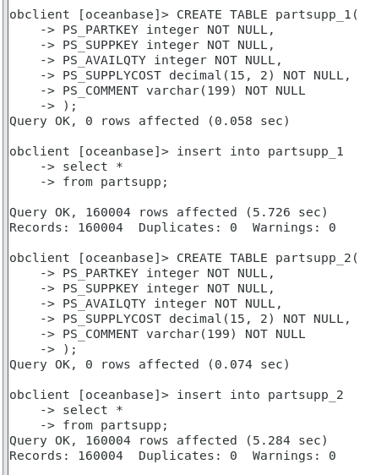

图9-24 创建新的表副本

将上述要求组织成普通的SQL语句，顺序执行：

1. **select** PS_PARTKEY,PS_SUPPKEY,PS_AVAILQTY
2. **from** partsupp_1
3. **where** PS_AVAILQTY<7;
4. **INSERT** **INTO** partsupp_1
5. **values**(2022,2022,6,0,'comment');
6. **delete** **from** partsupp_1
7. **where** PS_PARTKEY='2022' and PS_SUPPKEY='2022' ;
8. **select** PS_PARTKEY,PS_SUPPKEY,PS_AVAILQTY
9. **from** partsupp_1
10. **where** PS_AVAILQTY<7;

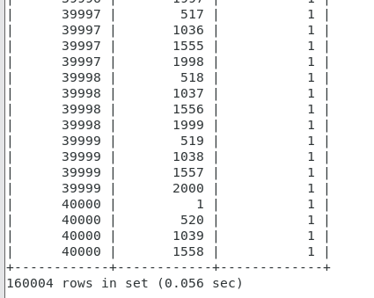

图9-25查询结果

两次的查询结果都相同。

组织成事务执行（以 start transaction; 开始，以 commit;结束）

1. START **TRANSACTION**;
2. **select** PS_PARTKEY,PS_SUPPKEY,PS_AVAILQTY
3. **from** partsupp_2
4. **where** PS_AVAILQTY<7;
5. **INSERT** **INTO** partsupp_2
6. **values**(2022,2022,6,0,'comment');
7. **delete** **from** partsupp_2
8. **where** PS_PARTKEY='2022' and PS_SUPPKEY='2022' ;
9. **select** PS_PARTKEY,PS_SUPPKEY,PS_AVAILQTY
10. **from** partsupp_2
11. **where** PS_AVAILQTY<7;
12. **COMMIT**;

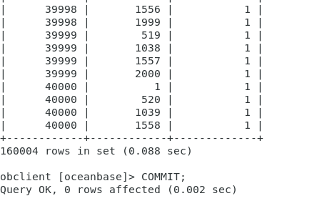

图9-26 以事务执行的查询

两次的查询结果也相同。

分析：

两次执行的结果没有不同，多条 insert/delete 操作的显式事务操作跟隐式事务操作的结果集一样。

#### （5）保存点savepoint设置与回滚实验

本实验要求在事务内部不同执行位置设置，例如添加之后、添加之前、删除之后等，使用 SAVE TRANSACTION savepoint_name 语句创建保存点,使用 ROLLBACK savepoint_name 语句将事务回滚，观察每次操作的结果。保存点提供了回滚部分事务的机制，而不是回滚到事务的开始。

以零部件表 part 为访问对象，在创建的事务中 insert 插⼊语句后设置保存点，然后删除添加的信息， 并回滚⾄保存点并提交事务；事务完成后再查询相应的行，观察执行结果是否插入成功，具体如下：

Step1. 查询零部件表 part 的零件大小 P_SIZE 为 300 的零件的 P_PARTKEY；

Step2. 在零部件表中，添加⼀条 P_PARTKEY 为 202200、P_SIZE 为 300 的信息；

Step3. 设置保存点；

Step4. 删除 step2 所添加的信息；

Step5. 回滚至保存点；

Step6. 事务提交结束；

Step7. 查询零部件表的零件大小 P_SIZE 为 300 的零件的 P_PARTKEY；

创建part的副本part_1表并插入

1. **CREATE** **TABLE** part_1 ( P_PARTKEY **INTEGER** NOT NULL,
2. P_NAME **VARCHAR**(55) NOT NULL,
3. P_MFGR **CHAR**(25) NOT NULL,
4. P_BRAND **CHAR**(10) NOT NULL,
5. P_TYPE **VARCHAR**(25) NOT NULL,
6. P_SIZE **INTEGER** NOT NULL,
7. P_CONTAINER **CHAR**(10) NOT NULL,
8. P_RETAILPRICE **DECIMAL**(15,2) NOT NULL,
9. P_COMMENT **VARCHAR**(23) NOT NULL );

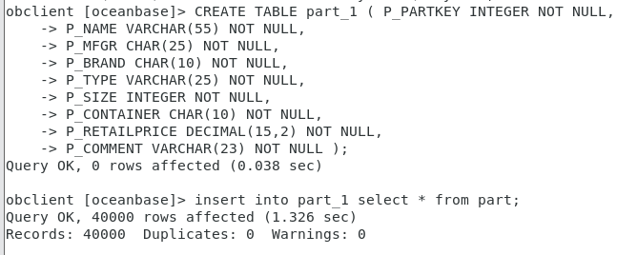

图9-27 创建part表副本并添加数据

事务结果如下：

1. start **transaction**;
2. **select** p_partkey
3. **from** part_1
4. **where** p_size > 300;
5. **insert** **into** part_1
6. **values**(202200, 'p_name', 'pmfgr20212111382021211138', 'brand11138', 'p_type', 300, 'pcontainer',2021211138.50, 'comment');
7. savepoint sp;
8. **delete** **from** part_1
9. **where** p_partkey=202200;
10. **rollback** **to** sp;
11. **commit**;

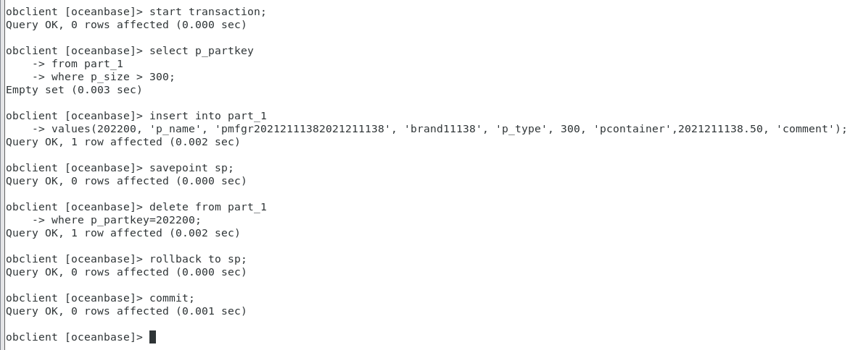

图9-28 执行事务

查看是否插入成功，插入的数据是否被删除

1. **select** p_partkey, p_size
2. **from** part_1
3. **where** p_partkey=202200  ;

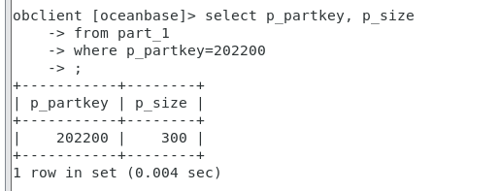

图9-29 查看插入的数据

局部回滚在插入操作之后，删除操作之前，插入成功，插入的数据没有被删除。

分析：

在事务内部，用 savepoint_name 语句创建保存点,使用 ROLLBACK to savepoint_name 语句将事务回滚到保存点的时刻，而不是回滚到事务的开始。保存点提供了回滚部分事务的机制,利用 savepoint 来达到局 部回滚的目的。

#### （6）事务内某条语句执行失败对其余语句的影响

根据实际情况，零部件表 part 中的零件大小 P_SIZE 在 1 到 50 之间。 在 part 的备份表 part_new 上，用 Alter table add check 添加约束，并在该备份表上完成以下实验内容：

Step1. 在 part_new 表上添加约束：加⼊约束 check(P_SIZE between 1 and 50)。

Step2. 以备份表 part_new 表为访问对象，依次添加 P_SIZE 为‘30’和‘60’的两条数据，将 2 条对备份表 part_new 表进行顺序访问的 insert 语句组织成 1 个显示执行模式下的事务；

Step3. 观察并对比当事务执行违反约束时，事务结束后 part_new 的内容。

在part表上添加p_size的约束条件，sql语句如下：

1. **alter** **table** part_1
2. **add** **constraint**
3. size_check  **check**(p_size >=1 and p_size <=50);

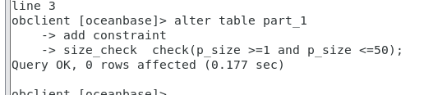

图9-30 添加p_size的约束条件

插入数据两条p_size为30、60的数据，sql语句如下

1. start **transaction**;
2. **insert** **into** part_1
3. **values**(2023307, 'p_name', 'pmfgr20212111382021211138', 'brand11138', 'p_type', 30, 'pcontainer',2021211138.50, 'comment');
4. **insert** **into** part_1
5. **values**(2023138, 'p_name', 'pmfgr20212111382021211138', 'brand11138', 'p_type', 60, 'pcontainer',2021211138.50, 'comment');
6. **commit**;

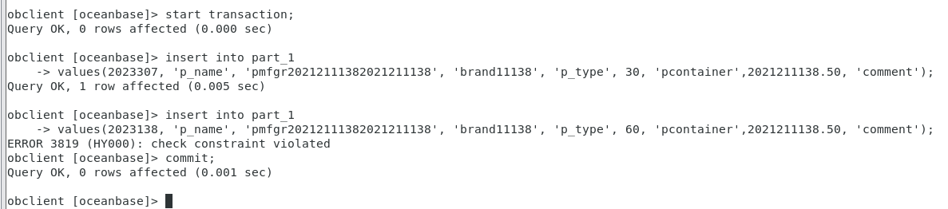

图9-31 插入size为30、60的数据

在事务执行结束后，查看该表的值。当不满足约束条件是，添加数据失败

1. **select** * **from** part_1
2. **where** p_partkey = 2023307;
3. **select** * **from** part_1
4. **where** p_partkey = 2023138;

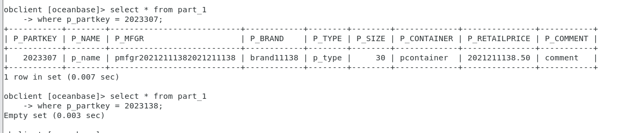

图9-32 事务结束后查询两条数据

查询到事务内正常插入的数据没有失效，而是违反约束条件的数据插入失败。

分析：

事务内某条语句的错误执行不会导致该事务在提交时强制回滚，从而使事务内其他语句的执行无效，而只会让执行失败的语句无效。在事务中，如果一个语句失败，它不会自动导致整个事务回滚。除非你手动执行 ROLLBACK 命令或者有一些数据库设置会在出现错误时自动回滚（某些数据库系统可能支持这样的配置），否则成功的语句仍然有效，并且在执行 COMMIT 时将被提交到数据库中。

### 9.5.2 并发事务控制

#### （1）read committed隔离级别下的脏读，不可重复读，幻读

针对零部件供应表 partsupp（注意备份原表），在 read committed 隔离级别下，在并发事务内部进行数据的查询，更新，添加等，观察并发事务之间的影响，验证 read committed 隔离级别下是否存在脏读，不可重复读，幻读。 （1）脏读

Step1. 用隐式的独立事务查询 PS_PARTKEY 为“2022”、PS_SUPPKEY 为“1526”的 PS_AVAILQTY 值；

Step2. 创建 read committed 隔离级别下的并发事务 T1 和 T2；

Step3. 在事务 T1 中，将 PS_PARTKEY 为“2022”、PS_SUPPKEY 为“1526”的 PS_AVAILQTY 修改为 6；

Step4. 在事务 T2 中，查询 PS_PARTKEY 为“2022”、PS_SUPPKEY 为“1526”的 PS_AVAILQTY 值， 并 COMMIT 提交事务 T2；

Step5. 用 ROLLBACK 回滚事务 T1；

要求： 观察 Step4 的 PS_AVAILQTY 值，与 Step1 和 Step3 的 PS_AVAILQTY 值进行对比，说明事务 T2 是 否读取了事务 T1 未提交的数据，是否存在脏读；

（2）不可重复读

Step1. 创建 read committed 隔离级别下的并发事务 T1 和 T2；

Step2. 在事务 T1 中，查询 PS_PARTKEY 为“2022”、PS_SUPPKEY 为“1526”的 PS_AVAILQTY 值；

Step3. 在事务 T2 中，将 PS_PARTKEY 为“2022”、PS_SUPPKEY 为“1526”的 PS_AVAILQTY 修改为 6，并 COMMIT 提交事务 T2；

Step4. 在事务 T1 中，查询 PS_PARTKEY 为“2022”、PS_SUPPKEY 为“1526”的 PS_AVAILQTY 值， 并 COMMIT 提交事务 T1；

要求： 观察 Step2 和 Step4 两次查询中的 PS_AVAILQTY 值是否相等，说明是否为不可重复读；

（3）幻读

Step1. 创建 read committed 隔离级别下的并发事务 T1 和 T2；

Step2. 在事务 T1 中，查询 PS_PARTKEY 为“2022”、PS_SUPPKEY 在“23”与“2022”之间的元组；

Step3. 在事务 T2 中，插入 PS_PARTKEY 为“2022”、PS_SUPPKEY 为“2022”的元组，并 COMMIT 提 交事务 T2； 比如：values('2022','2022',0,0,'comment')

Step4. 在事务 T1 中，查询 PS_PARTKEY 为“2022”、PS_SUPPKEY 在“23”与“2022”之间的元组，并 COMMIT 提交事务 T1；

要求：观察 Step2 和 Step4 两次查询到的元组是否相同，事务 T1 在 Step4 查询到的元组是否包含事务 T2 中 插⼊的元组，说明是否为幻读；

以下是我的实验过程：

##### （1）脏读

首先打开两个obclient连接，并连接相同的数据库

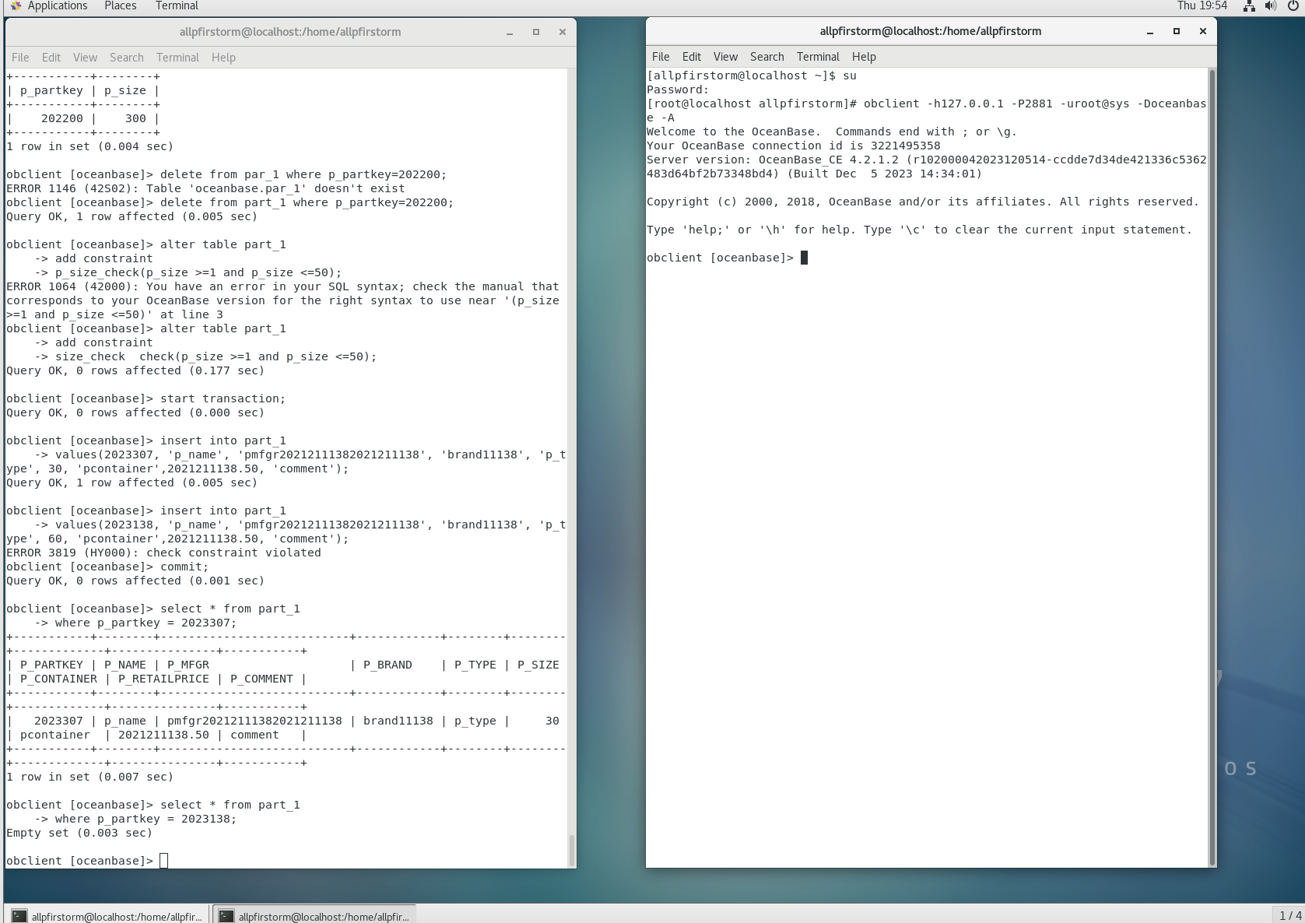

图9-33 连接两个obclient

查询 PS_PARTKEY 为“2022”、PS_SUPPKEY 为“1526”的 PS_AVAILQTY 值

1. **select** PS_PARTKEY, PS_SUPPKEY, PS_AVAILQTY
2. **from** partsupp_1
3. **where** PS_PARTKEY='2022' and PS_SUPPKEY='1526';

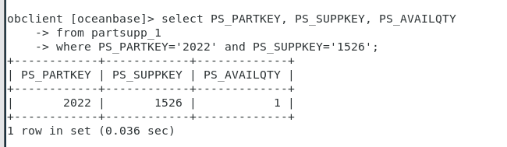

图9-34 查询ps_partkey为2022的值

在第⼀个窗口创建 read committed 隔离级别下的事务 T1

在第⼆个窗口创建 read committed 隔离级别下的事务 T2

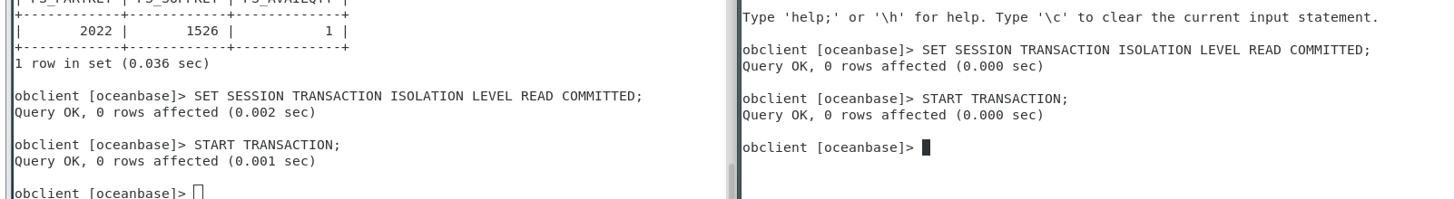

图9-35 在两个窗口下分别开启事务

在事务 T1 中，将 PS_PARTKEY 为“2022”、PS_SUPPKEY 为“1526”的 PS_AVAILQTY 修改为 6；

1. **update** partsupp_1
2. **set** PS_AVAILQTY=6
3. **where** PS_PARTKEY='2022' and PS_SUPPKEY='1526';

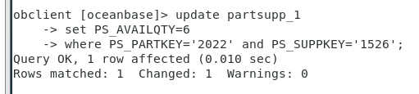

图9-36 在T1中修改ps_availqty为6

在事务 T2 中，查询 PS_PARTKEY 为“2022”、PS_SUPPKEY 为“1526”的 PS_AVAILQTY 值；

1. **select** PS_PARTKEY, PS_SUPPKEY, PS_AVAILQTY
2. **from** partsupp_1
3. **where** PS_PARTKEY='2022' and PS_SUPPKEY='1526';

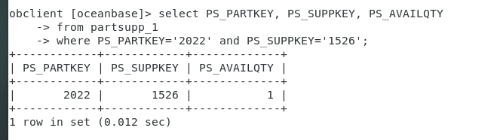

图9-37 在T2中查询在T1中修改的数据行

与之前查询的结果相同，都为 1。还未提交的事务 T1 对 PS_AVAILQTY 的更改并没有影响之后事务 T2 的查询结果，这样若事务 T1 之后回滚，事务 T2 也不会读到脏数据

将事务 T2 提交，并将事务 T1 回滚

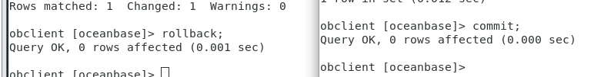

图9-38 提交T2，回滚T1

##### （2）不可重复读

在第一个窗口创建 read committed 隔离级别下的事务 T1

在第二个窗口创建 read committed 隔离级别下的事务 T2



图9-39 在两个窗口分别开启read committed级别的事务

在事务 T1 中，查询 PS_PARTKEY 为“2022”、PS_SUPPKEY 为“1526”的 PS_AVAILQTY 值；

1. **select** PS_PARTKEY, PS_SUPPKEY, PS_AVAILQTY
2. **from** partsupp_1
3. **where** PS_PARTKEY='2022' and PS_SUPPKEY='1526';

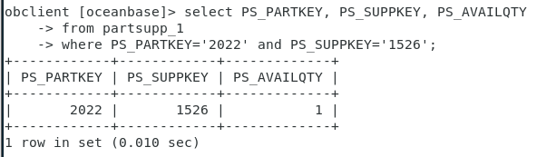

图9-40 在T1中的查询结果

在事务 T2 中，将 PS_PARTKEY 为“2022”、PS_SUPPKEY 为“1526”的 PS_AVAILQTY 修改为 6，并 COMMIT 提交事务 T2

1. **update** partsupp_1
2. **set** PS_AVAILQTY=6
3. **where** PS_PARTKEY='2022' and PS_SUPPKEY='1526';
4. **commit**;

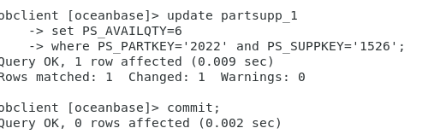

图9-41 在T2中修改并提交

在事务 T1 中，再次查询 PS_PARTKEY 为“2022”、PS_SUPPKEY 为“1526”的 PS_AVAILQTY 值，并 COMMIT 提交事务 T1

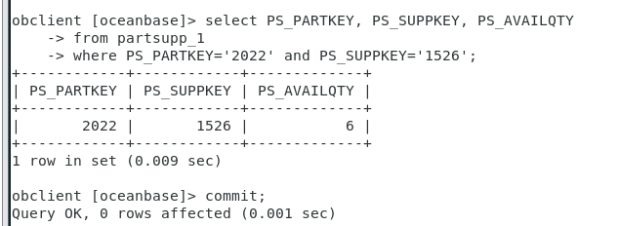

图9-42 在T1中查询T2的修改数据

两次查询的值不⼀样，第⼆次查询的值为 6，与之前提交的事务 T2 中更改的值相同

分析：

受到其它已经提交的事务的影响，不同的时刻读到的同⼀批数据不以样。该例中，T1 事务的查询操 作受到之前已经提交的 T2 事务的数据更改操作的影响，使得两次对同⼀个数据的查询结果不⼀样。read committed 隔离级别下可能出现不可重复读。

##### （3）幻读

在第⼀个窗口创建 read committed 隔离级别下的事务 T1

在第⼆个窗口创建 read committed 隔离级别下的事务 T2

在事务 T1 中，查询 PS_PARTKEY 为“2022”、PS_SUPPKEY 在“23”和“2022”之间的元组

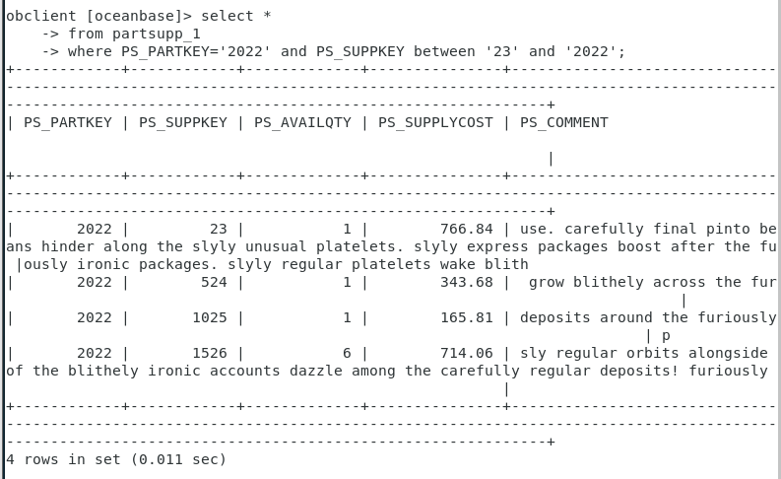

图9-43 T1中查询数据结果

一共4行数据

在事务 T2 中，插入 PS_PARTKEY 为“2022”、PS_SUPPKEY”为“2022”的元组，并 COMMIT 提交事务 T2。

1. **INSERT** **INTO** partsupp_1
2. **values**('2022','2022',0,0,'comment');
3. **commit**;

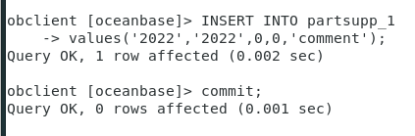

图9-44 T2中插入数据并提交

在事务 T1 中，再次查询 PS_PARTKEY 为“2022”、PS_SUPPKEY 在“23”和“2022”之间的元组,并 COMMIT 提交事务

1. **select** *
2. **from** partsupp_1
3. **where** PS_PARTKEY='2022' and PS_SUPPKEY between '23' and '2022';
4. **commit**;

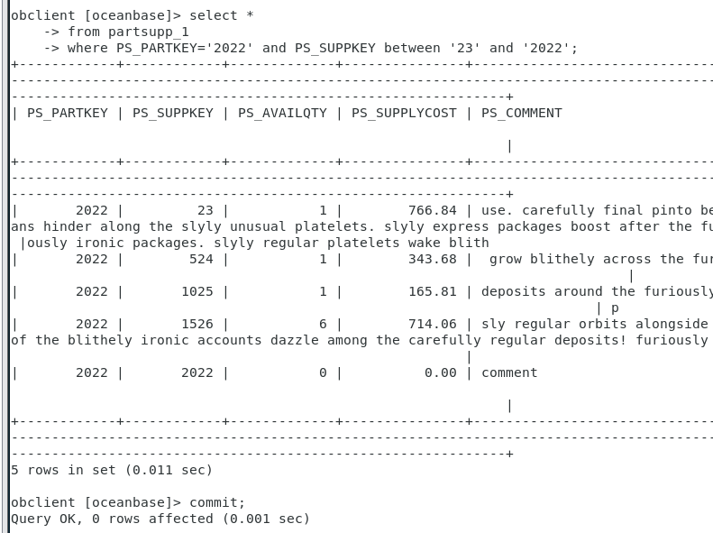

图9-45 在T1中再次查询

查询结果⼀共有 5 行，多出的⼀⾏数据为在已经提交的事务 T2 中插入的新元组。

分析：

在事务 T1 第一次查询以后，事务 T1 还未提交，事务 T2 就插入了一条在事务 T1 的查询范围内的元组，并且事务 T2 提交了，之后事务 T1 在进行一遍相同的查询，受事务 T2 的插入操作的影响，查询结果多出了一个数据。read committed 隔离级别下可能出现幻读。

#### （2）repeatable read隔离级别下的脏读，不可重复读，幻读

实验要求：

针对零部件供应表 partsupp（注意备份原表），在 repeatable read 隔离级别下，在并发事务内部进行数据的查询，更新，添加等，观察并发事务之间的影响，验证 repeatable read 隔离级别下是否存在脏读， 不可重复读，幻读。

（1）脏读 Step1.

用隐式的独立事务查询 PS_PARTKEY 为“2022”、PS_SUPPKEY 为“1526”的 PS_AVAILQTY 值；

Step2. 创建 repeatable read 隔离级别下的并发事务 T1 和 T2；

Step3. 在事务 T1 中，将 PS_PARTKEY 为“2022”、PS_SUPPKEY 为“1526”的 PS_AVAILQTY 修改为 6；

Step4. 在事务 T2 中，查询 PS_PARTKEY 为“2022”、PS_SUPPKEY 为“1526”的 PS_AVAILQTY 值， 并 COMMIT 提交事务 T2；

Step5. 用 ROLLBACK 回滚事务 T1；

要求： 观察 Step4 的 PS_AVAILQTY 值，与 Step1 和 Step3 的 PS_AVAILQTY 值进行对比，说明事务 T2 是 否读取了事务 T1 未提交的数据，是否存在脏读；

（2）不可重复读

Step1. 创建 repeatable read 隔离级别下的并发事务 T1 和 T2；

Step2. 在事务 T1 中，查询 PS_PARTKEY 为“2022”、PS_SUPPKEY 为“1526”的 PS_AVAILQTY 值；

Step3. 在事务 T2 中，将 PS_PARTKEY 为“2022”、PS_SUPPKEY 为“1526”的 PS_AVAILQTY 修改为 6，并 COMMIT 提交事务 T2；

Step4. 在事务 T1 中，查询 PS_PARTKEY 为“2022”、PS_SUPPKEY 为“1526”的 PS_AVAILQTY 值， 并 COMMIT 提交事务 T1；

要求： 观察 Step2 和 Step4 两次查询中的 PS_AVAILQTY 值是否相等，说明是否为不可重复读；

（3）幻读

Step1. 创建 repeatable read 隔离级别下的并发事务 T1 和 T2；

Step2. 在事务 T1 中，查询 PS_PARTKEY 为“2022”、PS_SUPPKEY 在“23”与“2022”之间的元组；

Step3. 在事务 T2 中，插入 PS_PARTKEY 为“2022”、PS_SUPPKEY 为“2022”的元组，并 COMMIT 提 交事务 T2； 比如：values('2022','2022',0,0,'comment')

Step4. 在事务 T1 中，查询 PS_PARTKEY 为“2022”、PS_SUPPKEY 在“23”与“2022”之间的元组，并 COMMIT 提交事务 T1；

要求： 观察 Step2 和 Step4 两次查询到的元组是否相同，事务 T1 在 Step4 查询到的元组是否包含事务 T2 中 插入的元组，说明是否为幻读；

实验过程如下：

##### （1）脏读

先打开两个obclient连接，连接相同的数据库

查询PS_PARTKEY 为“2022”、PS_SUPPKEY 为“1526”的 PS_AVAILQTY 值

在第⼀个窗口创建 repeatable read 隔离级别下的事务 T1

在第⼆个窗口创建 repeatable read 隔离级别下的事务 T2

1. **SET** **TRANSACTION** **ISOLATION** **LEVEL** **repeatable** **read**;
2. START **TRANSACTION**;



图9-46 在两个窗口分别创建事务

在事务 T1 中，将 PS_PARTKEY 为“2022”、PS_SUPPKEY 为“1526”的 PS_AVAILQTY 修改为 6；

1. **update** partsupp_2
2. **set** PS_AVAILQTY=6
3. **where** PS_PARTKEY='2022' and PS_SUPPKEY='1526';

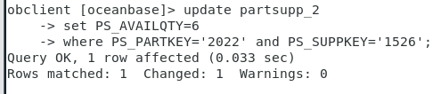

图9-47 在T1中修改数据行

在事务 T2 中，查询 PS_PARTKEY 为“2022”、PS_SUPPKEY 为“1526”的 PS_AVAILQTY 值；

1. **select** PS_PARTKEY, PS_SUPPKEY, PS_AVAILQTY
2. **from** partsupp_2
3. **where** PS_PARTKEY='2022' and PS_SUPPKEY='1526';

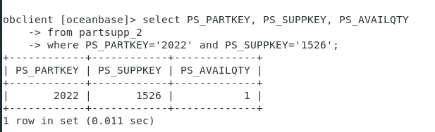

图9-48 在T2中查询该数据行

与之前查询的结果相同，都为 1。还未提交的事务 T1 对 PS_AVAILQTY 的更改并没有影响之后事务 T2 的查询结果，这样若事务 T1 之后回滚，事务 T2 也不会读到脏数据。

将事务 T2 提交，并将事务 T1 回滚



图9-49 将T2提交，T1回滚

分析：

repeatable read 隔离级别下只能读到已经提交的数据，无法读到未提交的数据，不会出现脏读。

##### （2）不可重复读

在第⼀个窗口创建 repeatable read 隔离级别下的事务 T1

在第⼆个窗口创建 repeatable read 隔离级别下的事务 T2



图9-50分别创建事务T1、T2

在事务 T1 中，查询 PS_PARTKEY 为“2022”、PS_SUPPKEY 为“1526”的 PS_AVAILQTY 值；

1. **select** ps_partkey, ps_suppkey, PS_AVAILQTY
2. **from** partsupp_2
3. **where** ps_partkey='2022' and ps_suppkey='1526';

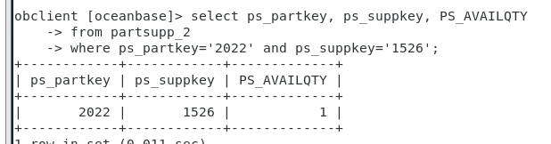

图9-51 在T1中查询特定的数据行

在事务 T2 中，将ps_availqty修改为 6，并 COMMIT 提交事务 T2

1. **update** partsupp_2
2. **set** PS_AVAILQTY=6
3. **where** PS_PARTKEY='2022' and PS_SUPPKEY='1526';
4. **commit**;

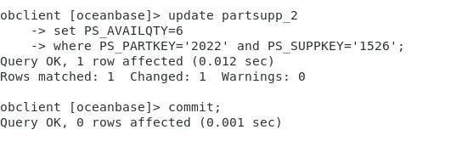

图9-52 在T2中修改该数据行

在事务 T1 中，再次查询ps_partkey为2022，ps_suppkey为1526的值，并 COMMIT 提交事务 T1

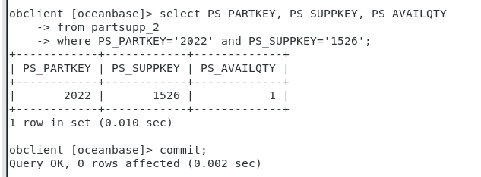

图9-53 查询T2修改后的数据

两次读到的数据一致，可以防止不可重复读现象

分析：

repeatable read 隔离级别下，事务内不同时间读到的同一批数据是一致的。可以防止不可重复读这种异常现象。

##### （3）幻读

在第⼀个窗口创建 repeatable read 隔离级别下的事务 T1

在第⼆个窗口创建 repeatable read 隔离级别下的事务 T2



图9-54 分别开启T1、T2事务

在事务 T1 中，查询 PS_PARTKEY 为“2022”、PS_SUPPKEY 在“23”与“2022”之间的元组

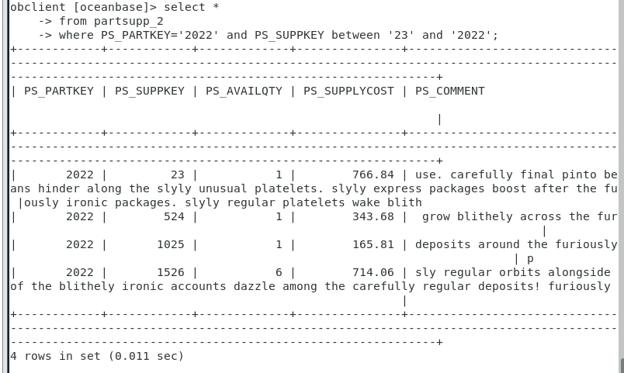

图9-55 T1内查询特定的数据行

一共有4行数据。

在事务 T2 中，插入 PS_PARTKEY 为“2022”、PS_SUPPKEY 为“2022”的元组，并 COMMIT 提交事务 T2。

1. **INSERT** **INTO** partsupp_2
2. **values**('2022','2022',0,0,'comment');
3. **commit**;

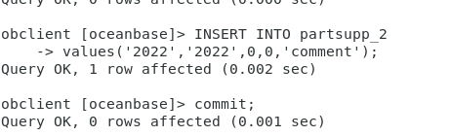

图9-56 在T2内插入指定数据行

在事务 T1 中，再次查询 PS_PARTKEY 为“2022”、PS_SUPPKEY 在“23”与“2022”之间的元组,并 COMMIT 提交事务。

1. **select** *
2. **from** partsupp_2
3. **where** PS_PARTKEY='2022' and PS_SUPPKEY between '23' and '2022';
4. **commit**;

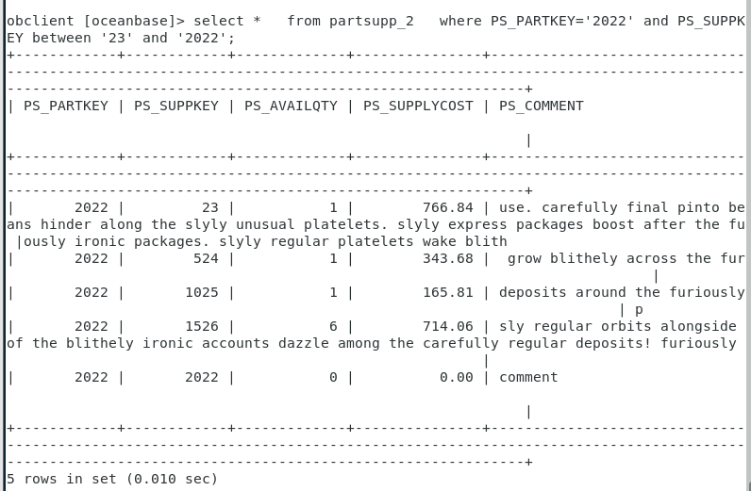

图9-57 查询的结果

查询的结果还是5行，与之前的查询结果不相同。

分析：

repeatable read 隔离级别下，事务内不同时间读到的同一批数据是一致的。无法防止幻读这种异常现象。

### 9.5.3 事务锁机制

#### （1）死锁分析

在 OceanBase 中，当两个或以上的事务相互持有和请求锁，并形成一个循环的依赖关系，就会产生锁。多个事务同时锁定同⼀个资源时，也可能产生⽣死锁。死锁无法完全避免的，数据库会自动检测事务死锁，立即回滚其中某个事务，并且返回⼀个错误。它根据某种机制来选择回滚代价最小的事务来进行回滚。

以下两种情况可能导致并发事务死锁：

（1）在REPEATEABLEREAD隔离级别下，如果两个事务同时对关系表中满足where条件的元组记录用select-from-where-forupdate加互斥锁，在没有符合条件记录的情况下，两个事务都会加锁成功。当2个事务发现满足where 条件的元组记录尚不存在，都试图插入一条新记录，就会出现死锁。这种情况下，将隔离级别改成R EAD COMMITTED，可以避免死锁问题。

（2）当隔离级别为READ COMMITED时，如果两个并发事务都先执行select-from-where-for-update，判断是否存在符合where条件的记录，如果没有，就插入一条记录。此时，只有一个事务能 插入成功，另一个事务会出现锁等待，当第１个事务提交后，第２个事务会因主键重合出错。但虽 然这个事务出错，却会获得一个互斥锁。这时如果有第３个事务又来申请互斥锁，也会出现死锁。 对于这种情况，可以直接做插入操作，然后再捕获主键重异常，或者在遇到主键重合错误时，总是 执行ROLLBACK释放获得的互斥锁。

#### （2）实验步骤

##### 隔离级别 read-repeatable 下死锁

在 session1 中开启事务，执行 select for update 语句，该语句对表中符合条件的元组/数据行加上互斥锁。

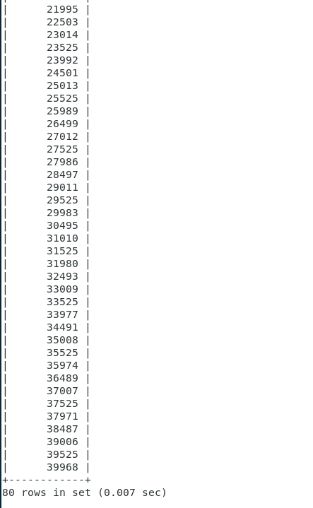

图9-58在T1中执行select for update

在 session2 中开启⼀个事务，也是执行上述 select for update 语句。此时检测到符合筛选条件的部分数据行上加了互斥锁（两次查询的数据行重叠，存在 PS_PARTKEY=2022 且 PS_SUPPKEY=1526 的数据行），查询进入申请锁的等待阶段。

1. **SET** **TRANSACTION** **ISOLATION** **LEVEL** **repeatable** **read**;
2. start **transaction**;
3. **select** PS_SUPPKEY **from** partsupp_1 **where** PS_PARTKEY=2022 **for** **update**;

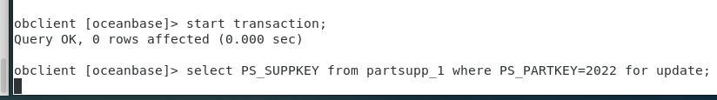

图9-59 查询进入等待阶段

若在等待过程中，马上释放数据行的互斥锁，比如 COMMIT 提交 session1 上占用数据行互斥锁的事务，则查询正常进行，此查询的业务对符合查询条件的数据行加入新的互斥锁。

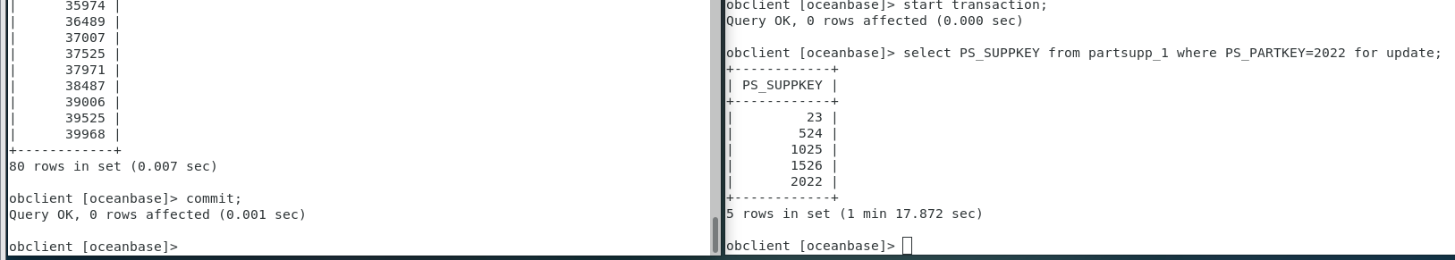

图9-60 T1提交后，T2立即执行

若在等待⼀段时间后，仍没有释放互斥锁，达到了设定的锁等待时间，系统会自动判定发⽣死锁， 回滚当前事务。

分析：

在本例中，session1 的业务先占用了符合 PS_SUPPKEY=1526 的元组/数据行的互斥锁，之后 session2 的业务要申请符合 PS_PARTKEY=2022 的元组/数据行的互斥锁时，由于存在 PS_PARTKEY=2022 且 PS_SUPPKEY=1526 的数据行，则在 session1 的业务释放符合 PS_SUPPKEY=1526 的元组/数据行的互斥锁前，session2 的业务无法占用符合 PS_PARTKEY=2022 的元组/数据行的互斥锁。因此，session2 的业务进入申请锁的等待阶段，这个等待阶段设定了最⼤的锁等待时间，超时后，系统会自动判定发生死锁，回滚当前事务。若在超时前，session1 的业务占用的互斥锁释放了，则 session2 的业务能够对符合 PS_PARTKEY=2022 的元组/数据行加上互斥锁，session2 的业务的查询便能正常进行了。

##### 加的互斥锁的粒度

在 session1 中开启事务，执行 select for update 语句，该语句对表中符合条件的元组/数据行加上互斥锁。

1. **SET** **TRANSACTION** **ISOLATION** **LEVEL** **repeatable** **read**;
2. start **transaction**;
3. **select** PS_PARTKEY **from** partsupp_1 **where** PS_SUPPKEY=20 **for** **update**;

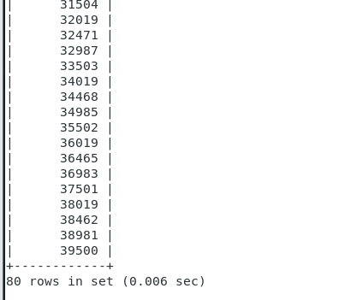

图9-61 在T1中执行select for update语句

在 session2 中开启⼀个事务，也是执行上述 select for update 语句。

1. **SET** **TRANSACTION** **ISOLATION** **LEVEL** **repeatable** **read**;
2. start **transaction**;
3. **select** PS_SUPPKEY **from** partsupp_1 **where** PS_PARTKEY=2022 **for** **update**;

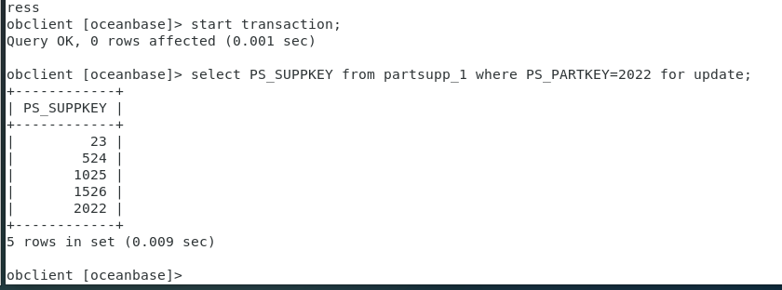

图9-62 T2中也执行select for update语句

正常查询，没有发生锁等待，说明 select for update 语句，不是对整表加互斥锁。 在 session2 上，继续执性上述 select for update 语句

**select** PS_PARTKEY **from** partsupp_1 **where** PS_SUPPKEY=22 **for** **update**;

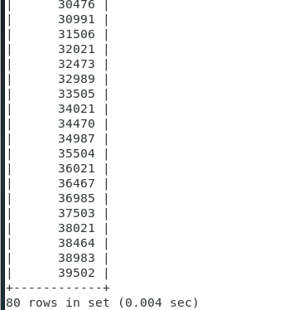

图9-63 T2中查询的结果

正常查询，没有发生锁等待，说明 select for update 语句，不是对查询条件所在的列加互斥锁。 在 session2 上，继续执行上述 select for update 语句，这次与 session1 上的查询条件⼀样

在session2 上，继续执行上述 select for update 语句，这次与 session1 上的查询条件⼀样



图9-64 在T2中出现锁等待

发生锁等待，并且等待一段时间后，系统会自动判定发生死锁，回滚当前事务。

说明 select for update 语句，是对表中符合查询条件的元组/数据行加上互斥锁

分析： select for update 语句，加入的互斥锁的粒度⼀般为行锁。

### 9.5.4 备份与恢复

#### （1）部署NFS软件的服务器端

登录NFS服务器，执行以下命令，通过yum包下载NFS

sudo yum install nfs-utils

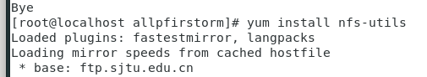

图9-65 下载NFS包

设置 Exports。

选择⼀个合适的目录作为共享目录，在选择时需要考虑备份所需的空间和性能。我选择的是/data/nfs_server/。

使用sudo vim /etc/exports命令打开配置文件，设置以下信息。

/data/nfs_server/ xx.xx.xx.xx/16(rw,sync,all_squash,no_subtree_check)

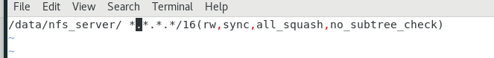

图9-66 修改配置文件

其中，xx.xx.xx.xx 表示允许访问的⽹段。不清楚的话可设置为*，允许全部网段。 执行以下命令，为 nfsnobody 赋权，确保 nfsnobody 有权限访问 exports 中指定的目录。

sudo chown nfsnobody:nfsnobody -R /data/nfs_server

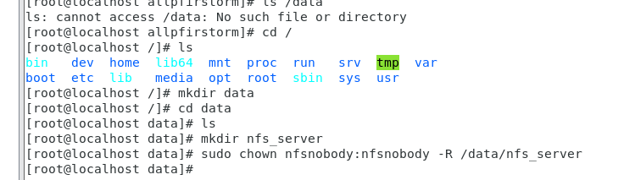

图9-67 创建共享文件夹，并设置权限

配置 NFS 参数。

执行 sudo vim /etc/sysconfig/nfs 命令，打开配置文件。

调整如下所示参数：

RPCNFSDCOUNT=8

RPCNFSDARGS="-N 2 -N 3 -U"

NFSD_V4_GRACE=90

NFSD_V4_LEASE=90

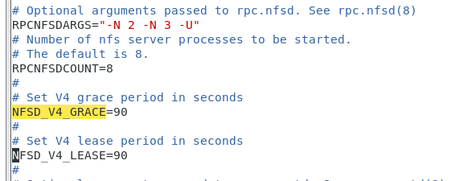

图9-68 调整参数

执行以下命令，重启NFS

sudo systemctl restart nfs-config

sudo systemctl restart nfs-server

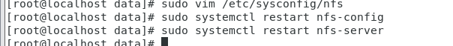

图9-69 重启NFS

设置 Slot Table。

执行 sudo vim /etc/sysctl.conf 命令，打开 sysctl.conf 配置文件，在文件中添加一行如下信息。

sunrpc.tcp_max_slot_table_entries=128

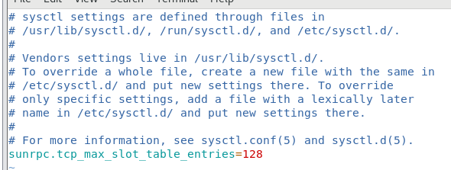

图9-70 在sysctl配置文件中添加信息

执行以下命令，将同时发起的 NFS 请求数量修改为 128。

sudo sysctl -w sunrpc.tcp_max_slot_table_entries=128



图9-71 执行命令修改请求数量

通过以下命令查看设置是否生效，若输出128，则设置生效

cat /proc/sys/sunrpc/tcp_max_slot_table_entries



图9-72 查看设置是否生效

在我的机器上返回值为128，设置生效。

重启机器。

#### （2）部署NFS客户端

执行 sudo vim /etc/sysctl.conf 命令，打开 sysctl.conf 配置文件，在文件中添加一行如下信息：

sunrpc.tcp_max_slot_table_entries=128

在部署服务端时已经设置过，我就不重新做了。

选择⼀个合适的目录作为 Mount 点， 执行以下命令，挂载 NFS。例如，我假设 Mount 到 /data/nfs 目录，如果没有合适的目录可以新建一个目录。

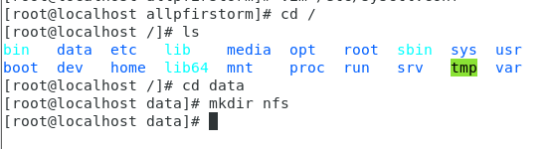

图9-73 创建合适的目录

sudo mount -t nfs -o rw,nfsvers=4.1,sync,lookupcache=positive,hard,timeo=600,wsize=1048576,rsize=1048576,namlen=2 127.0.0.1:/data/1 /data/nfs

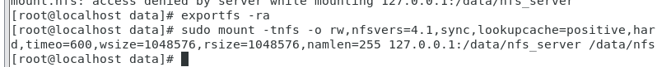

图9-74 挂载客户端

挂载完后，执行如下命令来验证NFS的性能

fio -filename=/data/nfs/fio_test -direct=1 -rw=randwrite -bs=2048K -size=100G -runtime=300 -group_reporting -name=mytest -ioengine=libaio -numjobs=1 -iodepth=64 -iodepth_batch=8 -iodepth_low=8 -iodepth_batch_complete=8

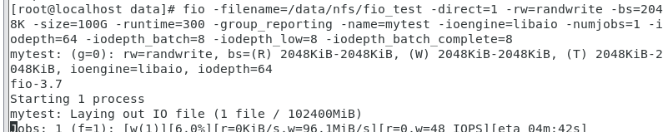

图9-75 测试性能



图9-76 测试性能结果

#### （3）备份前准备

创建租户，执行过程如下：

1. 使用 root 用户登录到集群的 sys 租户。

obclient -h172.0.0.1 -P2883 -uroot@sys -p12345678 -A

2. 进入 oceanbase 数据库。

3. 通过 DBA_OB_TENANTS 视图，查看所有的租户信息。

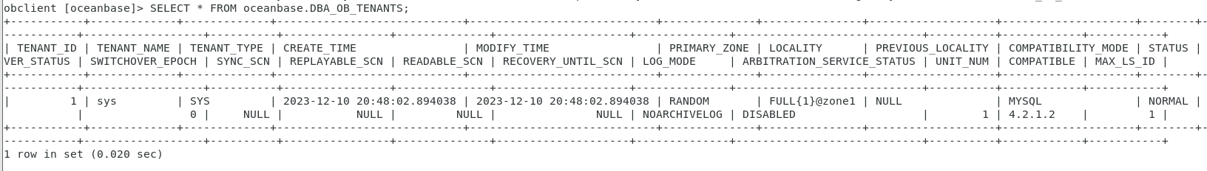

图9-77 查看所有的租户信息

创建资源规格，执行如下命令：

1. **CREATE** RESOURCE UNIT S1_unit_config
2. MEMORY_SIZE = '2G',
3. MAX_CPU = 1, MIN_CPU = 1,
4. LOG_DISK_SIZE = '6G',
5. MAX_IOPS = 10000, MIN_IOPS = 10000, IOPS_WEIGHT=1;

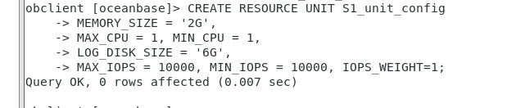

图9-78 创建资源规格

创建好一个名称为S1_unit_config的资源规格，其资源配置为CPU 1核，内存2G，日志盘空间6G

查询DBA_OB_UNIT_CONFIGS视图，确认资源规格创建成功

SELECT * FROM oceanbase.DBA_OB_UNIT_CONFIGS WHERE NAME = 'S1_unit_config';

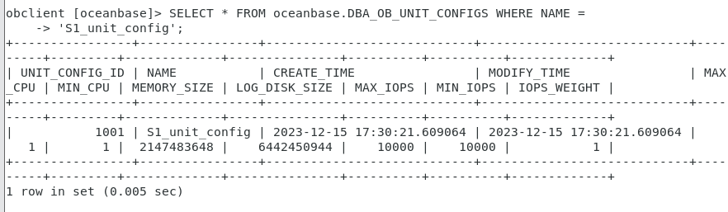

图9-79 查询资源规格视图

创建资源池，执行如下步骤：

创建资源规格后，可以在创建资源池时指定资源规格，从而使用相应大小的资源单元，并最终分配给相应的租户。

通过 DBA_OB_RESOURCE_POOLS 视图，获取资源池的配置信息。

select * from dba_ob_resource_pools;

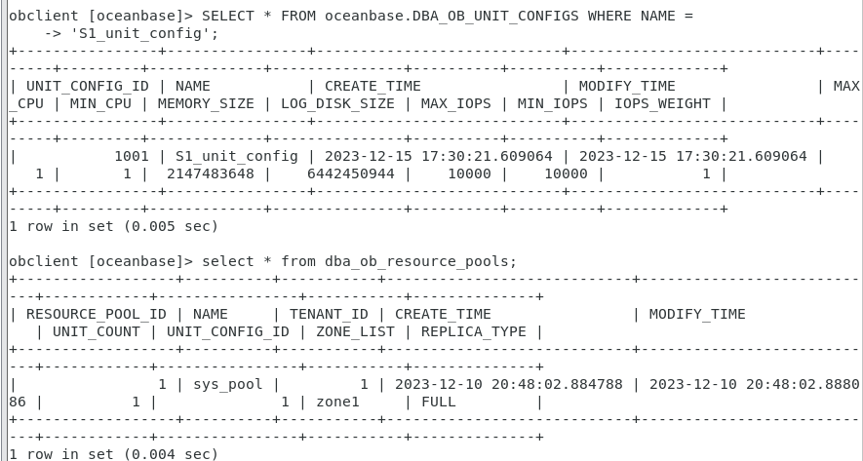

图9-80 查询资源池的配置信息

1. **CREATE** RESOURCE POOL mq_pool_01
2. UNIT='S1_unit_config',
3. UNIT_NUM=1,
4. ZONE_LIST=('zone1');

通过如上命令创建资源池

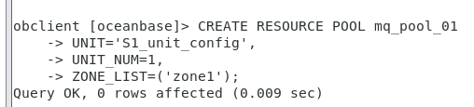

图9-81 创建资源池

查询 DBA_OB_RESOURCE_POOLS 视图，确认资源池创建成功。

SELECT * FROM DBA_OB_RESOURCE_POOLS WHERE NAME = 'mq_pool_01';

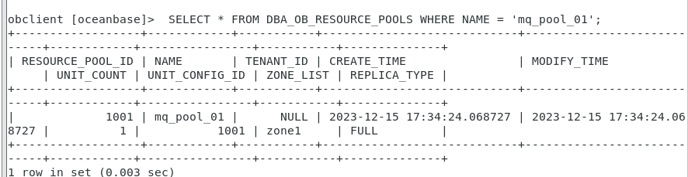

图9-82 查看资源池

创建租户，步骤如下：

通过 CREATE TENANT 语句，创建租户。

1. **CREATE** TENANT IF NOT EXISTS mq_t1
2. PRIMARY_ZONE='zone1',
3. RESOURCE_POOL_LIST=('mq_pool_01')
4. **set** OB_TCP_INVITED_NODES='%';

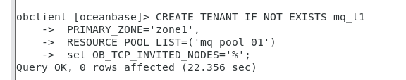

图9-83 创建租户

执行以下命令，查询租户：

SELECT * FROM DBA_OB_TENANTS WHERE TENANT_NAME = 'mq_t1';

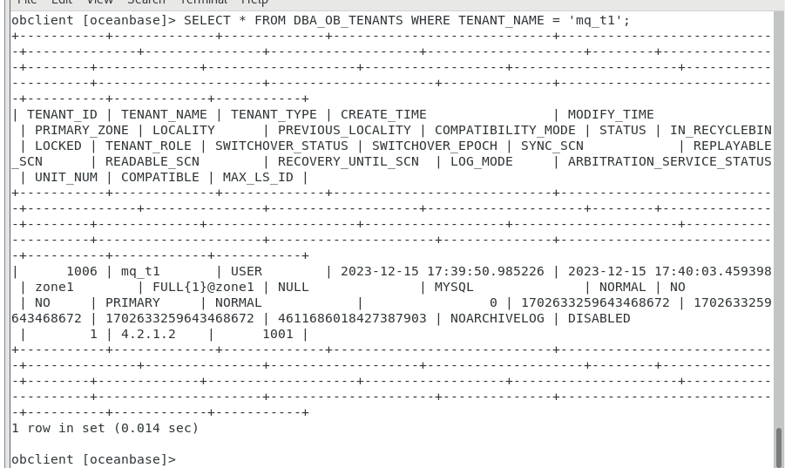

图9-84 查询租户信息

登录租户账户，开启日志归档，修改路径为保存的路径，路径也应该为NFS文件地址。

1. **ALTER** SYSTEM **SET** LOG_ARCHIVE_DEST='LOCATION=file:///home/micuks/shared/log_archive';
2. **ALTER** SYSTEM ARCHIVELOG;

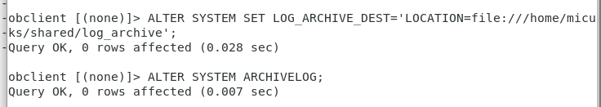

图9-85 开启日志归档

创建待备份的数据表，如下

1. **CREATE** **TABLE** customer_t1
2. (
3. c_customer_sk **integer**,
4. c_customer_id **char**(5),
5. c_first_name **char**(6),
6. c_last_name **char**(8)
7. );

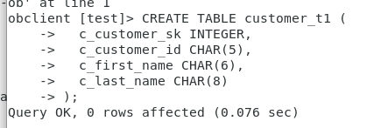

图9-86 创建customer_t1表

往该表中添加数据

1. **INSERT** **INTO** customer_t1 (c_customer_sk, c_customer_id, c_first_name) **VALUES**
2. (3769, 'hello', **DEFAULT**) ,
3. (6885, 'maps', 'Joes'),
4. (4321, 'tpcds', 'Lily'),
5. (9527, 'world', 'James');

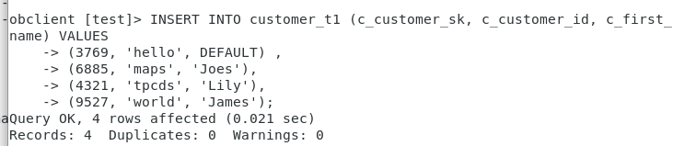

图9-87 插入数据

查看表中数据

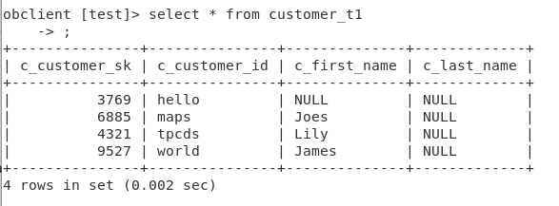

图9-88 查看表中数据

创建cutomer_t2表

1. **CREATE** **TABLE** customer_t2
2. (
3. c_customer_sk **integer**,
4. c_customer_id **char**(5),
5. c_first_name **char**(6),
6. c_last_name **char**(8)
7. );

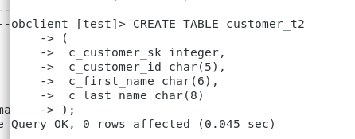

图9-89 创建t2表

向表中添加数据

1. **INSERT** **INTO** customer_t2 (c_customer_sk, c_customer_id, c_first_name)
2. **VALUES**
3. (3769, 'hello', **DEFAULT**) ,
4. (6885, 'maps', 'Joes'),
5. (9527, 'world', 'James');

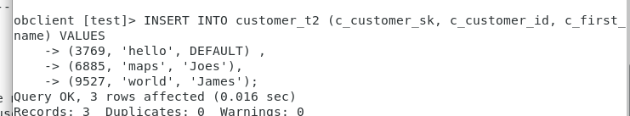

图9-90 向表t2中添加数据

查看t2表中数据

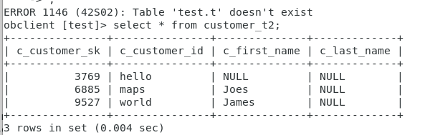

图9-91 查看t2表中数据

配置备份目的端，操作如下：

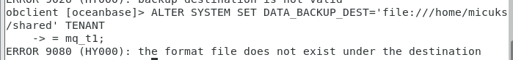

图9-92 设置备份目的端

此时遇到报错，这是因为设置的目的端非空，且目的端下没有 Format 文件。 解决方式：检查备份目的端的 Format 文件是否存在，如果不存在，则此目的端已失效。设置新的目的端时，需要将目的端的文件都清空后，再加入备份。

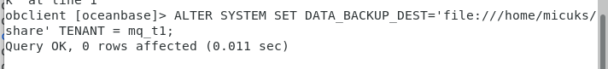

图9-93 设置新的目的端

如上，我设置了新的目的端/home/micuks/share

#### （4）发起全量备份

系统租户发起全量备份

ALTER SYSTEM SET ha_low_thread_score = 10 TENANT = all_user;



图9-94 系统租户发起全量备份

设置集群中指定租户的备份并发度

ALTER SYSTEM SET ha_low_thread_score = 10 TENANT = mq_t1;



图9-95 设置指定租户的并发度备份

执行以下语句，发起全量数据备份。

对集群中的所有租户发起全量数据备份

该方式会对集群中的所有租户发起全量数据备份



图9-96 对集群中所有租户发起全量数据备份

#### （5）物理备份恢复

在执行恢复操作前，需要创建待恢复的租户所需的资源。

使用 root 用户登录集群的 sys 租户。 创建 Unit（资源单元）。

CREATE RESOURCE UNIT box_2c2g MAX_CPU 2, MEMORY_SIZE = '1G', MAX_IOPS 10240, MIN_IOPS=10240;



图9-97 创建UNit资源单元

创建 Resource Pool（资源池）。

CREATE RESOURCE POOL restore_pool unit = 'box_2c2g', unit_num = 1, zone_list = ('zone1');

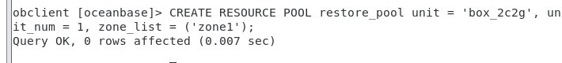

图9-98 创建资源池

从数据备份路径 file:///home/micuks/share 与日志归档路径 file:///home/micuks/share/log_archive 恢复租户 mq_t1 到指定时间戳 2023-12-12 00:00:00, 指定资 源池为 restore_pool。

1. **ALTER** SYSTEM RESTORE mq_t1 **FROM**
2. 'file:///home/micuks/share,file:///home/micuks/share/log_archive' UNTIL **TIME**='2023-12-12
3. 00:00:00' WITH 'pool_list=restore_pool';

从数据备份路径 file:///home/micuks/share 与日志归档路径 file:///home/micuks/share/log_archive 恢复租户 mysql 恢复到当前最新的归档位点, 指定资源池为 restore_pool，同时指定恢复的并发度 concurrency 为 50。

1. **ALTER** SYSTEM RESTORE mysql **FROM**
2. 'file:///home/micuks/share,file:///home/micuks/share/log_archive' **WITH**
3. 'pool_list=restore_pool&concurrency=50';



图9-99 恢复数据到2023-12-15日

通过 oceanbase.DBA_OB_TENANTS 视图查看待恢复租户对应的 Meta 租户是否创建成功。 语句如下：

SELECT * FROM oceanbase.DBA_OB_TENANTS;

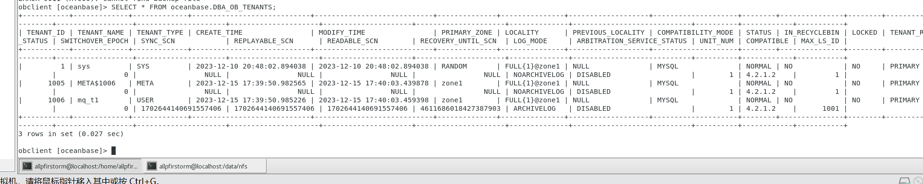

图9-100 查看租户

查询结果中，TENANT_NAME 列中以 META$ 开头的租户即为 Meta 租户，当 Meta 租户的状态为 TENANT_STATUS_NORMAL 时，则表示 Meta 租户创建成功。

设置配置项 ha_high_thread_score。

租户级配置项 ha_high_thread_score 用于设置高可用高优先级线程的当前工作线程数。默认值为 0，取值范围为 [0, 100]，建议修改为 10。

ALTER SYSTEM SET ha_high_thread_score =10 TENANT = mq_t1



图9-101 设置高可用线程

## 9.6 实验总结

我遇到了许多问题，如下：

配置NFS服务器和客户端时出现了一点问题，一个是我/etc/exports文件没有配置好，目录文件多写了一个斜杠，导致客户端老是mount不了，如下报错。

[root@localhost data]# sudo mount -tnfs -o rw,nfsvers=4.1,sync,lookupcache=positive,hard,timeo=600,wsize=1048576,rsize=1048576,namlen=255 127.0.0.1:/data/nfs_server /data/nfs

mount.nfs: access denied by server while mounting 127.0.0.1:/data/nfs_server

后来在修改了配置文件为

/data/nfs_server 127.0.0.1(rw,sync,no_subtree_check)

才能mount成功。

在测试性能时，应该输入如下指令

[root@localhost data]# fio -filename=/data/nfs/fio_test -direct=1 -rw=randwrite -bs=2048K -size=100G -runtime=300 -group_reporting -name=mytest -ioengine=libaio -numjobs=1 -iodepth=64 -iodepth_batch=8 -iodepth_low=8 -iodepth_batch_complete=8

但是由于我的机器并没有安装fio，导致一直不成功，我还以为是我的命令输错了，在网上查询了好多资料才知道原来是我们安装fio包

bash: fio: command not found...

重启obd demo的时候，我还出现了磁盘空间不够用的情况

执行了sudo du -sh * 命令，我发现原来是我测试性能的时候生成的文件大小太大了，占了四十多个G，我把这个文件删除之后才成功重启obd服务。

在后面那个设置目的端的时候，我老是设置不成功，我检查了shared目录，里面确实有东西，但是我就是删除不掉，每次用rm -r -f shared之后，shared还是存在，而且是shared目录下的log_xxx目录删不掉，我进入到shared目录下单独删除它，可是它像狗皮膏药一样删了就又出现。我重启了好几次主机，都没能成功把它删了。而且查找官方资料，也只是告诉我要把目录清空。关键是我也不知道怎么清空啊。

后来我就重新建立了一个文件夹share，在这个目录旁边，用这个目录做客户端的目的端，用它来备份数据。

在最后恢复备份的实验中，由于我的磁盘空间不够了，一开始我还没有成功的创建资源池。后来我将资源单元换成1G的才成功，不然资源池都创建不了。

除了遇到这些问题，通过这个实验，我还学到了很多知识。我明白了脏读、不可重复读、幻读、丢失更新的概念和导致这些情况的原因

脏读是A读到B事务未提交的数据，并且这些数据在B中被回滚了，数据是不存在的

不可重复读是A多次读取同一数据，第一次读的时候B没有操作，读完之后B操作了这个数据，A第二次读取的时候数据被更改了，导致A读取的数据结果不一致

幻读是A对某些行作了更改，但未提交，此时B插入了与A更改前记录相同的记录行，并在A之前提交。A如果查询该数据，就会发现好像没有更改一样，像产生了幻觉。原因是一个事务执行两次查询。

第一类丢失更新是两个事务同时操作同一个数据时，第一个事务撤销时，将已经提交的第二个事务的更新数据覆盖了，造成第二个事务的数据丢失

第二类丢失更新时当两个事务同时操作同一个数据时，第一个事务将修改结果成功提交后，对第二个事务已经提交的结果进行了覆盖，导致第二个事务的数据丢失。

我学会了oceanbase的事务隔离的级别，有两种，一个是读提交，一个是可重复读。读提交有效防止了脏读，可重复读有效防止了脏读和不可重复读问题。

我还学会了oceanbase的锁机制。oceanbase使用了多版本两阶段锁来维护并发空值模型的正确性，使用了以数据行行为级别的锁粒度。相当于每一行有一把锁，不同行的修改互不影响，但是同一行不同列的修改是互斥的。我了解到了oceanbase锁机制的存储、释放、唤醒等操作以及死锁的处理